Σχολή Κοινωνικών Επιστημών
Πρόγραμμα Μεταπτυχιακών Σπουδών
« Διαχείριση Γήρανσης και Χρόνιων Νοσημάτων »

Διπλωματική Εργασία
«Οι διατροφικές συνήθειες διαβητικών και μη ασθενών με Χρόνια Νεφρική Νόσο Τελικού Σταδίου που υποβάλλονται σε αιμοκάθαρση »

Αικατερίνη Αναστασάκη

Επιβλέπων καθηγητής: Ιωάννης Γριβέας

Πάτρα, Ιανουάριος 2022

Η παρούσα εργασία αποτελεί πνευματική ιδιοκτησία του φοιτητή («συγγραφέας/ δημιουργός») που την εκπόνησε. Στο πλαίσιο της πολιτικής ανοικτής πρόσβασης ο συγγραφέας/δημιουργός εκχωρεί στο ΕΑΠ, μη αποκλειστική άδεια χρήσης του δικαιώματος αναπαραγωγής, προσαρμογής, δημόσιου δανεισμού, παρουσίασης στο κοινό και ψηφιακής διάχυσής τους διεθνώς, σε ηλεκτρονική μορφή και σε οποιοδήποτε μέσο, για διδακτικούς και ερευνητικούς σκοπούς, άνευ ανταλλάγματος και για όλο το χρόνο διάρκειας των δικαιωμάτων πνευματικής ιδιοκτησίας. Η ανοικτή πρόσβαση στο πλήρες κείμενο για μελέτη και ανάγνωση δεν σημαίνει καθ’ οιονδήποτε τρόπο παραχώρηση δικαιωμάτων διανοητικής ιδιοκτησίας του συγγραφέα/δημιουργού ούτε επιτρέπει την αναπαραγωγή, αναδημοσίευση, αντιγραφή, αποθήκευση, πώληση, εμπορική χρήση, μετάδοση, διανομή, έκδοση, εκτέλεση, «μεταφόρτωση» (downloading), «ανάρτηση» (uploading), μετάφραση, τροποποίηση με οποιονδήποτε τρόπο, τμηματικά ή περιληπτικά της εργασίας, χωρίς τη ρητή προηγούμενη έγγραφη συναίνεση του συγγραφέα/δημιουργού. Ο συγγραφέας/δημιουργός διατηρεί το σύνολο των ηθικών και περιουσιακών του δικαιωμάτων.



Οι διατροφικές συνήθειες διαβητικών και μη ασθενών με Χρόνια Νεφρική Νόσο Τελικού Σταδίου που υποβάλλονται σε αιμοκάθαρση

Αικατερίνη Αναστασάκη

Επιτροπή Επίβλεψης Διπλωματικής Εργασίας
Επιβλέπων Καθηγητής:  Ιωάννης Γριβέας  Διευθυντής Νεφρολογικής Κλινικής Στρατιωτικού Νοσοκομείου ΝΙΜΙΤΣ | Συν-Επιβλέπων Καθηγητής:  Γεωργία Τσαούση  Αναπληρώτρια Καθηγήτρια Κλινικής Αναισθησιολογίας και Εντατικής Θεραπείας

Πάτρα, Ιανουάριος 2022

Στην οικογένειά μου

Περιεχόμενα
Κατάλογος Πινάκων 8
Κατάλογος Εικόνων/Σχημάτων/Γραφημάτων 9
Συντομογραφίες & Ακρωνύμια 11
ΕΥΧΑΡΙΣΤΙΕΣ 12
ΠΕΡΙΛΗΨΗ 13
ABSTRACT 15
ΕΙΣΑΓΩΓΗ 16
ΓΕΝΙΚΟ ΜΕΡΟΣ 18
Κεφάλαιο1: ΧΡΟΝΙΑ ΝΕΦΡΙΚΗ ΝΟΣΟΣ 19
1.1 ΣΤΟΙΧΕΙΑ ΑΝΑΤΟΜΙΑΣ-ΦΥΣΙΟΛΟΓΙΑΣ ΤΟΥ ΝΕΦΡΟΥ 19
1.2 ΟΡΙΣΜΟΣ ΧΡΟΝΙΑΣ ΝΕΦΡΙΚΗ ΝΟΣΟΥ 22
1.3 ΕΠΙΔΗΜΙΟΛΟΓΙΑ ΧΡΟΝΙΑΣ ΝΕΦΡΙΚΗΣ ΝΟΣΟΥ 23
1.4 ΣΤΑΔΙΑ ΧΡΟΝΙΑΣ ΝΕΦΡΙΚΗΣ ΝΟΣΟΥ 25
1.5 ΑΙΤΙΑ ΧΡΟΝΙΑΣ ΝΕΦΡΙΚΗΣ ΝΟΣΟΥ 27
1.6 ΘΕΡΑΠΕΥΤΙΚΗ ΠΡΟΣΕΓΓΙΣΗ ΧΡΟΝΙΑΣ ΝΕΦΡΙΚΗΣ ΝΟΣΟΥ 30
1.6.1 Συντηρητική προσέγγιση ΧΝΝ 30
1.6.2 Μέθοδοι υποκατάστασης νεφρικής λειτουργίας 31
1.6.2.1 Αιμοκάθαρση 32
1.6.2.2 Περιτοναϊκή κάθαρση 34
1.6.2.3 Μεταμόσχευση νεφρού 36
Κεφάλαιο 2 : ΔΙΑΒΗΤΙΚΗ ΝΕΦΡΟΠΑΘΕΙΑ 37
2.1 ΕΙΣΑΓΩΓΗ 37
2.2 ΔΙΑΓΝΩΣΗ ΔΙΑΒΗΤΙΚΗΣ ΝΕΦΡΟΠΑΘΕΙΑΣ 37
2.3 ΠΑΡΑΓΟΝΤΕΣ ΚΙΝΔΥΝΟΥ ΔΙΑΒΗΤΙΚΗΣ ΝΕΦΡΟΠΑΘΕΙΑΣ 38
2.4 ΣΤΑΔΙΑ ΕΞΕΛΙΞΗΣ ΔΙΑΒΗΤΙΚΗΣ ΝΕΦΡΟΠΑΘΕΙΑΣ 38
2.5 ΠΑΘΟΓΕΝΕΙΑ ΣΤΗ ΔΙΑΒΗΤΙΚΗ ΝΕΦΡΟΠΑΘΕΙΑ 39
2.6 Ο ΡΟΛΟΣ ΤΩΝ AGEs ΣΤΗ ΔΙΑΒΗΤΙΚΗ ΝΕΦΡΟΠΑΘΕΙΑ 41
2.7 ΘΕΡΑΠΕΙΑ ΔΙΑΒΗΤΙΚΗΣ ΝΕΦΡΟΠΑΘΕΙΑΣ 41
2.7.1 Έλεγχος γλυκόζης 42
2.7.2 Έλεγχος αρτηριακής πίεσης 42
2.7.3 Έλεγχος δυσλιπιδαιμίας 43
Κεφάλαιο 3: ΔΙΑΤΡΟΦΗ ΚΑΙ ΧΡΟΝΙΑ ΝΕΦΡΙΚΗ ΝΟΣΟΣ 44
3. 1 ΓΕΝΙΚΑ 44
3.2 ΠΡΩΤΕΪΝΕΣ 45
3.3 ΛΙΠΗ 46
3.4 ΥΔΑΤΑΝΘΡΑΚΕΣ 46
3.5 ΝΑΤΡΙΟ 47
3.6 ΚΑΛΙΟ 47
3.7 ΦΩΣΦΟΡΟΣ 48
3.8 ΑΣΒΕΣΤΙΟ 49
3.9 ΔΙΑΤΡΟΦΗ ΚΑΙ ΔΙΑΒΗΤΙΚΗ ΝΕΦΡΟΠΑΘΕΙΑ 50
ΕΙΔΙΚΟ ΜΕΡΟΣ 52
Κεφάλαιο 4: ΜΕΘΟΔΟΛΟΓΙΑ 53
4.1 ΣΚΟΠΟΣ ΜΕΛΕΤΗΣ 53
4.2 ΥΛΙΚΟ ΚΑΙ ΜΕΘΟΔΟΣ 53
4.2.1 Δείγμα μελέτης 53
4.2.2 Τόπος και χρόνος διεξαγωγής της μελέτης 53
4.2.3 Ερωτηματολόγιο μελέτης 53
4.2.4 Στοιχεία δεοντολογίας 54
4.3 ΣΤΑΤΙΣΤΙΚΗ ΑΝΑΛΥΣΗ 54
Κεφάλαιο 5: ΑΠΟΤΕΛΕΣΜΑΤΑ 56
5.1 ΠΕΡΙΓΡΑΦΙΚΗ ΑΝΑΛΥΣΗ 56
5.1.1 Δημογραφικά και σωματομετρικά χαρακτηριστικά 56
5.1.2 Οικογενειακό Ιστορικό Υγείας 62
5.1.3 Ατομικό Ιστορικό Υγείας 63
5.1.4 Διατροφικές συνήθειες 69
5.1.5 Τρόπος μαγειρέματος 72
5.1.7 Διερεύνηση της συσχέτισης της HbA1c και των διατροφικών συνηθειών των ασθενών 73
5.1.8 Διερεύνηση της συσχέτισης του Δείκτη Μάζας Σώματος (ΔΜΣ) και των διατροφικών συνηθειών των ασθενών 76
5.1.9 Διερεύνηση της επίδρασης των διατροφικών συνηθειών στην πιθανότητα εμφάνισης σακχαρώδους διαβήτη με ΧΝΑ που υποβάλλονται σε αιμοκάθαρση 79
Κεφάλαιο 6: ΣΥΖΗΤΗΣΗ 81
ΠΕΡΙΟΡΙΣΜΟΙ ΜΕΛΕΤΗΣ 88
ΣΥΜΠΕΡΑΣΜΑΤΑ-ΠΡΟΤΑΣΕΙΣ 89
ΒΙΒΛΙΟΓΡΑΦΙΚΕΣ ΑΝΑΦΟΡΕΣ 91
ΠΑΡΑΡΤΗΜΑ 103

Κατάλογος Πινάκων
Πίνακας 1: Σύνολο ασθενών ΤΣΧΝΝ (αριθμός & %) ανά ομάδες αιτίων ΧΝΝ, κατ' έτος
Πίνακας 2: Περιγραφικά μέτρα των δημογραφικών χαρακτηριστικών, στο σύνολο του δείγματος και ανάλογα με το αν είναι διαβητικοί ή όχι.
Πίνακας 3: Κατανομή του οικογενειακού ιστορικού υγείας, μεταξύ διαβητικών και μη ασθενών, καθώς και στο σύνολο του δείγματος.
Πίνακας 4. Κατανομή του ατομικού ιστορικού υγείας, μεταξύ διαβητικών και μη ασθενών, καθώς και στο σύνολο του δείγματος.
Πίνακας 5: Διαφοροποίηση της μέσης τιμής της HbA1c μεταξύ διαβητικών και μη διαβητικών
Πίνακας 6: Κατανομή των διατροφικών συνηθειών, μεταξύ διαβητικών και μη ασθενών, καθώς και στο σύνολο του δείγματος.
Πίνακας 7: Κατανομή του τρόπου μαγειρέματος, μεταξύ διαβητικών και μη ασθενών, καθώς και στο σύνολο του δείγματος.
Πίνακας 8: Συσχέτιση της HbA1c και των διατροφικών συνηθειών, στο σύνολο του δείγματος και ανά ομάδα (Διαβητικοί / Μη Διαβητικοί).
Πίνακας 9: Συσχέτιση του ΔΜΣ και των διατροφικών συνηθειών, στο σύνολο του δείγματος και ανά ομάδα (Διαβητικοί / Μη Διαβητικοί).
Πίνακας 10: Σχετικός Λόγος (ΣΛ) και 95% Διάστημα Εμπιστοσύνης (95% Δ.Ε.) από την εφαρμογή πολλαπλών μοντέλων λογαριθμιστικής εξάρτησης (εξαρτημένη μεταβλητή: διαβητικός ή μη-ασθενής), λαμβάνοντας ταυτόχρονα υπόψη την ηλικία (έτη), το φύλο (γυναίκα/άνδρα), το δείκτη μάζας σώματος (κιλά/μ²), το επίπεδο εκπαίδευσης (αναλφάβητος, πρωτοβάθμια, δευτεροβάθμια/τριτοβάθμια εκπαίδευση), τις καπνιστικές συνήθειες (ναι/όχι) και την φυσική άσκηση (συστηματικά, περιστασιακά/καθόλου).

Κατάλογος Εικόνων/Σχημάτων/Γραφημάτων

Εικόνα 1:Η θέση των νεφρών, σχηματικά, σε επιμήκη διατομή
Εικόνα 2: Ανατομικά στοιχεία νεφρού, σε εγκάρσια διατομή
Εικόνα 3 Διαδικασία αιμοκάθαρσης
Εικόνα 4: Διαγραμματική παρουσίαση της ΣΦΠΚ
Εικόνα 5: Ο κεντρικός ρόλος της υπεργλυκαιμίας στην ανάπτυξη και πρόγνωση της ΔΝ
Εικόνα 6: Αλληλεπίδραση αιμοδυναμικών και μεταβολικών παραγόντων στην παθογένεια της ΔΝ

Σχήμα 1: Επίπτωση της ΤΣΧΝΝ υπό θεραπεία σε παγκόσμιο επίπεδο για το έτος 2018
Σχήμα 2.: Ασθενείς με ΤΣΧΝΝ/εκ.πληθ. στην Ευρώπη

Γράφημα 1: Ασθενείς με ΤΣΧΝΝ σε σύνολο και ανά μέθοδο υποκατάστασης στην Ελλάδα τα έτη 2012-2016
Γράφημα 2: Τα αίτια της ΧΝΝ σε παγκόσμιο επίπεδο για το έτος 2015
Γράφημα 3: Αίτια ΤΣΧΝΝ στην Ελλάδα στις 31/12/2016
Γράφημα 4: Κατανομή του φύλου του συνολικού δείγματος
Γράφημα 5: Κατανομή του φύλου για την ομάδα των διαβητικών ασθενών
Γράφημα 6: Κατανομή του φύλου για την ομάδα των μη διαβητικών ασθενών
Γράφημα 7: Κατανομή της ηλικίας του συνολικού δείγματος
Γράφημα 8: Κατανομή της ηλικίας για την ομάδα των διαβητικών ασθενών
Γράφημα 9: Κατανομή της ηλικίας για την ομάδα των μη διαβητικών ασθενών
Γράφημα 10:Ιστόγραμμα συχνοτήτων της κατονομής των τιμών της HbA1c στο σύνολο του δείγματος.
Γράφημα 11:Γράφημα της μέσης τιμής και του αντίστοιχου 95% Διαστήματος Εμπιστοσύνης της τιμής HbA1c ανά ομάδα ασθενών (Διαβητικοί / Μη Διαβητικοί).
Γράφημα 12: Ραβδόγραμμα για την απεικόνιση της σχέσης του σακχαρώδους διαβήτη και της καρδιαγγειακής νόσου σύμφωνα με το ατομικό ιστορικό των ασθενών.
Γράφημα 13: Ραβδόγραμμα για την απεικόνιση της σχέσης του σακχαρώδους διαβήτη και της αρτηριακή υπέρτασης σύμφωνα με το ατομικό ιστορικό των ασθενών.
Γράφημα 14: Ραβδόγραμμα για την απεικόνιση της σχέσης του σακχαρώδους διαβήτη και της δυσλιπιδαιμίας σύμφωνα με το ατομικό ιστορικό των ασθενών.
Γράφημα 15:Ραβδόγραμμα για την απεικόνιση της σχέσης του σακχαρώδους διαβήτη και τα πρωτοπαθή αίτια ΧΝΑ σύμφωνα με το ατομικό ιστορικό των ασθενών
Γράφημα 16:Γράφημα της μέσης τιμής και του αντίστοιχου 95% Διαστήματος Εμπιστοσύνης των διατροφικών συνηθειών του συνολικού δείγματος
Γράφημα 17: Γράφημα της μέσης τιμής και του αντίστοιχου 95% Διαστήματος Εμπιστοσύνης των διατροφικών συνηθειών για την ομάδα των διαβητικών ασθενών
Γράφημα 18: Γράφημα της μέσης τιμής και του αντίστοιχου 95% Διαστήματος Εμπιστοσύνης των διατροφικών συνηθειών για την ομάδα των μη διαβητικών ασθενών
Γράφημα 19: Στικτόγραμμα της HbA1c και των διατροφικών συνηθειών στο σύνολο του δείγματος.
Γράφημα 20: Στικτόγραμμα της HbA1c και των διατροφικών συνηθειών για την ομάδα των διαβητικών ασθενών
Γράφημα 21: Στικτόγραμμα της HbA1c και των διατροφικών συνηθειών για την ομάδα των μη διαβητικών ασθενών
Γράφημα 22: Στικτόγραμμα του ΔΜΣ και των διατροφικών συνηθειών, για το σύνολο του δείγματος
Γράφημα 23: Στικτόγραμμα του ΔΜΣ και των διατροφικών συνηθειών, για την ομάδα των διαβητικών ασθενών
Γράφημα 24: Στικτόγραμμα του ΔΜΣ και των διατροφικών συνηθειών, για την ομάδα των μη διαβητικών ασθενών

Συντομογραφίες & Ακρωνύμια
ΧΝΝ Χρόνια Νεφρική Νόσος
ΣΔ Σακχαρώδης Διαβήτης
ΤΣΧΝΝ Τελικού Σταδίου Χρόνια Νεφρική Νόσος
ΔΝ Διαβητική Νεφροπάθεια
HbA1c Γλυκοζυλιωμένη Αιμοσφαιρίνη
ΔΜΣ Δείκτης Μάζας Σώματος
GFR Ρυθμός Σπειραματικής Διήθησης
AGEs Τελικά προϊόντα προχωρημένης γλυκοζυλίωσης
ΑΜΚ Αιμοκάθαρση

ΕΥΧΑΡΙΣΤΙΕΣ

Θα ήθελα να εκφράσω τις ευχαριστίες μου στον επιβλέποντα καθηγητή της διπλωματικής μου εργασίας Ιωάννη Γριβέα Διευθυντή Νεφρολογικής Κλινικής του Στρατιωτικού Νοσοκομείου ΝΙΜΙΤΣ . Η βοήθεια και η συμπαράσταση στην οργάνωση και συγγραφή αυτής της εργασίας, σε περίοδο πανδημίας, υπήρξε σημαντική προκειμένου να ολοκληρωθεί.
Επίσης, θα ήθελα να ευχαριστήσω θερμά τους Προέδρους των Επιστημονικών Συμβουλίων των Νοσοκομείων Άργους, Καλαμάτας και Μολάων για την παραχώρηση άδειας εκπόνησης της μελέτης μου. Για τον ίδιο λόγο θα ήθελα να ευχαριστήσω τους Διευθυντές και τους συναδέλφους των Μονάδων Τεχνητού Νεφρού στις οποίες διεξήχθη η παρούσα μελέτη. Συγκεκριμένα, θα ήθελα να ευχαριστήσω τη Διευθύντρια της Μονάδας Τεχνητού Νεφρού του Νοσοκομείου Άργους και την Προϊσταμένη εκεί κ. Λεβεντογιάννη Βασιλική, την Προϊσταμένη της Μονάδας Τεχνητού Νεφρού του Νοσοκομείου Καλαμάτας κ. Ράλλη Μαρία καθώς και τον κ. Πρέσβελο Δημήτριο, Διευθυντή της Μονάδας Τεχνητού Νεφρού του Νοσοκομείου Μολάων και ιδιαίτερα την Προϊσταμένη κ. Αρώνη Αδαμαντία η οποία ήταν αυτή που με παρότρυνε να συνεχίσω τις σπουδές μου και με βοήθησε με κάθε τρόπο να τις ολοκληρώσω παρά τις αντίξοες συνθήκες που βιώνουμε στον εργασιακό μας χώρο και με μεγάλο φόρτο εργασίας. Επίσης, θα ήθελα να ευχαριστήσω ιδιαίτερα τους ασθενείς που με προθυμία δέχτηκαν να συμπληρώσουν τα ερωτηματολόγια και να παραχωρήσουν τις εργαστηριακές τους εξετάσεις αλλά και μέρος των προσωπικών τους δεδομένων.

ΠΕΡΙΛΗΨΗ

Εισαγωγή: Η Χρόνια Νεφρική Νόσος (ΧΝΝ) χαρακτηρίζεται από προοδευτική απώλεια της νεφρικής λειτουργίας με το Σακχαρώδη Διαβήτη (ΣΔ) να αποτελεί κορυφαίο αιτιολογικό παράγοντα της νόσου και τις διατροφικές παρεμβάσεις να αποτελούν βασικό θεραπευτικό μέσο στην αντιμετώπισή της.
Σκοπός της μελέτης αποτέλεσε η αποτύπωση των διατροφικών συνηθειών διαβητικών και μη ασθενών με ΧΝΝ που υποβάλλονται σε αιμοκάθαρση και η πιθανή συσχέτισή τους με τα δημογραφικά χαρακτηριστικά και το ατομικό ιατρικό ιστορικό τους.
Μεθοδολογία: Στην παρούσα μελέτη έλαβαν μέρος 79 διαβητικοί και 82 μη διαβητικοί ασθενείς με ΧΝΝ που υποβάλλονται σε αιμοκάθαρση. Για το σκοπό της μελέτης χορηγήθηκε στους συμμετέχοντες ασθενείς ερωτηματολόγιο καταγραφής των διατροφικών τους συνηθειών. Επιπλέον λήφθηκε η τιμή της γλυκοζυλιωμένης αιμοσφαιρίνης (HbA1c) από τον ατομικό ιατρικό φάκελο του κάθε ασθενούς.
Αποτελέσματα: Οι διαβητικοί ασθενείς, συγκριτικά με τους μη διαβητικούς, καταναλώνουν κατά μέσο όρο υψηλότερες ποσότητες σε κονσέρβες, σε ροφήματα/αναψυκτικά και έτοιμο φαγητό, και μικρότερες ποσότητες, μη σημαντικές στατιστικά, πρωτεϊνούχων τροφών όπως το κρέας, το ψάρι, το αυγό και τα όσπρια. Η τιμή της HbA1c για τους διαβητικούς ασθενείς αυξάνεται με την μεγαλύτερη κατανάλωση γαλακτοκομικών, αμυλούχων, αλλαντικών, διαφόρων σνακ του εμπορίου, αλκοολούχων ποτών και ελαιόλαδου. Τέλος, η υψηλότερη κατανάλωση έτοιμου φαγητού και ροφημάτων/αναψυκτικών, συνδέεται στατιστικά σημαντικά με αυξημένη πιθανότητα εμφάνισης διαβήτη, ανεξάρτητα από την ηλικία, το φύλο, το Δείκτη Μάζας Σώματος (ΔΜΣ), το κάπνισμα και τη φυσική άσκηση.
Συμπεράσματα: Η ισορροπημένη διατροφή αποτελεί ακρογωνιαίο λίθο στη διαχείριση των ασθενών με Τελικού Σταδίου Χρόνια Νεφρική Νόσο (ΤΣΧΝΝ) που υποβάλλονται σε αιμοκάθαρση. Αυτό είναι ιδιαίτερα σημαντικό για τους ασθενείς που ο ΣΔ συνυπάρχει στο ατομικό ιατρικό ιστορικό τους με δεδομένο το ρόλο της διατροφής στην επίτευξη ενός βέλτιστου γλυκαιμικού αποτελέσματος. Απαραίτητη κρίνεται η διεπαγγελματική συνεργασία των επαγγελματιών υγείας (γιατρών, νοσηλευτών, διαιτολόγων) προκειμένου να παρέχεται διατροφική συμβουλευτική και να γίνονται εξατομικευμένες διατροφικές παρεμβάσεις
Λέξεις – κλειδιά: Χρόνια νεφρική νόσος, Διαβητική νεφροπάθεια, Διατροφή, Αιμοκάθαρση, Σακχαρώδης Διαβήτης

ABSTRACT

Introduction: Chronic Kidney Disease (CDK) is characterized by the progressive loss of renal function and diabetes being the major etiological factor of this disease and consisting dietary interventions as the main treatment.
Purpose: The purpose of this study is the imprint of the dietary habits of the diabetic or not that are on hemodialysis and the potential relevance with the demographic characteristics and medical history of each patient.
Methodology: In this present study 79 diabetic patients and 82 non-diabetics with CKD were engaged, all on hemodialysis. All the participating patients were given a questionnaire which they filled in based on their eating habits. Moreover, the levels of Hemoglobin (HbA1c) were taken from the individual medical file of each patient.
Results: The diabetic patients compared to non-diabetic consume an average larger amount of canned food, beverages/soft drinks and fast food and a smaller amount, not statistically significant of protein foods like meat, fish, eggs and legumes. The level of HbA1c for the diabetic patients rises with the increase consumption of dairy products, starchy and processed foods, cold cuts, snacks, alcohol drinks and olive oil. Finally, the high consumption of fast food and beverages/soft drinks is linked statistically significant with a strong possibility of developing diabetes regardless of age, sex, Body Mass Index (BMI), smoking and physical exercise.
Conclusions: A balanced diet is the cornerstone for the management of patients with Final Stage of Chronic Kidney Disease and who are on hemodialysis. This is particularly important for patients whose diabetes coexists in their individual medical file given the role of diet in the accomplishment of the optimal glycerin result. Cooperation between health workers (doctors, nurses, dieticians) is considered essential in order to provide nutritional counseling and dietary guidelines tailored for each patient.
Keywords: Chronic kidney disease, Diabetic nephropathy, Nutrition, Hemodialysis, Mellitus Diabetes

ΕΙΣΑΓΩΓΗ

Η Χρόνια Νεφρική Νόσος (ΧΝΝ) αναφέρεται ως επιδημιολογικό πρόβλημα παγκοσμίως εξαιτίας της τεράστιας αύξησης του επιπολασμού της ως συνέπεια της εμφάνισης όλο και συχνότερα του σακχαρώδους διαβήτη και της αρτηριακής υπέρτασης. Η ΧΝΝ πιστοποιείται όταν διαπιστώνεται νεφρική βλάβη που διαρκεί περισσότερο από τρεις μήνες στην οποία υφίστανται διαταραχές τόσο στη δομή όσο και στη λειτουργία των νεφρών με την ύπαρξη ή όχι μείωσης του ρυθμού σπειραματικής διήθησης ή όταν ο ρυθμός σπειραματικής διήθησης είναι μικρότερος από 60 ml/min/1,73m² με διάρκεια μεγαλύτερη από τρεις μήνες με την ύπαρξη ή όχι νεφρικής βλάβης.
Η ΧΝΝ διαγιγνώσκεται καθυστερημένα αφού τα συμπτώματά της εμφανίζονται όταν η έκπτωση της νεφρικής λειτουργίας φτάσει στο 75%. Για την αντιμετώπισή της οι θεραπευτικές της προσεγγίσεις σε μεγάλο βαθμό συνδέονται με την διάγνωση, το επίπεδο που βρίσκεται η νόσος, τη συννοσηρότητα καθώς και με τον κίνδυνο εμφάνισης καρδιαγγειακών νοσημάτων και έκπτωσης της νεφρικής λειτουργίας. Οι παρεμβάσεις αυτές έχουν ως κύριο στόχο την καθυστέρηση της απώλειας της νεφρικής λειτουργίας, την διαχείριση των αιτιών που προκαλούν συννοσηρότητα και στην εξάλειψη των επιπλοκών που προκαλεί η νόσος (Runge, 2015).
Στα αρχικά στάδια της ΧΝΝ συστήνεται διαιτητική παρέμβαση και συνεχής ιατρική επίβλεψη. Αν ο ασθενής βρίσκεται στο τελικό στάδιο της νόσου τότε τίθεται σε πρόγραμμα υποκατάστασης της νεφρικής του λειτουργίας είτε με την μέθοδο της εξωνεφρικής κάθαρσης είτε με μεταμόσχευση νεφρού (EDTNA/ERCA, 2008).
Η διατροφική παρέμβαση παίζει σημαντικό ρόλο ως θεραπευτικό μέσο στην αντιμετώπιση της ΧΝΝ τόσο στα αρχικά στάδια όσο και στο τελικό στάδιο αυτής. Η διαιτητική προσέγγιση έχει ως βάση της τις ανάγκες του οργανισμού σε ενέργεια καθώς και σε τροφές πλούσιες σε πρωτεΐνες, λίπη, υδατάνθρακες και μέταλλα όπως το κάλιο, το νάτριο, ο φώσφορος, το ασβέστιο κ. α. Παράλληλα, συνεισφέρει στη διαχείριση της διατροφικής κατάστασης, στην αποφυγή απώλειας μυϊκού ιστού και απώλειας ενέργειας, στην πρόληψη καταστάσεων λοίμωξης και στη συντήρηση ενός υγιούς σωματικού βάρους (NKF-K/DOQI, 2002).
Σκοπός της παρούσας μελέτης είναι η αποτύπωση των διατροφικών συνηθειών των διαβητικών και μη ασθενών με ΧΝΝ που υποβάλλονται σε αιμοκάθαρση και η πιθανή συσχέτισή τους με τα δημογραφικά χαρακτηριστικά τους και το ατομικό ιατρικό ιστορικό τους. Το γενικό μέρος της εργασίας αναφέρεται σε μια ανασκόπηση της ΧΝΝ και τον ρόλο της διατροφής στην εξέλιξη της νόσου. Ειδικότερα στο πρώτο κεφάλαιο γίνεται αναφορά στον ορισμό, στην ανατομία και φυσιολογία, την επιδημιολογία, τα στάδια, τα αίτια και την θεραπευτική αντιμετώπιση της νόσου. Στο δεύτερο κεφάλαιο γίνεται λόγος για την διαβητική νεφροπάθεια ενώ στο τρίτο κεφάλαιο γίνεται ανάλυση των διατροφικών παρεμβάσεων στη ΧΝΝ. Το ειδικό μέρος περιλαμβάνει τον σκοπό και την μεθοδολογία που ακολουθήθηκε για την διεξαγωγή της συγκεκριμένης μελέτης, τα αποτελέσματα αυτής, η συζήτηση και ακολουθούν τα συμπεράσματα- προτάσεις.

ΓΕΝΙΚΟ ΜΕΡΟΣ

Κεφάλαιο1: ΧΡΟΝΙΑ ΝΕΦΡΙΚΗ ΝΟΣΟΣ

1.1 ΣΤΟΙΧΕΙΑ ΑΝΑΤΟΜΙΑΣ-ΦΥΣΙΟΛΟΓΙΑΣ ΤΟΥ ΝΕΦΡΟΥ
Οι νεφροί είναι όργανα ζωτικής σημασίας καθώς οι απεκκριτικές και ρυθμιστικές λειτουργίες τους συντελούν στον έλεγχο και την ισορροπία του εσωτερικού περιβάλλοντος. Οι νεφροί είναι υπεύθυνοι για την αποβολή των τελικών μεταβολικών προϊόντων και των ξένων βιολογικών ουσιών, την ρύθμιση της ισορροπίας της ποσότητας των υγρών και ηλεκτρολυτών στο αίμα ενώ παράλληλα είναι πηγή ορμονών και μεταβολικών λειτουργιών ( Dalal et al., 2021. Ogobuiro & Tuma, 2021).
Οι νεφροί βρίσκονται στον οπισθοπεριτοναϊκό χώρο αμφίπλευρα της σπονδυλικής στήλης και εκτείνονται από τον 12^{ο} θωρακικό σπόνδυλο έως τον 3^{ο} οσφυϊκό σπόνδυλο. Κατά κανόνα ο δεξιός νεφρός σε ένα ενήλικο άτομο βρίσκεται χαμηλότερα του αριστερού ενώ κάθε νεφρός υπό φυσιολογικές συνθήκες έχει βάρος 115-170 g με το συνολικό τους βάρος να είναι ανάλογο της επιφάνειας σώματος του ατόμου, μήκος 11cm, πλάτος 6cm και πάχος 2,5cm. Και οι δύο νεφροί περιβάλλονται από το περινεφρικό λίπος, το περιτόναιο και τον ινώδη χιτώνα. Ανατομικά κάθε νεφρός εμφανίζει δύο πόλους, τον άνω και τον κάτω, δύο επιφάνειες, την πρόσθια και την οπίσθια, και δύο χείλη, το έσω και το έξω. Η νεφρική πύλη αποτελεί το σημείο εισόδου της νεφρικής αρτηρίας και εξόδου της νεφρικής φλέβας και του ουρητήρα (Μάτζιου 2009, Μουτσόπουλος & Εμμανουήλ, 1991). (Εικόνα 1).
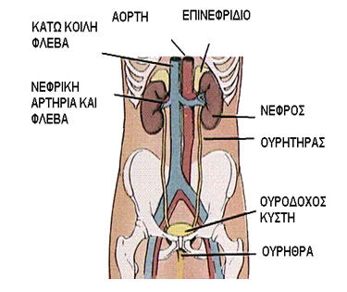
Εικ.1:Η θέση των νεφρών, σχηματικά, σε επιμήκη διατομή
Πηγή:http://www.nephrologia.gr/neph/articles/article.jsp

Σε εγκάρσια διατομή του νεφρικού παρεγχύματος διακρίνουμε δύο μοίρες, τη φλοιώδη εξωτερικά και τη μυελώδη εσωτερικά. Στη μυελώδη μοίρα οι νεφρικοί λοβοί που εμφανίζονται σχηματίζουν ο κάθε ένας από αυτούς μία πυραμίδα των οποίων οι κορυφές καλούνται νεφρικές θηλές ενώ η προβολή τους γίνεται μέσα στην νεφρική κοιλία (Ιωαννίδης, 2017 ). (Εικόνα 2).
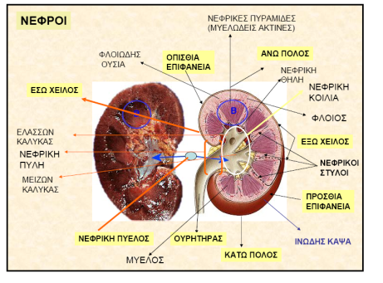
Εικ. 2: Ανατομικά στοιχεία νεφρού, σε εγκάρσια διατομή
Πηγή: http://biologynet.files.wordpress.com/2012/01/cebdceb5cf86cf81cebfceaf.png

Οι νεφρικές θηλές που γειτνιάζουν δημιουργούν τους ελάσσονες κάλυκες οι οποίοι αφού ενωθούν σχηματίζουν τους τρεις μείζονες κάλυκες που και αυτοί με τη σειρά τους συνενώνονται και δημιουργούν τη νεφρική πύελο.
Λειτουργικές υπομονάδες του νεφρού αποτελούν οι νεφρώνες οι οποίοι στον άνθρωπο ανέρχονται σε 1,2 εκατομμύρια ( Despopoulos & Silbernagl, 1989).
Κάθε ένας νεφρώνας περιέχει ένα σπείραμα και ένα σωληνάριο ( Preuss, 1993) .Μέρος του νεφρώνα αποτελεί το σπείραμα ή νεφρικό σωμάτιο το οποίο περιβάλλεται από τo επιθήλιο της κάψας του Bowman και το οποίο ανάλογα με τη θέση του στο φλοιό κατατάσσει τους νεφρώνες σε επιφανειακούς, μεσοφλοιώδεις ή παρασπειραματικούς και το σωληναριακό τμήμα με το εγγύς εσπειραμένο σωληνάριο, την αγκύλη του Henle, το άπω εσπειραμένο σωληνάριο και τα αθροιστικά σωληνάρια (McGeown, 2009. Despopoulos & Silbernagl, 1989).
Η λειτουργία του σπειράματος αφορά το φιλτράρισμα του αίματος χωρίς την ύπαρξη κυττάρων και μεγάλων πρωτεϊνών με την ταυτόχρονη παραγωγή ενός υπερδιηθήματος το οποίο περιέχει άλλα πιο μικρά κυκλοφορούντα στοιχεία. Το υπερδιήθημα αυτό εισχωρεί στο σωληνάριο στο οποίο παράγονται τα τελικά ούρα είτε αφαιρώντας ουσίες είτε προσθέτοντας ουσίες στο σωληνοειδές υγρό. Έτσι διατηρείται η ισορροπία στον οργανισμό σχετικά με την συγκέντρωση ύδατος, μεταλλικών στοιχείων, ηλεκτρολυτών και ιόντων υδρογόνου και αποβάλλονται οι τοξικές ουσίες οι οποίες παράγονται από τον οργανισμό (Preuss, 1993).
Το εγγύς εσπειραμένο σωληνάριο είναι υπεύθυνο για την απορρόφηση της μεγαλύτερης ποσότητας του διηθούμενου ύδατος και ηλεκτρολυτών.
Το άπω εσπειραμένο σωληνάριο είναι αυτό του οποίου το επιθήλιο παρουσιάζει τις πιο πολλές προσεκβολές καθώς και τα πιο πολλά μιτοχόνδρια σχετικά με τα άλλα κύτταρα του νεφρώνα (Despopoulos & Silbernagl, 1989).
Τέλος, τα αθροιστικά σωληνάρια είναι αυτά που ρυθμίζουν τελευταία τα υγρά του σώματος και με την ενεργοποίηση της αντιδιουρητικής ορμόνης βοηθούν στη ρύθμιση της οσμωτικότητας των ούρων (Seldin & Giebisch, 2000).
Οι λειτουργίες του νεφρού είναι ρυθμιστικές με τη σπειραματική διήθηση και τη σωληναριακή επαναρρόφηση, απεκκριτικές με την αποβολή των τοξικών ουσιών και παραγωγικές με την παραγωγή ενζύμων και ορμονών (Vander et al., 2001). Οι κυριότερες ορμονικές λειτουργίες των νεφρών έχουν μεγάλη επίδραση στην αρτηριακή πίεση, στον μεταβολισμό του ασβεστίου και στην παραγωγή των ερυθρών αιμοσφαιρίων (Preuss, 1993).
Στον κύριο ρόλο των νεφρών που αφορά την αποβολή των άχρηστων προϊόντων του μεταβολισμού και την ισορροπία υγρών και ηλεκτρολυτών προστίθενται και άλλες σημαντικές ενδοκρινείς λειτουργίες όπως:
- Η έκκριση ρενίνης από την σπειραματική συσκευή η οποία ρυθμίζει με τη σειρά της την έκκριση αλδοστερόνης. Αυτό είναι ιδιαίτερα σημαντικό στη ρύθμιση του νατρίου που υπάρχει στον οργανισμό καθώς και των υγρών που βρίσκονται στον εξωκυττάριο χώρο.
- Η παραγωγή ερυθροποιητίνης, μιας ορμόνης που διεγείρει με τη σειρά της την παραγωγή ερυθροκυττάρων στο μυελό των οστών διατηρώντας έτσι την ποσότητα της αιμοσφαιρίνης στο αίμα σε φυσιολογικά επίπεδα.
- Η ενεργοποίηση της βιταμίνης D με υδροξυλίωση η οποία βοηθά στις δραστηριότητες της βιταμίνης στον οργανισμό. Πρόκειται για έναν πολύ σπουδαίο μηχανισμό ο οποίος ρυθμίζει τα ιόντα ασβεστίου στο ανθρώπινο σώμα (McGeown, 2009).
Κάθε διαταραχή της νεφρικής λειτουργίας μπορεί να προκαλέσει στον οργανισμό του νεφροπαθούς άθροιση αζωτούχων τελικών προϊόντων του μεταβολισμού, διαταραχές στην οξεοβασική ισορροπία και στην ισορροπία ύδατος και ηλεκτρολυτών (Vander et al., 2001).
H ΧΝΝ συχνά παρουσιάζεται χωρίς συμπτώματα αφού δεν υπάρχουν προειδοποιήσεις καθώς οι τυπικές επιπλοκές της νεφρικής δυσλειτουργίας παρουσιάζονται όταν η νόσος βρίσκεται σε προχωρημένο στάδιο. Πρόκειται για μια μη αναστρέψιμη κατάσταση η οποία εξελίσσεται προοδευτικά και έχει άμεση σχέση με τον κίνδυνο εμφάνισης καρδιαγγειακών προβλημάτων (Ammirati, 2020).

1.2 ΟΡΙΣΜΟΣ ΧΡΟΝΙΑΣ ΝΕΦΡΙΚΗ ΝΟΣΟΥ
Στη ΧΝΝ η έκπτωση της νεφρικής λειτουργίας είναι σταδιακή καθώς οι νεφροί δεν μπορούν να ρυθμίσουν τα προσλαμβανόμενα και αποβαλλόμενα υγρά. Η προοδευτική μείωση της λειτουργίας των νεφρών οδηγεί σε απώλεια και καταστροφή του νεφρικού ιστού ενώ οι υγιείς νεφρώνες που έχουν απομείνει υπερτροφούν. Έτσι καθώς αυτοί κάνουν προσπάθεια προσαρμογής στην απώλεια του νεφρικού ιστού, οι νεφροί δεν μπορούν να διεκπεραιώσουν τις απαραίτητες λειτουργίες για την ζωή όπως την διατήρηση του ισοζυγίου υγρών, την οξεοβασική ισορροπία, την απέκκριση των άχρηστων προϊόντων του μεταβολισμού και τοξινών καθώς και τις ενδοκρινικές λειτουργίες γεγονός που έχει ως αποτέλεσμα την εκδήλωση ουραιμικού συνδρόμου (Daugridas et al., 2008).
Η ΧΝΝ ορίζεται ως μια κατάσταση σταδιακής έκπτωσης της νεφρικής λειτουργίας χωρίς αυτή να είναι αναστρέψιμη και συνοδεύεται με διαταραχές τόσο στη δομή όσο και στον τρόπο λειτουργίας των νεφρών. Η ΧΝΝ αποτυπώνεται και από την έκπτωση του ρυθμού της σπειραματικής διήθησης σε χαμηλότερη τιμή από 60ml/min/1,73m² με την ύπαρξη ή μη νεφρικής βλάβης γεγονός που διαπιστώνεται για περισσότερους από 3 μήνες. Η νεφρική βλάβη χαρακτηρίζεται από παθολογικές διαταραχές οι οποίες μπορούν να εξακριβωθούν είτε μέσα από εργαστηριακές εξετάσεις αίματος και ούρων είτε με απεικονιστικό έλεγχο (K/DOQI, 2002. KDIGO, 2013).

1.3 ΕΠΙΔΗΜΙΟΛΟΓΙΑ ΧΡΟΝΙΑΣ ΝΕΦΡΙΚΗΣ ΝΟΣΟΥ
Η ΧΝΝ αποτελεί ένα σημαντικό πρόβλημα δημόσιας υγείας σε παγκόσμιο επίπεδο με την επίπτωση και τον επιπολασμό της να παρουσιάζουν συνεχώς ανοδική πορεία. Το πρόβλημα αυτό σχετίζεται με υψηλή νοσηρότητα και θνητότητα καθώς και με μεγάλο οικονομικό κόστος για το σύστημα υγείας κάθε χώρας.
Παγκοσμίως, οι ασθενείς με ΤΣΧΝΝ γίνονται με σταθερό ρυθμό όλο και περισσότεροι καθώς περισσότερα από 1,6 εκατομμύρια άτομα βρίσκονται υπό θεραπεία υποκατάστασης της νεφρικής τους λειτουργίας, κυρίως με τη μέθοδο της αιμοκάθαρσης. Σε ποσοστό που ξεπερνά το 90% οι ασθενείς αυτοί προέρχονται από ανεπτυγμένες χώρες στις οποίες αντιστοιχεί μόνο το 20% του πληθυσμού παγκοσμίως (Nahas, 2005).
Σύμφωνα με τα στοιχεία της ετήσιας έκθεσης του Αμερικανικού Εθνικού Συστήματος Δεδομένων για τις νεφρικές παθήσεις (USRDS) για το έτος 2018, η Ελλάδα βρίσκεται στη 10^{η} θέση αναφορικά με την παγκόσμια επίπτωση της ΧΝΝ και παράλληλα κατέχει μία από τις πρώτες θέσεις ανάμεσα στις ευρωπαϊκές χώρες (Σχήμα 1, Σχήμα2).

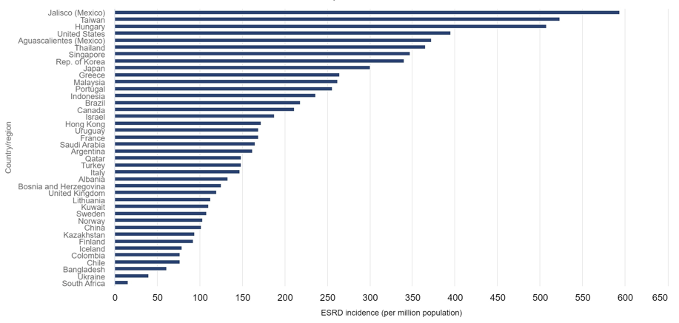
Σχ. 1: Επίπτωση της ΤΣΧΝΝ υπό θεραπεία σε παγκόσμιο επίπεδο για το έτος 2018
Πηγή: ERA-EDTA Registry:2018

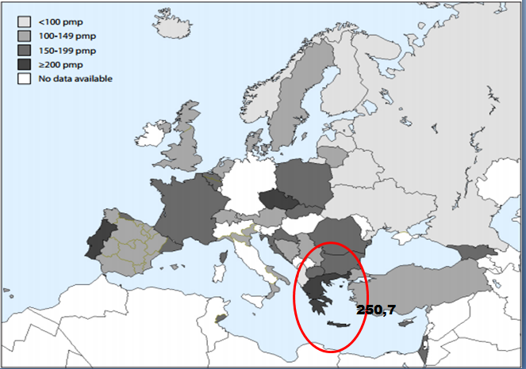
Σχ. 2.: Ασθενείς με ΤΣΧΝΝ/εκ.πληθ. στην Ευρώπη
Πηγή: ERA-EDTARegistry:2018

Το τελευταίο επιβεβαιώνεται και από τα δεδομένα της Υπηρεσίας Συντονισμού και Ελέγχου Προγράμματος ΤΣΧΝΑ και Μεταμοσχεύσεων (Υ.Σ.Ε.) σύμφωνα με τα οποία στην Ελλάδα η ΤΣΧΝΝ εμφανίζει υψηλή επίπτωση αλλά και σταθερή αύξηση του αριθμού των ασθενών. Τα διαθέσιμα δεδομένα από την υπηρεσία αυτή για τα έτη μεταξύ 2012 και 2016, για το σύνολο των ασθενών αλλά και ανά θεραπευτική μέθοδο εμφανίζονται στο γράφημα 1 που ακολουθεί .

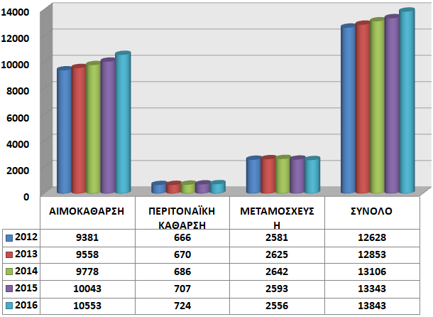
Γράφημα 1:Ασθενείς με ΤΣΧΝΝ σε σύνολο και ανά μέθοδο υποκατάστασης στην Ελλάδα τα έτη 2012-2016
Πηγή: Υ.Σ.Ε.

1.4 ΣΤΑΔΙΑ ΧΡΟΝΙΑΣ ΝΕΦΡΙΚΗΣ ΝΟΣΟΥ
Ο ρυθμός σπειραματικής διήθησης (GFR) αποτελεί βασική παράμετρο του ορισμού της ΧΝΝ καθώς και τον κύριο δείκτη της νεφρικής λειτουργίας. Αφορά την ποσοτική εκτίμηση της νεφρικής λειτουργίας και ορίζεται ως ο όγκος του πλάσματος ο οποίος θα μπορεί να καθαρισθεί πλήρως από οποιαδήποτε άχρηστη ουσία από τους νεφρούς σε δεδομένη μονάδα του χρόνου ο οποίος είναι ισοδύναμος της νεφρικής κάθαρσης (Nicola 2005).
Η ΧΝΝ αναφέρεται ως νόσος η οποία περιλαμβάνει πέντε στάδια και η οποία αξιολογείται με τη χρήση του GFR ως δείκτη της μη φυσιολογικής νεφρικής λειτουργίας (Φραδέλος κ.α., 2019. Benjamin & Lappin, 2021).
Ανάλογα με την τιμή του GFR διακρίνονται πέντε στάδια νεφρικής λειτουργίας:
- 1ο στάδιο (GFR>90ml/min) όπου οι απεκκριτικές και ρυθμιστικές λειτουργίες του νεφρού εκτελούνται σε ικανοποιητικό βαθμό με απουσία συμπτωμάτων.
- 2ο στάδιο (GFR :89-60ml/min) όπου διακρίνεται ήπια απώλεια της νεφρικής λειτουργίας με συμπτώματα αυτά της αναιμίας, της νυκτουρίας και της ήπιας αύξησης της ουρίας και κρεατινίνης. Δεν είναι απίθανο ο ασθενής να μεταπηδήσει ξαφνικά στο τρίτο και τέταρτο στάδιο αν υπάρξει παρεμβολή κάποιου παροξυντικού αιτίου όπως η αφυδάτωση.
- 3ο στάδιο (GFR : 59-30 ml/min) όπου εκδηλώνεται η νεφρική ανεπάρκεια με συμπτώματα όπως αναιμία, πολυουρία, μεταβολική οξέωση και όχι σπάνια υπονατριαιμία.
- 4ο στάδιο (GFR :29-15 ml/min) όπου ο ασθενής βρίσκεται σε κατάσταση ουραιμίας ενώ παράλληλα εκδηλώνονται συμπτώματα από όλα τα οργανικά συστήματα.
- 5ο στάδιο ( GFR<15ml/min) όπου οι ασθενείς πάσχουν από μη αναστρέψιμη έκπτωση της νεφρικής λειτουργίας, άθροιση άχρηστων αποβλήτων και υγρών στον οργανισμό τους, διαταραχή της οξεοβασικής ισορροπίας, συμπτώματα που επιτάσσουν την άμεση θεραπεία για την υποκατάσταση της νεφρικής λειτουργίας (Bauer et al., 2008).
- Όταν η νεφρική λειτουργία παρουσιάσει έκπτωση 85-90%, τότε οι κλινικές εκδηλώσεις που παρουσιάζονται χαρακτηρίζονται ως ουραιμικό σύνδρομο ανεξάρτητα από την πρωτοπαθή αιτία που προκάλεσε τη νεφρική βλάβη (Vanholder & De Smet, 1999).Το ουραιμικό σύνδρομο παρουσιάζει σημεία και συμπτώματα εξαιτίας της αύξησης των επιπέδων των ουραιμικών τοξινών και της συσσώρευσης των άχρηστων μεταβολικών προϊόντων που κατακρατούνται και έχουν τοξική δράση. Τα συμπτώματα κάνουν την εμφάνισή τους όταν η συγκέντρωση της ουρίας στο αίμα είναι μεγαλύτερη από 300mg/dl (Edward & Ζawada, 2001).
Οι ασθενείς με ουραιμικά συμπτώματα παρουσιάζουν ναυτία και εμέτους ιδιαίτερα μετά το πρωινό ξύπνημα καθώς και ανορεξία με αδυναμία λήψης τροφής. Επίσης αναφέρουν αίσθημα αδυναμίας, κόπωση και υποθερμία. Πολλές φορές παρατηρείται αλλαγή στην προσωπικότητά τους σε συνδυασμό με μεταβολές στο επίπεδο συνείδησης οι οποίες μπορεί να εξελιχθούν σε συγχυτικές καταστάσεις έως και κωματώδεις (Obrador & Pereira, 2002).
Αρκετά από τα συμπτώματα που αναφέρονται στο ουραιμικό σύνδρομο δεν είναι μόνο αποτέλεσμα της αυξημένης ουρίας αλλά και της μείωσης έκκρισης ερυθροποιητίνης η οποία συνεπάγεται την αδυναμία, την κόπωση, την σύγχυση αλλά και την εμφάνιση στηθάγχης (Yavuz et al., 2005). Η εμφάνιση του ουραιμικού συνδρόμου αναφέρεται πλέον στην ΤΣΧΝΝ (Coupe, 1998).

1.5 ΑΙΤΙΑ ΧΡΟΝΙΑΣ ΝΕΦΡΙΚΗΣ ΝΟΣΟΥ
Η ΧΝΝ προκύπτει από διάφορες νόσους, που εμφανίζονται προοδευτικά, των νεφρικών αγγείων, των σπειραμάτων αλλά και του σωληναριοδιάμεσου ιστού όπου η καταστροφή του νεφρικού παρεγχύματος είναι μη αναστρέψιμη σε αντίθεση με την οξεία νεφρική ανεπάρκεια της οποίας οι βλάβες δύναται να αποκατασταθούν. Σημαντικός παράγοντας προοδευτικής έκπτωσης λειτουργίας των νεφρώνων αποτελεί η υπέρταση των χρόνιων νεφροπαθειών. Επιπροσθέτως αναφέρεται και η συμμετοχή της αυξημένης σπειραματικής διήθησης που παρατηρείται στους υγιείς νεφρώνες που έχουν απομείνει καθώς προκαλείται σταδιακά σπειραματοσκλήρυνση (Μουτσόπουλος, 1991).
Ως κυριότερες αιτίες της ΧΝΝ αναφέρονται οι:
- Πρωτοπαθείς νεφρικές νόσοι όπως οι ιδιοπαθείς σπειραματονεφρίτιδες και οι σωληναριοδιάμεσες νεφρίτιδες
- Αποφρακτικές νεφροπάθειες όπως η απόφραξη ή δυσλειτουργία του ανώτερου ή κατώτερου ουροποιητικού συστήματος
- Συγγενείς ή κληρονομικές παθήσεις του νεφρού όπως η πολυκυστική νόσος των νεφρών, οι οικογενειακές νεφρίτιδες καθώς και το σύνδρομο Alport
- Συστηματικές παθήσεις ή τοξικές αιτίες όπως η χρόνια ή κακοήθης υπέρταση, η αθηροσκλήρυνση, ο ΣΔ, η νεφροπάθεια από την χρήση ορισμένων φαρμάκων όπως τα μη στεροειδή αντιφλεγμονώδη (ΜΣΑΦ) και τα αντιρετροϊκά, διάφορες κολλαγονώσεις καθώς και η ουρική αρθρίτιδα (Benjamin & Lappin, 2021).
Λαμβάνοντας υπόψη τα στοιχεία τηςUSRDSγια το έτος 2015 σε 123.832 ασθενείς με ΤΣΧΝΝ που βρίσκονται υπό θεραπεία στις ΗΠΑ ο ΣΔ καταλαμβάνει την πρώτη θέση ως την πιο συχνή αιτία ΧΝΝ με ποσοστό 45,39% και έπεται η υπέρταση με ποσοστό 28,04%, η σπειραματονεφρίτιδα με ποσοστό 7,43%, η πολυκυστική νόσος των νεφρών με ποσοστό 2,29% ενώ η ΧΝΝ προερχόμενη από άλλα αίτια ή αγνώστου αιτιολογίας λαμβάνουν ποσοστό 16,84% (Γράφημα 2).
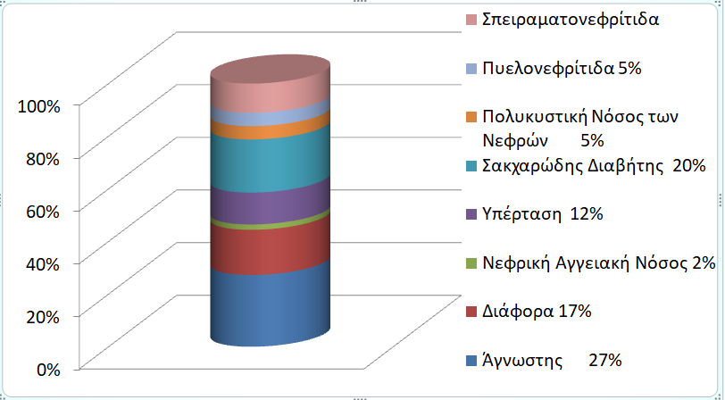
Γράφημα 2: Τα αίτια της ΧΝΝ σε παγκόσμιο επίπεδο για το έτος 2015
Πηγή: https://academic.oup.com/ckj/article/14/1/107/6046935

Στη χώρα μας για τους ασθενείς με ΤΣΧΝΝ που βρίσκονται υπό θεραπεία με υποκατάσταση της νεφρικής τους λειτουργίας, τα αίτια κατά την 31/12/2016 παρουσιάζονται στο γράφημα 3, ενώ για τα έτη από το 2012 έως και το 2016 απεικονίζονται στον πίνακα 1 που ακολουθεί.
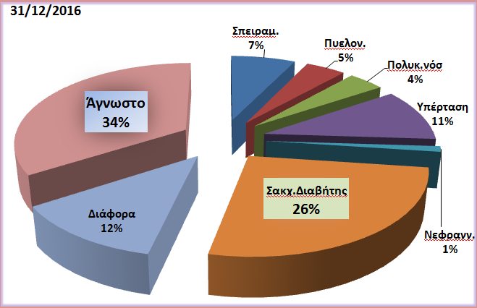
Γράφημα 3: Αίτια ΤΣΧΝΝ στην Ελλάδα στις 31/12/2016
Πηγή: Υ.Σ.Ε.

 | 2012 |  | 2013 |  | 2014 |  | 2015 |  | 2016
 | αριθμ | % | αριθμ | % | αριθμ | % | αριθμ | % | αριθμ | %
Άγνωστης  αιτιολογίας | 3469 | 27,4 | 3590 | 27,9 | 3730 | 28,4 | 3874 | 29,0 | 4046 | 29,2
Σακχαρώδης  Διαβήτης | 2362 | 18,7 | 2416 | 18,8 | 2407 | 18,3 | 2497 | 18,7 | 2641 | 19,1
Σπειραματονε-  φρίτιδα. | 2329 | 18,4 | 2355 | 18,3 | 2334 | 17,8 | 2362 | 17,7 | 2379 | 17,2
Υπέρταση | 1221 | 9,7 | 1185 | 9,2 | 1197 | 9,1 | 1230 | 9,2 | 1301 | 9,4
Πολυκυστική.νόσος.  των νεφρών | 992 | 7,8 | 1023 | 7,9 | 1065 | 8,1 | 1069 | 8,0 | 1111 | 8,0
Πυελονεφρίτιδα. | 878 | 6,9 | 875 | 6,8 | 876 | 6,7 | 847 | 6,3 | 850 | 6,1
Νεφραγγειακά νοσήματα | 210 | 1,7 | 217 | 1,7 | 216 | 1,6 | 182 | 1,4 | 175 | 1,3
Διάφορα | 1184 | 9,4 | 1216 | 9,4 | 1298 | 9,9 | 1298 | 9,7 | 1358 | 9,8
ΣΥΝΟΛΟ | 12645 | 100 | 12877 | 100 | 13123 | 100 | 13359 | 100 | 13861 | 100
Πίνακας 1: Σύνολο ασθενών ΤΣΧΝΝ (αριθμός & %) ανά ομάδες αιτίων ΧΝΝ, κατ' έτος
Πηγή: Υ.Σ.Ε.

1.6 ΘΕΡΑΠΕΥΤΙΚΗ ΠΡΟΣΕΓΓΙΣΗ ΧΡΟΝΙΑΣ ΝΕΦΡΙΚΗΣ ΝΟΣΟΥ
Η πιο κατάλληλη θεραπεία για την ΧΝΝ θα πρέπει να εφαρμοστεί λαμβάνοντας υπόψη την αιτία αλλά και το στάδιο στο οποίο βρίσκεται η νόσος και παράλληλα τις συνθήκες διαβίωσης του ασθενούς καθώς και τις προτιμήσεις του (InformedHealth.org 2006).
Αφού διαγνωστεί η νεφρική έκπτωση θα πρέπει να γίνει έλεγχος ώστε να προσδιοριστεί το επίπεδο αυτής. Αυτό θα γίνει με κλινικοεργαστηριακό έλεγχο ο οποίος αφορά απεικονιστικές εξετάσεις, αιματολογικές εξετάσεις και εξετάσεις ούρων όπου αξιοσημείωτο ρόλο παίζει το επίπεδο κρεατινίνης στο αίμα. Στη συνέχεια γίνεται προσπάθεια ελέγχου της αρχικής νόσου ή του παράγοντα που είναι η αιτία της νεφρικής βλάβης όπως ο ΣΔ και η αρτηριακή υπέρταση αλλά και η χρήση ουσιών που μπορούν να προκαλέσουν νεφροτοξικότητα (Chen et al., 2019).
Αν η νεφρική λειτουργία εμφανίζεται σχεδόν φυσιολογική τότε η θεραπεία θα πρέπει να έχει ως στόχο τον τερματισμό εξέλιξης της νόσου ή την επιβράδυνση αυτής. Αυτό θα μπορέσει να επιτευχθεί με την χορήγηση φαρμάκων ώστε να υπάρξει πτώση των τιμών της αρτηριακής πίεσης και ρύθμιση της γλυκόζης του αίματος και να προληφθεί η εμφάνιση καρδιαγγειακών παθήσεων (InformedHealth.org 2006).
Στο διάστημα που μεσολαβεί από τη στιγμή που θα γίνει η διάγνωση της νόσου μέχρι να χρειαστεί το άτομο εξωνεφρική κάθαρση οποιαδήποτε παρέμβαση θα είναι καθοριστική προκειμένου ο πάσχοντας να προσαρμοστεί λειτουργικά στις απαιτήσεις της νόσου ώστε οι συνέπειες αυτής να είναι ελάχιστες ή τουλάχιστον να υπάρξει επιβράδυνση αυτών (Obrador & Pereira 2002).
Η θεραπευτική προσέγγιση της ΧΝΝ αφορά την συντηρητική αντιμετώπιση καθώς και την θεραπεία υποκατάστασης της νεφρικής λειτουργίας με εξωνεφρική κάθαρση η οποία περιλαμβάνει την αιμοκάθαρση ή την περιτοναϊκή κάθαρση καθώς και την μεταμόσχευση νεφρού.

1.6.1 Συντηρητική προσέγγιση ΧΝΝ
Η συντηρητική διαχείριση της ΧΝΝ εστιάζει στην ποιότητα ζωής του πάσχοντα αλλά και στον έλεγχο των συμπτωμάτων της ουραιμίας (Zarantonello et al., 2021).Η θεραπευτική αυτή προσέγγιση αναφέρεται στην προσπάθεια διατήρησης της νεφρικής λειτουργίας σε ικανοποιητικό βαθμό για όσο το δυνατόν μεγαλύτερο διάστημα, στον έλεγχο των συμπτωμάτων που μπορεί να προκύψουν καθώς και στη διαχείριση άλλων προβλημάτων υγείας ως επακόλουθα της νόσου.
Η συντηρητική αυτή θεραπεία έχει ως κύριους στόχους να επιβραδύνει την ρυθμική εξέλιξη της νόσου διορθώνοντας τους παράγοντες που την επιδεινώνουν με έλεγχο της αρτηριακής πίεσης, την διατήρηση ενός καλού διαβητικού επιπέδου και την αποφυγή νεφροτοξικών φαρμάκων. Επίσης περιλαμβάνει την ρύθμιση του ισοζυγίου ύδατος, ηλεκτρολυτών αλλά και της οξεοβασικής ισορροπίας ενώ παράλληλα εφαρμόζει ένα ειδικό διαιτολόγιο για την μείωση των ουραιμικών συμπτωμάτων με σκοπό να διατηρήσει σε καλή θρέψη τους πάσχοντες (O'Connor & Kumar ,2012. Murtagh et al., 2016).

1.6.2 Μέθοδοι υποκατάστασης νεφρικής λειτουργίας
Στο στάδιο όπου παρουσιαστεί σημαντική μείωση της σπειραματικής διήθησης η συντηρητική παρέμβαση δεν δύναται να θέσει σε έλεγχο τις εκδηλώσεις από το ουραιμικό σύνδρομο και ελλοχεύει ο κίνδυνος να παρουσιαστούν θανατηφόρες επιπλοκές.
Η ισορροπία του οργανισμού πλέον διαταράσσεται αφού αναστέλλεται η οξεοβασική ισορροπία, η ισορροπία ύδατος και ηλεκτρολυτών (Treviño, 2009).
Η εφαρμογή εξωνεφρικής κάθαρσης είναι αναγκαία προκειμένου να απομακρυνθούν οι τοξικές ουσίες από τον οργανισμό η οποία δύναται να επιτευχθεί με την αιμοκάθαρση και την περιτοναϊκή κάθαρση. Με τις θεραπευτικές αυτές μεθόδους εξασφαλίζεται η ισορροπία στον οργανισμό του πάσχοντα καθώς και η συνέχιση της ζωής του καθώς επιτυγχάνεται η υποκατάσταση της νεφρικής λειτουργίας (Boateng & East, 2011). Η πλήρης αποκατάσταση αυτής μπορεί να υπάρξει μόνο με την μεταμόσχευση νεφρού η οποία θεωρείται ως θεραπεία εκλογής για όλους τους ασθενείς που βρίσκονται σε ΤΣΧΝΝ. Αυτή συγκριτικά με τις άλλες μεθόδους υποκατάστασης της νεφρικής λειτουργίας βοηθά στην καλύτερη ποιότητα ζωής του ατόμου αφού το απαλλάσσει από τα μακροχρόνια προβλήματα, σωματικά και ψυχοκοινωνικά της κάθαρσης. Παρόλα αυτά, υπάρχει περιορισμός της μεταμόσχευσης αφού η ανάγκη για μοσχεύματα συνεχώς αυξάνεται και η προσφορά αυτών δεν επαρκεί (Abramowicz et al., 2018).

1.6.2.1 Αιμοκάθαρση
Προς το τέλος του 19^{ου} αιώνα αναπτύχθηκαν οι περισσότερες σημαντικές γνώσεις σχετικά με την αιμοκάθαρση. Η αιμοκάθαρση ως πρακτική για την υποκατάσταση της νεφρικής λειτουργίας άρχισε και καλλιεργήθηκε τον 20^{ο} αιώνα (Twardowski, 2008).
Ο τίτλος του πατέρα της σύγχρονης αιμοκάθαρσης μπορεί εύλογα να αποδοθεί στον Thomas Graham (1805-1869) ο οποίος ήταν αυτός που θεμελίωσε τη διάχυση των αερίων και των οσμωτικών δυνάμεων στα υγρά στοιχεία. Η συσκευή που χρησιμοποίησε για τη μελέτη της συμπεριφοράς των βιολογικών υγρών μέσω μιας ημιδιαπερατής μεμβράνης ήταν ο προάγγελος για την κλινική χρήση του τεχνητού νεφρού σήμερα. Ο John Abel και οι βοηθοί του, το 1913, εφάρμοσαν πρώτοι τις αρχές διάχυσης προκειμένου να αφαιρέσουν ουσίες από το αίμα ζωντανών ζώων. Ο Georg Haas (1886-1971) εφάρμοσε την πρώτη αιμοκάθαρση σε άνθρωπο στη Γερμανία και συγκεκριμένα στην πόλη Giessen το 1924.H πρώτη κλινική αιμοκάθαρση σε ασθενή επετεύχθη από τον γιατρό Willem Johan Kolff το 1943, εργαζόμενο τότε κάτω από δύσκολες συνθήκες πολέμου στην Ολλανδία (Gottschalk & Fellner, 1997).
Μέχρι σήμερα η αιμοκάθαρση εμφανίζεται ως η κύρια μέθοδος υποκατάστασης της νεφρικής λειτουργίας σε παγκόσμιο επίπεδο σε ποσοστό που ξεπερνά το 90% σε ασθενείς με ΤΣΧΝΝ (Davison & Sheerin, 2014. Συργκάνης, 2021).
Η εφαρμογή της χρόνιας περιοδικής αιμοκάθαρσης στις μέρες μας προσφέρει στους ασθενείς με νεφρική ανεπάρκεια τελικού σταδίου μεγαλύτερη διάρκεια και ποιότητα ζωής ενώ παλαιότερα η κατάληξη των ασθενών ήταν ο θάνατος (Γεωργιάδης κ.α., 2007).
Ο όρος αιμοκάθαρση αναφέρεται σε παγκόσμιο επίπεδο ως η πιο σημαίνουσα και διαδεδομένη μέθοδος υποκατάστασης της νεφρικής λειτουργίας για ασθενείς με οξεία ή χρόνια νεφρική νόσο με την οποία επιτυγχάνεται η απομάκρυνση των τελικών προϊόντων μεταβολισμού και η ρύθμιση του ισοζυγίου των υγρών του οργανισμού, της ωσμωτικότητας καθώς και της οξεοβασικής ισορροπίας. Σε κάποιες περιπτώσεις αλλά όχι συχνά η μέθοδος αυτή μπορεί να εφαρμοστεί προκειμένου να αντιμετωπιστούν δηλητηριάσεις από φάρμακα ή άλλες τοξικές ουσίες. Ο νεφρός σε φυσιολογική λειτουργία προσφέρει ομοιόσταση στο εσωτερικό του οργανισμού πρωτίστως με τις λειτουργικές ικανότητες των νεφρώνων οι οποίες αφορούν τη σπειραματική διήθηση, τη σωληναριακή επαναρρόφηση και την απέκκριση. Όταν όμως επιτελείται η διαδικασία της αιμοκάθαρσης οι λειτουργίες αυτές εκτελούνται κατά ένα βαθμό αφού δεν υφίστανται οι μηχανισμοί αυτοελέγχου στις προγραμματισμένες λειτουργίες της μεθόδου αυτής (Ran & Hyde, 1999).
Η βασική αρχή αιμοκάθαρσης αναφέρεται στη μεταβολή της περιεκτικότητας των διαλυμένων ουσιών ενός διαλύματος κατά τη διάρκεια έκθεσής του σε δεύτερο διάλυμα μέσω μιας ημιδιαπερατής μεμβράνης. Οι διαλυμένες ουσίες με χαμηλό μοριακό βάρος αλλά και μόρια του νερού που υπάρχουν στα δύο διαλύματα δύναται να αναμιχθούν, όμως, διαλυμένες ουσίες που είναι μεγαλύτερες όπως οι πρωτεΐνες δεν μπορούν να περάσουν από την ημιδιαπερατή μεμβράνη γι’ αυτό και παραμένουν ποσοτικά χωρίς μεταβολή και στις δύο πλευρές (Daugirdas, 2008).
Κατά τη διάρκεια της αιμοκάθαρσης εφαρμόζεται εξωσωματική κυκλοφορία στον ασθενή κατά την οποία μεγάλη ποσότητα αίματος οδηγείται στη συσκευή αιμοκάθαρσης όπου εκεί γίνεται η κάθαρσή του. Για τη διαδικασία της αιμοκάθαρσης απαιτούνται τα εξής στοιχεία:
- Το μηχάνημα αιμοκάθαρσης το οποίο παρέχει την απαιτούμενη ποιότητα και ασφάλεια για την διαδικασία με τους κατάλληλους αισθητήρες.
- Το φίλτρο αιμοκάθαρσης στο οποίο συντελείται η όλη διαδικασία
- Το σύστημα μέσω του οποίου παράγεται το διάλυμα της αιμοκάθαρσης
- Τις γραμμές που είναι υπεύθυνες για τη μεταφορά της αιματικής ροής και του διαλύματος (Γεωργιάδης κ.α., 2007). (Εικόνα 3) .
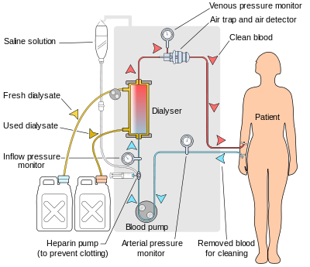
Εικ. 3 Διαδικασία αιμοκάθαρσης
Πηγή:http://el.wikipedia.org/wiki/αιμοκάθαρση

Οι διαλυμένες ουσίες που μεταφέρονται από το αίμα του ασθενούς προς το διάλυμα της αιμοκάθαρσης και αντίστροφα, μεταφέρονται με δύο βασικούς μηχανισμούς: τη διάχυση (diffusion) και την υπερδιήθηση (convection).
- Διάχυση: θεωρείται η βασική αρχή της κλασσικής αιμοκάθαρσης. Ο μηχανισμός της αφορά την κίνηση των μορίων από ένα σημείο με υψηλή πυκνότητα σε μια περιοχή με χαμηλότερη πυκνότητα μέχρι οι πυκνότητες να εξομοιωθούν εκατέρωθεν της μεμβράνης χωρίς να μετακινηθεί το διαλυτικό μέσο. Αυτή εξαρτάται από το μοριακό βάρος των ουσιών και από τους πόρους της μεμβράνης.
- Υπερδιήθηση: στην οποία μεταφέρεται το διαλυτικό μέσο αλλά και μέρος των διαλυμένων ουσιών του μέσα από την ημιδιαπερατή μεμβράνη. Αυτή η μεταφορά βασίζεται στην υδροστατική πίεση μεταξύ αίματος και διαλύματος και είναι αυτή που ορίζει τη μετακίνηση του ύδατος από το αίμα του ασθενούς προς το διάλυμα (Kallenbach et al., 2008).

1.6.2.2 Περιτοναϊκή κάθαρση
Η περιτοναϊκή κάθαρση αποτελεί εξαιρετική επιλογή για τη θεραπεία υποκατάστασης της νεφρικής λειτουργίας σε ασθενείς με ΤΣΧΝΝ (Zimmerman, 2019).
Η διαδικασία της περιτοναϊκής κάθαρσης επιτελεί τρεις σημαντικές λειτουργίες: την απομάκρυνση των τοξινών που προέρχονται από την ουραιμία και των άχρηστων προϊόντων μεταβολισμού, την επαναφορά της οξεοβασικής ισορροπίας και των ηλεκτρολυτών καθώς και της ισορροπίας ύδατος.
Η περιτοναϊκή κάθαρση επιτυγχάνει την κάθαρση του αίματος ενώ απομακρύνει την περίσσεια υγρών στον οργανισμό με τη χρήση της περιτοναϊκής μεμβράνης, ενός φυσιολογικού φίλτρου που βρίσκεται στον ανθρώπινο οργανισμό. Το διάλυμα της ΠΚ διοχετεύεται στο περιτόναιο και η περιτοναϊκή μεμβράνη φιλτράρει τα άχρηστα προϊόντα και τα υγρά από το αίμα μέσα σ’ αυτό το διάλυμα. Στη συνέχεια γίνεται παροχέτευση του διαλύματος με τις άχρηστες ουσίες από το περιτόναιο ύστερα από αρκετές ώρες και γίνεται ανταλλαγή με ανανέωση του διαλύματος (Dobie et al., 1990. Τζαμαλούκας, 1995). (Εικόνα 4).
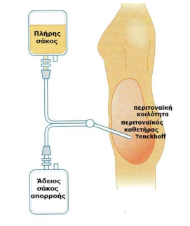
Εικ. 4: Διαγραμματική παρουσίαση της ΣΦΠΚ
Πηγή:http://nemertes.lis.upatras.gr/jspui/bitstream/10889/2956/3/Nimertis_Savvidaki(i).pdf

Η περιτοναϊκή κάθαρση είναι διαδικασία η οποία μπορεί να λάβει χώρα με δύο τρόπους. Πριν λίγα χρόνια μπορούσε να εφαρμοστεί μόνο ως συνεχής φορητή περιτοναϊκή κάθαρση (ΣΦΠΚ) κατά τη διάρκεια της οποίας ο ασθενής αλλάζει το περιτοναϊκό διάλυμα τέσσερις φορές το εικοσιτετράωρο χειροκίνητα. Την τελευταία δεκαετία όμως η τεχνολογική εξέλιξη προώθησε τη δημιουργία μηχανημάτων τα οποία με τη σειρά τους ώθησαν τους γιατρούς και τους πάσχοντες στην μετατροπή της μεθόδου σε αυτοματοποιημένη περιτοναϊκή κάθαρση (ΑΠΚ). Έτσι, ο ασθενής συνδεδεμένος με ειδικό μηχάνημα κατά τη διάρκεια των αλλαγών του διαλύματος οι οποίες γίνονται γρηγορότερα παραμένει κλινήρης για διάστημα 8-10 ώρες κατά τη διάρκεια της νύχτας (Floege et al., 2013).

1.6.2.3 Μεταμόσχευση νεφρού
H μεταμόσχευση νεφρού αποτελεί την καλύτερη επιλογή για όλους τους ασθενείς με ΤΣΧΝΝ. Συγκριτικά με τις άλλες μεθόδους που εφαρμόζονται για την υποκατάσταση της νεφρικής λειτουργίας η μεταμόσχευση απαλλάσσει το άτομο από τα σωματικά και ψυχοκοινωνικά προβλήματα της χρόνιας θεραπείας προσφέροντάς του καλύτερη ποιότητα ζωής (Floege et al., 2013).

Προκειμένου να πραγματοποιηθεί η μεταμόσχευση νεφρού θα πρέπει να υπάρξει νεφρικό μόσχευμα. Αυτό προέρχεται είτε από ζώντα δότη, συνήθως από τους συγγενείς, είτε από νεκρό δότη ως δωρητή οργάνων. Η καλύτερη επιλογή για τους ασθενείς με ΤΣΧΝΝ είναι αυτή του ζωντανού δότη αφού η επιβίωση του μοσχεύματος είναι καλύτερη και μπορεί να διαρκέσει για μεγαλύτερο χρονικό διάστημα, ο πάσχων δεν χρειάζεται να περιμένει στη λίστα αναμονής ώστε να πάρει μόσχευμα από νεκρό δότη, μπορεί να υπάρξει προγραμματισμός της χειρουργικής μεταμόσχευσης και τέλος ο κίνδυνος απόρριψης του μοσχεύματος είναι πολύ χαμηλότερος (Thongprayoon et al., 2020).
Ο πλήρης προμεταμοσχευτικός έλεγχος είναι απαραίτητος για κάθε υποψήφιο δότη και λήπτη προκειμένου να έχει επιτυχία η μεταμόσχευση νεφρού και να ελαχιστοποιηθεί ο κίνδυνος απόρριψης του μοσχεύματος ανεξαρτήτως του τρόπου προελεύσεως αυτού. Με τον προμεταμοσχευτικό έλεγχο μπορεί να γίνει σωστή εκτίμηση της ανοσολογικής κατάστασης του δότη αλλά και του λήπτη καθώς και της ανοσολογικής ανοχής αυτού στα αλλογενικά κύτταρα του δότη (Μπολέτης & Δαρεμά, 2012).

Κεφάλαιο 2 : ΔΙΑΒΗΤΙΚΗ ΝΕΦΡΟΠΑΘΕΙΑ

2.1 ΕΙΣΑΓΩΓΗ
Η διαβητική νεφροπάθεια αποτελεί μια από τις πιο σημαίνουσες διαταραχές του ΣΔ που μπορεί να οδηγήσει σε ΧΝΝ. Τα άτομα με ΣΔ έχουν δέκα φορές περισσότερες πιθανότητες να καταλήξουν σε ΤΣΧΝΝ ενώ και η Διεθνής Ομοσπονδία Διαβήτη (IDF) αναφέρει ότι τα διαβητικά άτομα σε ποσοστό 40% μπορούν να παρουσιάσουν ΤΣΧΝΝ. Ο ΣΔ είτε σε συνδυασμό με την υπέρταση είτε χωριστά δύναται να προκαλέσει σε ποσοστό περίπου 80% ΤΣΧΝΝ (Natesan & Kim, 2021).
Η διαβητική νεφροπάθεια μπορεί να γίνει έγκαιρα ανιχνεύσιμη με τη μέτρηση της λευκωματίνης των ούρων ή της κρεατινίνης του αίματος, εξετάσεις που θα πρέπει να λαμβάνονται τουλάχιστον μία φορά το χρόνο. Στην αρχική φάση της νόσου παρατηρείται αύξηση της λευκωματίνης στα ούρα που προδιαθέτει σε εμφάνιση ΧΝΝ καθώς και μια προοδευτική μείωση του ρυθμού του GFR. Δεν είναι λίγες οι φορές που άτομα με ΧΝΝ δεν παρουσιάζουν αύξηση στην λευκωματίνη των ούρων. Παρόλα αυτά είναι απαραίτητος ο έλεγχος αίματος και ούρων στα άτομα αυτά προκειμένου να εντοπιστεί οποιαδήποτε μορφή νεφροπάθειας (Hahr & Molitch,, 2015).

2.2 ΔΙΑΓΝΩΣΗ ΔΙΑΒΗΤΙΚΗΣ ΝΕΦΡΟΠΑΘΕΙΑΣ
Ως κύριο χαρακτηριστικό της ΔΝ αναφέρεται η εμφάνιση πρωτεϊνουρίας. Στον ΣΔ τύπου Ι η μη παρουσία αμφιβληστροειδοπάθειας οδηγεί σε μικρότερη πιθανότητα εμφάνισης ΔΝ. Στον ΣΔ τύπου ΙΙ είναι πιο δύσκολη η διάγνωση ΔΝ καθώς ο χρόνος έναρξης της νόσου είναι εξαιρετικά ασαφής στους περισσότερους ασθενείς.
Στη διάγνωση της ΔΝ στον ΣΔ τύπου ΙΙ παίζει καθοριστικό ρόλο το πλήρες ιστορικό αλλά και η φυσική εξέταση. Στα κριτήρια της διάγνωσης περιλαμβάνονται η αυξημένη αρτηριακή πίεση, η σταδιακή έκπτωση του ρυθμού της σπειραματικής διήθησης καθώς και η λευκωματουρία που επιμένει (>300mg/ημέρα) σε τουλάχιστον δύο εργαστηριακές εξετάσεις σε διάστημα 3-6 μηνών. Επιπλέον, η ανάλυση ούρων μπορεί να χρησιμοποιηθεί για τον προσδιορισμό της ποσότητας ουρίας, κρεατινίνης και πρωτεΐνης ενώ με την μικροσκόπηση δύναται να υπάρξει αποκλεισμός νεφρικής αιτίας. Με την ηλεκτροφόρηση ορού και ούρων μπορεί να αποκλειστεί το πολλαπλούν μυέλωμα ενώ με τον υπερηχογραφικό έλεγχο θα μπορέσει να εκτιμηθεί το μέγεθος των νεφρών. Όταν δεν μπορεί να υπάρξει σαφής διάγνωση τότε συστήνεται βιοψία νεφρού (Varghese & Jialal, 2021).

2.3 ΠΑΡΑΓΟΝΤΕΣ ΚΙΝΔΥΝΟΥ ΔΙΑΒΗΤΙΚΗΣ ΝΕΦΡΟΠΑΘΕΙΑΣ
Η αύξηση της απέκκρισης λευκωματίνης αποτελεί δείκτη όχι μόνο για πρώιμη ΔΝ αλλά και για την εμφάνιση μακροαγγειακής νόσου.
Οι παράγοντες κινδύνου εμφάνισης ΔΝ διακρίνονται σε τροποποιήσιμους και μη. Στους τροποποιήσιμους παράγοντες συγκαταλέγονται η αρτηριακή υπέρταση, η δυσλιπιδαιμία, το κάπνισμα καθώς και η διαχείριση του επιπέδου του γλυκαιμικού δείκτη. Στους μη τροποποιήσιμους παράγοντες αναφέρονται η ηλικία, το φύλο, με τους άνδρες να έχουν την μεγαλύτερη πιθανότητα να νοσήσουν, η φυλή και η γενετική προδιάθεση. Επίσης, τα άτομα με οικογενειακό ιστορικό ΔΝ έχουν υψηλότερο ποσοστό να εμφανίσουν την συγκεκριμένη πάθηση (Natesan & Kim, 2021).

2.4 ΣΤΑΔΙΑ ΕΞΕΛΙΞΗΣ ΔΙΑΒΗΤΙΚΗΣ ΝΕΦΡΟΠΑΘΕΙΑΣ
Η εξέλιξη της ΔΝ παρουσιάζεται σε πέντε στάδια. Στα δύο πρώτα στάδια παρουσιάζεται αύξηση του ρυθμού σπειραματικής διήθησης και σημαντική αύξηση στις διαστάσεις των νεφρών. Στο τρίτο στάδιο παρατηρείται μικρολευκωματινουρία με απώλεια μικρής ποσότητας λευκωματίνης στα ούρα. Η μικρολευκωματινουρία έχει μεγάλη κλινική σημασία καθώς για τα άτομα με ΣΔ τύπου Ι αναφέρεται ως σημαντικός παράγοντας πρόγνωσης για αιφνίδια μεταφορά στο επόμενο στάδιο της νεφροπάθειας ενώ για τα άτομα με ΣΔ τύπου ΙΙ αναφέρεται ως σημαντικός παράγοντας κινδύνου για αυξημένη θνητότητα η οποία οφείλεται σε καρδιαγγειακά αίτια. Προκειμένου να αντιμετωπιστεί το στάδιο αυτό θα πρέπει να συσταθεί η τέλεια ρύθμιση του ΣΔ και της αρτηριακής υπέρτασης. Στο τέταρτο στάδιο η απώλεια λευκωματίνης είναι σταθερή >300mg/24h και η έκπτωση της νεφρικής λειτουργίας εμφανίζεται διαρκής. Η συνύπαρξη στο στάδιο αυτό της αρτηριακής υπέρτασης είναι σταθερή και οι περισσότεροι από τους ασθενείς πάσχουν και από αμφιβληστροειδοπάθεια. Η θεραπευτική αντιμετώπιση αφορά την καλύτερη δυνατή ρύθμιση του ΣΔ, της ΑΥ αλλά και μείωση στην πρόσληψη των πρωτεϊνών που προσλαμβάνουν. Στο πέμπτο και τελικό στάδιο παρουσιάζεται νεφρική ανεπάρκεια τελικού σταδίου όπου το άτομο χρήζει προγράμματος υποκατάστασης της νεφρικής του λειτουργίας όταν η κρεατινίνη ορού φτάσει 5-6 mg/dl (Krolewski & Warram, 1997) .
Οι αλλαγές που προκαλεί ο ΣΔ στη δομή και λειτουργία των νεφρών είναι σημαντικές (Gross et al., 2005).

2.5 ΠΑΘΟΓΕΝΕΙΑ ΣΤΗ ΔΙΑΒΗΤΙΚΗ ΝΕΦΡΟΠΑΘΕΙΑ
Στην κλασσική σπειραματοσκλήρυνση παρατηρείται αύξηση στο πλάτος της βασικής μεμβράνης του σπειράματος, διάχυτη μεσαγγειακή σκλήρυνση, υαλίνωση, μικροαγγείωση καθώς και αρτηριοσκλήρυνση υαλίνης. Διακρίνονται επίσης αλλοιώσεις τόσο σωληναριακές όσο και διάμεσες. Σε ποσοστό 40-50% των ασθενών που παρουσιάζουν πρωτεϊνουρία παρατηρείται οζώδης μεσαγγειακή επέκταση ή περιοχές ακραίας μεσαγγειακής επέκτασης με την ονομασία οζίδια Kimmelstien-Wilson. Η δομική ετερογένεια που παρατηρείται σε ασθενείς με ΣΔ τύπου ΙΙ που εμφανίζουν μικρολευκωματινουρία είναι πολύ μεγαλύτερη από εκείνη των ασθενών με ΣΔ τύπου Ι. Οι σπειραματικές αλλοιώσεις που συντελούνται έχουν άμεση σχέση με τον ρυθμό σπειραματικής διήθησης, τη διάρκεια του ΣΔ, τον βαθμό γλυκαιμικού ελέγχου και τους γενετικούς παράγοντες. Παρόλα αυτά παρατηρείται συγκάλυψη στη μεσαγγειακή διεύρυνση αλλά και στην αύξηση του πάχους της σπειραματικής βασικής μεμβράνης μεταξύ τόσο των ασθενών με φυσιολογικές τιμές όσο και των ασθενών με μικρολευκωματουρία και πρωτεϊνουρία με ΣΔ τύπου Ι και ΙΙ χωρίς να υπάρχει ακριβής διαχωρισμός μεταξύ των ομάδων αυτών (Gross et al., 2005). (Εικόνα 5) .
Η παθογένεια της ΔΝ χαρακτηρίζεται από μια πολύπλοκη αλληλεπίδραση ανάμεσα σε μεταβολικές και αιμοδυναμικές διαταραχές (Εικ. 5) με την υπεργλυκαιμία να κατέχει ρόλο κλειδί για την ανάπτυξη και την εξέλιξή της (Εικ. 6). Οι νεφρικές βλάβες που δημιουργούνται περιλαμβάνουν πάχυνση της σπειραματικής βασικής μεμβράνης και εμφάνιση χαρακτηριστικών όζων Kimmelstein-Wilson. Οι βλάβες αυτές προκαλούνται και ως συνέπεια του οξειδωτικού στρες στο οποίο οδηγούν η υπεργλυκαιμία και η συσσώρευση των τελικών προϊόντων προηγμένης γλυκοζυλίωσης (AGEs) (Magee, 2017).
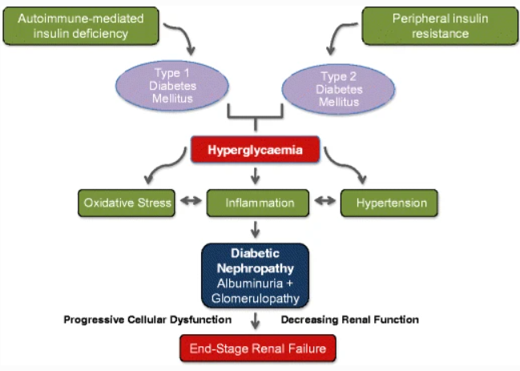
Εικ. 5: Ο κεντρικός ρόλος της υπεργλυκαιμίας στην ανάπτυξη και πρόγνωση της ΔΝ
Πηγή: https://link.springer.com/article/10.1007/s10557-017-6755-9 (Magee 2017)

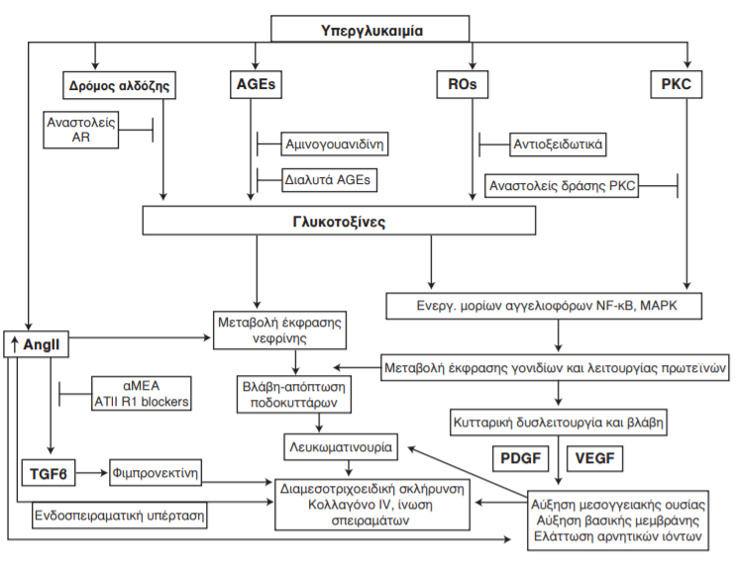
Εικ. 6: Αλληλεπίδραση αιμοδυναμικών και μεταβολικών παραγόντων στην παθογένεια της ΔΝ
Πηγή: Καραμήτσος 2006

2.6 Ο ΡΟΛΟΣ ΤΩΝ AGEs ΣΤΗ ΔΙΑΒΗΤΙΚΗ ΝΕΦΡΟΠΑΘΕΙΑ
Ο ΣΔ αναφέρεται ως μια κατάσταση κατά την οποία παρατηρείται χρόνια υπεργλυκαιμία με αποτέλεσμα όλες οι διεργασίες που συντελούνται από τη γλυκόζη να έχουν άμεση εμπλοκή στη ΔΝ. Έτσι θα μπορούσε να αναφερθεί ως παράδειγμα ο σχηματισμός και η δράση των τελικών προϊόντων προχωρημένης γλυκοζυλίωσης (AGEs) τα οποία ενοχοποιούνται με την χρόνια επίδραση της γλυκόζης για την πρόκληση βλάβης στο νεφρικό ιστό (Cooper, 1998).
Η ΔΝ αναπτύσσεται και εξελίσσεται μέσω πολλών μηχανισμών ως αποτέλεσμα διαφόρων αλληλεπιδράσεων στην αιμοδυναμική με την σπειραματική υπερδιήθηση, τη δομή καθώς παρατηρείται μείωση στην ποσότητα των ποδοκυττάρων και διεύρυνση του πάχους της βασικής μεμβράνης αλλά και τις μεταβολικές διαταραχές με ην αύξηση της δραστηριότητας της πρωτεϊνικής κινάσης (Bohlender et al., 2005).
Τα AGEs επιφέρουν απόπτωση στα μεσαγγειακά κύτταρα τα οποία κατέχουν κεντρική ανατομική θέση στο σπείραμα εξασφαλίζοντάς του δομική και λειτουργική στήριξη ενώ παράλληλα ρυθμίζουν τη σπειραματική διήθηση. Η δράση αυτή των AGEs έχει ως αποτέλεσμα την υπερδιήθηση του σπειράματος και την έκπτωση της νεφρικής λειτουργίας με την συνύπαρξη ΣΔ (Yamagishi et al., 1997). Η σύνδεση των AGEs με τον υποδοχέα τους προκαλεί αύξηση στην παραγωγή κυτταροκινών της φλεγμονής, ελεύθερων ριζών οξυγόνου καθώς και αυξητικών παραγόντων, διαδικασίες οι οποίες παίζουν ενεργό ρόλο στην παρουσία και εξέλιξη της ΔΝ (Gnudi, 2012).
Σύμφωνα με μελέτες η αυξημένη πρόσληψη διατροφικών γλυκοτοξινών μπορεί να έχει παθολογικές επιδράσεις στο νεφρό αλλά και στην εξέλιξη της νεφρικής βλάβης. Η αυξημένη ποσότητα των AGEs στον οργανισμό έχουν άμεση σχέση με την παθογένεια και την εξέλιξη της ΧΝΝ με το άθροισμα των AGEs που προέρχεται από τη διατροφή να ασκεί βλαπτική δράση (Knight et al., 2003).

2.7 ΘΕΡΑΠΕΙΑ ΔΙΑΒΗΤΙΚΗΣ ΝΕΦΡΟΠΑΘΕΙΑΣ
Οι θεραπευτικές παρεμβάσεις για την αντιμετώπιση της ΔΝ θα πρέπει να έχουν ως στόχο τη μείωση της μικρολευκωματινουρίας μέσω της ρύθμισης της υπεργλυκαιμίας, της αρτηριακής υπέρτασης και των διαιτητικών περιορισμών με μείωση της πρωτεϊνικής πρόσληψης. Με τον τρόπο αυτό γίνεται μια πολυπαραγοντική προσπάθεια αντιμετώπισης των διαβητικών ασθενών χωρίς να γίνεται στόχος μόνο ένας αιτιολογικός παράγοντας (Παλέτας, 2014).
Στόχος των θεραπευτικών στρατηγικών στην αντιμετώπιση της ΔΝ θα πρέπει να είναι η παθοφυσιολογία της νόσου. Η έγκαιρη εφαρμογή των θεραπευτικών αυτών στρατηγικών μπορεί να έχει θετική επίδραση στις αγγειακές μεταβολές αποτρέποντας την αλλοίωση του αγγειακού συστήματος στους διαβητικούς ασθενείς διατηρώντας παράλληλα και την νεφρική τους λειτουργία (UKPDS, 1998).

2.7.1 Έλεγχος γλυκόζης
Η αύξηση της γλυκόζης στο αίμα έχει άμεση σχέση με την ανάπτυξη και εξέλιξη της ΔΝ με την αντιμετώπισή της να συνδράμει τόσο στη συντήρηση όσο και στην επιβράδυνση της μείωσης της νεφρικής λειτουργίας στους διαβητικούς ασθενείς. Η ρύθμιση του γλυκαιμικού δείκτη σε πρωτεϊνουρικούς ασθενείς με διαβήτη τύπου Ι φαίνεται σύμφωνα με μελέτες να επιφέρει επιβράδυνση στην έκπτωση της νεφρικής λειτουργίας ενώ σε ασθενείς με ΣΔ τύπου ΙΙ ο έλεγχος της γλυκόζης στο αίμα βοήθησε στην καθυστέρηση της μικρολευκωματουρίας σε μακρολευκωματουρία. Ως εκ τούτου, ως επίπεδο στόχος για την HbA1c<7% θεωρείται ικανοποιητικός. Ένας πιο απαιτητικός στόχος όπως 6,5% δύναται να βοηθήσει νεοδιαγνωσθέντες διαβητικούς ασθενείς χωρίς ιδιαίτερα καρδιαγγειακά προβλήματα και μεγάλο προσδόκιμο επιβίωσης όταν αυτό ευοδώνεται χωρίς υπογλυκαιμικά επεισόδια. Από την άλλη, ο επιθυμητός στόχος θα πρέπει να είναι πιο χαλαρός σε ηλικιωμένους ασθενείς με μακροχρόνιο ΣΔ, σοβαρά υπογλυκαιμικά επεισόδια, εκτενείς μικροαγγειακές και μακροαγγειακές επιπλοκές και αυξημένη συννοσηρότητα (Inzucchi et al., 2012. Jorge et al., 2005).

2.7.2 Έλεγχος αρτηριακής πίεσης
Οι ασθενείς με ΣΔ εμφανίζουν πολύ πιο συχνά αρτηριακή υπέρταση σχετικά με το γενικό σύνολο του πληθυσμού. Σε ασθενείς με ΣΔ τύπου ΙΙ η υπέρταση πολύ συχνά συνυπάρχει με τη διάγνωση του διαβήτη ενώ σε ασθενείς με ΣΔ τύπου Ι παρουσιάζεται με την εμφάνιση της μικρολευκωματινουρίας.
Στην αντιμετώπιση της ΔΝ καθοριστικό ρόλο παίζει η φαρμακευτική αγωγή για τη ρύθμιση της υπέρτασης καθώς η φαρμακευτική της μείωση επιφέρει επιβράδυνση στον ρυθμό έκπτωσης της νεφρικής σπειραματικής διήθησης. Ως προτεινόμενος στόχος της αρτηριακής πίεσης σε ασθενείς με ΣΔ χωρίς μικρολευκωματινουρία είναι <140/90mmHg ενώ σε ασθενείς με ΔΝ είναι <130/80mmHg. Σύμφωνα με μεγάλο αριθμό κλινικών μελετών (Lambers & deZeeuw , 2011) τα φαρμακευτικά σκευάσματα αναστολής του άξονα ρενίνης-αγγειοτενσίνης-αλδοστερόνης (ΡΑΑ) παρέχουν νεφρική προστασία ακόμα κι αν δεν μειώνουν την αρτηριακή υπέρταση και ως εκ τούτου συγκαταλέγονται στα φάρμακα επιλογής για την πρωτογενή πρόληψη της ΔΝ αλλά και την αντιμετώπιση της υπέρτασης στην ήδη εγκατεστημένη ΔΝ (Lewis et al., 2001). Ωστόσο προκειμένου να επιτευχθεί ο στόχος αντιμετώπισης της αρτηριακής υπέρτασης συνιστάται και η χορήγηση μικρής δόσης ενός θειαζιδικού διουρητικού και σε περίπτωση που δεν επαρκεί έρχεται να προστεθεί και ένας ανταγωνιστής ασβεστίου (Wald et al., 2009).

2.7.3 Έλεγχος δυσλιπιδαιμίας
Η θεραπεία της δυσλιπιδαιμίας δεν έχει αποδειχτεί ότι μπορεί να αποτρέψει την ανάπτυξη ΔΝ ή την έκπτωση της νεφρικής λειτουργίας. Παρόλα αυτά υπάρχουν κάποια στοιχεία που αναφέρουν ότι η μείωση των λιπιδίων μπορεί να διατηρήσει τον ρυθμό σπειραματικής διήθησης και να προκαλέσει μείωση της πρωτεϊνουρίας σε ασθενείς με ΣΔ. Ο τρόπος επίδρασης της μείωσης των λιπιδίων στην εξέλιξη της ΔΝ δεν είναι ακόμα γνωστός. Ο στόχος για την LDL χοληστερόλη θα πρέπει να είναι <100mg/dl για τους διαβητικούς ασθενείς και <70mg/dl για τους διαβητικούς ασθενείς με καρδιαγγειακά προβλήματα (Fried et al., 2001).
Δεν υπάρχει αμφιβολία ότι η μείωση της χοληστερόλης συντελεί με τη σειρά της στη μείωση του καρδιαγγειακού κινδύνου σε διαφορετικές ομάδες ασθενών μεταξύ των οποίων και των διαβητικών. Σύμφωνα με διάφορες κλινικές μελέτες σε μεγάλο ποσοστό ασθενών διαπιστώθηκε ότι η χορήγηση στατίνων άσκησαν διαφορετικές δράσεις στη νεφρική λειτουργία. Ως εκ τούτου κάποιες προκάλεσαν περαιτέρω μείωση της λευκωματινουρίας ενώ κάποιες άλλες οδήγησαν σε καλύτερη διατήρηση των επιπέδων της λειτουργίας των σπειραμάτων (Petersen et al., 2010).

Κεφάλαιο 3: ΔΙΑΤΡΟΦΗ ΚΑΙ ΧΡΟΝΙΑ ΝΕΦΡΙΚΗ ΝΟΣΟΣ

3. 1 ΓΕΝΙΚΑ
H διατροφή έχει μεγάλη σημασία και αναφέρεται ως ένα βασικό θεραπευτικό μέσο τόσο στα αρχικά στάδια της ΧΝΝ όσο και στη συνέχεια όταν απαιτείται η υποκατάσταση της νεφρικής λειτουργίας. Η διατροφική παρέμβαση στοχεύει σε ένα υγιεινό και ισορροπημένο διαιτολόγιο, σε μια καλή θρεπτική κατάσταση και σε ένα σωστά ρυθμισμένο ισοζύγιο υγρών και ηλεκτρολυτών. Η διατροφική διαχείριση της ΧΝΝ στηρίζεται στις ανάγκες του οργανισμού σε ενέργεια και στη διαιτητική πρόσληψη τροφών που παρέχουν λευκώματα, λίπη, υδατάνθρακες και μέταλλα όπως το νάτριο, το κάλιο, ο φώσφορος, το ασβέστιο κ.α. (Μαυροματίδης, 2008).
Τα άτομα που υποβάλλονται σε υποκατάσταση της νεφρικής τους λειτουργίας θα πρέπει να ακολουθήσουν ένα τροποποιημένο διαιτολόγιο στην καθημερινή τους ζωή. Όταν οι παρεμβάσεις λαμβάνονται έγκαιρα μπορούν να συμβάλουν στην αποφυγή διατροφικών ανεπαρκειών και του υποσιτισμού, κατάσταση που θεωρείται μια από τις βασικές αιτίες νοσηρότητας και θνησιμότητας για τα άτομα που υποβάλλονται στη θεραπεία της αιμοκάθαρσης. Στη θεραπευτική αγωγή οι διαιτητικοί περιορισμοί που συνιστώνται οδηγούν σε μειωμένη πρόσληψη ενέργειας με επακόλουθο τον υποσιτισμό. Σε όλα αυτά συντελούν και οι ψυχοκοινωνικοί παράγοντες όπως η αποξένωση και η κακή ψυχική διάθεση. Προκειμένου να αποφευχθεί ο υποσιτισμός θα πρέπει να γίνεται εξατομικευμένη αξιολόγηση στις διατροφικές ανάγκες του κάθε ασθενούς. Οι ασθενείς υπό αιμοκάθαρση λόγω της απώλειας θρεπτικών συστατικών που προκαλείται λόγω της θεραπείας έχουν μεγάλες ανάγκες πρόσληψης πρωτεϊνών (Combarnous et al., 2002).
Η απώλεια βασικών θρεπτικών συστατικών όπως οι πρωτεΐνες και τα αμινοξέα οδηγεί σε περαιτέρω επιδείνωση του υποσιτισμού ενώ η κακή θρέψη σχετίζεται άμεσα με μεγάλο ποσοστό νοσηρότητας και θνησιμότητας με εμφάνιση περιστατικών κόπωσης, αδιαθεσίας, υπερευαισθησίας σε λοιμώξεις και σε μη καλή αποκατάσταση για τους ασθενείς που υποβάλλονται σε αιμοκάθαρση. Η διατήρηση επαρκούς διατροφικής πρόσληψης στους ασθενείς αυτούς είναι μείζονος σημασίας ιδιαίτερα σε καταστάσεις λοιμώξεων ή χειρουργικών επεμβάσεων προκειμένου να περιοριστεί ο υπερβολικός καταβολισμός των ιστών (Sen & Prakash , 2000).

3.2 ΠΡΩΤΕΪΝΕΣ
Οι ασθενείς με ΧΝΝ θα πρέπει να περιορίσουν την πρόσληψη πρωτεϊνών. Πιο συγκεκριμένα, οι ασθενείς που βρίσκονται στο τρίτο, τέταρτο και πέμπτο στάδιο ΧΝΝ μέχρι την ένταξή τους σε πρόγραμμα αιμοκάθαρσης θα πρέπει να ακολουθούν δίαιτα χαμηλής πρωτεΐνης η οποία αφορά κατανάλωση πρωτεϊνών 0,6g/kg/ημέρα. Σε ασθενείς με ΤΣΧΝΝ συνιστάται η πρόσληψη πολύ χαμηλής πρωτεΐνης 0,3g/kg/ημέρα. Στη φάση αυτή δεν θα πρέπει να υπάρχει σημαντική απώλεια μυϊκής μάζας καθώς και δαπάνες πρωτεΐνης για την παραγωγή ενέργειας αφού είναι άμεσα συνδεδεμένη με σημαντικές δυσάρεστες συνέπειες που καταλήγουν σε αυξημένες νοσηλείες και περιστατικά θνησιμότητας (Ko et al., 2017). Για τον λόγο αυτό η δίαιτα χαμηλής πρωτεΐνης θα πρέπει να συνοδεύεται με τα αναγκαία αμινοξέα ή με τα ανάλογά τους. Στην αιμοκάθαρση ο επιπολασμός της δαπάνης πρωτεϊνών για παραγωγή ενέργειας έχει αυξητική πρόοδο.
Σε ασθενείς που υποβάλλονται σε υποκατάσταση της νεφρικής τους λειτουργίας υπάρχει σύσταση διατροφικής πρόσληψης πρωτεϊνών σε πολύ μεγαλύτερο ποσοστό από αυτή των ασθενών με ΧΝΝ αλλά και από αυτή του γενικότερου πληθυσμού. Ως εκ τούτου σε ασθενείς υπό ΑΜΚ η πρόσληψη πρωτεϊνών ημερησίως συνιστάται σε 1,2-1,4g/kg. Αυτή η υψηλή πρόσληψη δύναται να επιφέρει πρόσθετα προβλήματα όπως ένα σχετικά μεγάλο φορτίο φωσφόρου και καλίου, αυξημένο κίνδυνο για εμφάνιση μεταβολικής οξέωσης αλλά και μεγάλη πιθανότητα για επιβάρυνση του οργανισμού λόγω πρόσληψης μεγάλου όγκου υγρών. Όταν υπάρχει συνύπαρξη χαμηλού φωσφόρου ορού με αύξηση της προσλαμβανόμενης πρωτεΐνης αυτό επιφέρει το καλύτερο δυνατό αποτέλεσμα σε αντίθεση με την συνύπαρξη μείωσης φωσφόρου και πρωτεϊνικής πρόσληψης η οποία με το πέρασμα των χρόνων στην ΑΜΚ έχει τη χειρότερη δυνατή πρόγνωση.
Προκειμένου να επιτευχθεί η αύξηση της διατροφικής πρόσληψης πρωτεϊνών κρίνεται απαραίτητη η μεγαλύτερη κατανάλωση σε κρέας, ψάρι, αυγά και πουλερικά αλλά και σε φρούτα και όσπρια. Οι ζωικές πρωτεΐνες περιλαμβάνουν όλα τα βασικά αμινοξέα γι’ αυτό και θεωρούνται υψηλής βιολογικής αξίας σε αντίθεση με τις φυτικές πρωτεΐνες που θεωρούνται χαμηλής βιολογικής αξίας λόγω της χαμηλής περιεκτικότητάς τους σε αμινοξέα. Κατά συνέπεια για τη διατήρηση της μυϊκής μάζας και την αποτροπή φθοράς των ιστών, οι ασθενείς υπό ΑΜΚ θα πρέπει να καταναλώνουν μεγαλύτερες ποσότητες ζωικών πρωτεϊνών. Οι τροφές που περιέχουν φυτικές πρωτεΐνες θα πρέπει να προσλαμβάνονται με φειδώ εξαιτίας του κινδύνου εμφάνισης υπερκαλιαιμίας. Αν οι διαιτητικές αυτές προσεγγίσεις δεν επαρκούν τότε συνιστάται η από του στόματος λήψη συμπληρωμάτων διατροφής πλούσιων σε πρωτεΐνες (Συργκάνης, 2021).

3.3 ΛΙΠΗ
Στην διατροφική παρέμβαση των ασθενών που υποβάλλονται σε ΑΜΚ συνιστάται η απαιτούμενη ποσότητα πρόσληψης λιπών τα οποία έχουν μεγάλη διατροφική αξία καθώς προσφέρουν ενέργεια στον οργανισμό και θα πρέπει να καλύπτουν το μισό της συνολικής ποσότητας των θερμίδων (Beto et al., 2014).Τα φυτικά έλαια θα πρέπει να προτιμώνται αντί του ζωικού λίπους. Η μεγάλη κατανάλωση λίπους μπορεί να προκαλέσει αύξηση του σωματικού βάρους και των καρδιακών νοσημάτων.
Ως ιδανική επιλογή αναφέρονται τα ακόρεστα λιπαρά όπως το ελαιόλαδο. Η πρόσληψή τους δύναται να βοηθήσει στη μείωση του επιπέδου της χοληστερόλης με οφέλη τόσο θρεπτικά όσο και αντιφλεγμονώδη. Πάντα η κατανάλωση αυτών θα πρέπει να γίνεται με μέτρο καθώς η υπερκατανάλωσή τους μπορεί να οδηγήσει σε προβληματικές καταστάσεις (Συργκάνης, 2021).

3.4 ΥΔΑΤΑΝΘΡΑΚΕΣ
Οι υδατάνθρακες αποτελούν την σημαντικότερη πηγή ενέργειας για τον ανθρώπινο οργανισμό ενώ παράλληλα είναι πλούσια πηγή φυτικών ινών, μετάλλων και βιταμινών. Τρόφιμα πλούσια σε υδατάνθρακες είναι τα φρούτα, το ψωμί, τα δημητριακά και τα λαχανικά. Οι ασθενείς με ΣΔ θα πρέπει να είναι ιδιαίτερα φειδωλοί στην πρόσληψη υδατανθράκων (J Am Diet Assoc, 1994. Συργκάνης, 2021).

3.5 ΝΑΤΡΙΟ
Η πρόσληψη νατρίου έχει επίσης μεγάλη σημασία για τους ασθενείς με ΧΝΝ. Συνιστάται ο περιορισμός του νατρίου στην ημερήσια διατροφική πρόσληψη των ασθενών υπό ΑΜΚ αφού προκαλεί έντονο αίσθημα δίψας και κατά συνέπεια οδηγεί στην αύξηση πρόσληψης υγρών με επακόλουθο την αύξηση του σωματικού βάρους μεταξύ των συνεδριών ΑΜΚ. Το αλάτι είναι αυτό που οδηγεί σε αύξηση της αρτηριακής πίεσης με μακροχρόνια συνέπεια την εμφάνιση αγγειακού εγκεφαλικού επεισοδίου και καρδιακής ανεπάρκειας. Από την άλλη η μειωμένη λήψη νατρίου μπορεί να ρυθμίσει την αρτηριακή πίεση σε φυσιολογικά επίπεδα οδηγώντας σε διακοπή χορήγησης αντιυπερτασικών φαρμακευτικών σκευασμάτων ενώ μπορεί να βοηθήσει και στον καλύτερο έλεγχο του εξωκυτταρικού όγκου. Πράγματι διάφορες μελέτες αναφέρουν ότι η αυστηρή ρύθμιση του εξωκυττάριου όγκου σχετίζεται με την βελτιωμένη ρύθμιση της υπέρτασης και την παράταση του χρόνου επιβίωσης των ατόμων που υποβάλλονται σε υποκατάσταση της νεφρικής τους λειτουργίας (Wright & Cavanaugh, 2010).
Το 85% του νατρίου το οποίο προσλαμβάνουν οι άνθρωποι βρίσκεται κρυμμένο στις τροφές ενώ μόνο το 15% βρίσκεται στο αλάτι (Saxena, 2018). Η συνιστώμενη ημερήσια κατανάλωση νατρίου για ασθενείς που υποβάλλονται σε ΑΜΚ ανέρχεται σε 2g. Σε ασθενείς υπό ΑΜΚ η καθημερινή πρόσληψη νατρίου διαφέρει από χώρα σε χώρα όταν η κατανάλωση αφορά τρόφιμα επεξεργασμένα και κυμαίνεται από 7,9-14,1g/ ημέρα (Συργκάνης, 2021).

3.6 ΚΑΛΙΟ
Το Κάλιο ανήκει στα βασικά μέταλλα του οργανισμού με ενεργό ρόλο στην υγεία αφού αποτελεί ρυθμιστικό παράγοντα στην αρτηριακή πίεση, στην λειτουργική κατάσταση των μυών και του νευρικού συστήματος. Στα υγιή άτομα το ισοζύγιο καλίου διατηρείται μέσω της αποβολής με τα ούρα ενός ποσοστού καλίου ενώ μικρότερο ποσοστό αποβάλλεται με τα κόπρανα και τον ιδρώτα. Τα επίπεδα του καλίου στον ορό είναι φυσιολογικά όταν υφίσταται ισορροπία μεταξύ του προσλαμβανόμενου και αποβαλλόμενου καλίου στον οργανισμό με τα ούρα μέσω των νεφρών.
Στους ασθενείς υπό ΑΜΚ το κάλιο δεν μπορεί να αποβληθεί παρά μόνο με τη διαδικασία της ΑΜΚ. Σημαντικός κίνδυνος αύξησης του καλίου στο αίμα αποτελούν οι καρδιακές αρρυθμίες που δύναται να οδηγήσουν ακόμα και σε ανακοπή καρδιάς. Επίπεδα καλίου ορού >5,6mEq /L έχουν άμεση σύνδεση με την αύξηση της θνησιμότητας.
Το κάλιο είναι ένα ιχνοστοιχείο το οποίο συναντάται στους ξηρούς καρπούς , τα φρούτα, τα λαχανικά, τη σοκολάτα, τον καφέ αλλά και στο κρέας και τα ψάρια (Συργκάνης, 2021).
Ο διατροφικός περιορισμός του εν λόγω στοιχείου εφαρμόζεται από τα αρχικά στάδια της ΧΝΝ και ενισχύεται με την ένταξη σε πρόγραμμα αιμοκάθαρσης. Η διατροφική πρόσληψη καθορίζεται από το ύψος και το βάρος του πάσχοντα, το διάλυμα αιμοκάθαρσης με την περιεκτικότητά του σε κάλιο αλλά και από άλλους παράγοντες που επιδρούν στα επίπεδα του στοιχείου αυτού όπως τη βαριάς μορφής οξέωση, τη λήψη φαρμακευτικών σκευασμάτων, την υπερβολική λήψη τροφής κ. α. (Sirshndu & Anirban, 2017).
Είναι αναγκαίο να τονιστεί ότι πολλά τρόφιμα που περιέχουν κάλιο θεωρούνται ωφέλιμα για την καλή λειτουργία της καρδιάς. Κατά συνέπεια μια διατροφή φτωχή σε κάλιο έρχεται σε αντίθεση με την υγιεινή διατροφή και τον σωστό τρόπο ζωής. Τέτοιου είδους διαιτητικοί περιορισμοί δύναται να οδηγήσουν στην εμφάνιση καρδιαγγειακών νοσημάτων. Ως εκ τούτου οι ασθενείς υπό ΑΜΚ θα πρέπει να λαμβάνουν τη σωστή ενημέρωση ώστε να θέτουν ως πρώτη τους επιλογή τροφές με κάλιο υψηλής βιολογικής αξίας των οποίων η περιεκτικότητα να είναι μέτρια σε κάλιο (Kallenbach, 2016).
Η ημερήσια διατροφική πρόσληψη καλίου η οποία συνιστάται σε ασθενείς με υποκατάσταση της νεφρικής τους λειτουργίας ανέρχεται στα 2000mg (Συργκάνης, 2021).

3.7 ΦΩΣΦΟΡΟΣ
Σε ασθενείς με ΧΝΝ παρατηρείται κατακράτηση φωσφόρου και ως εκ τούτου υπερφωσφαταιμία η οποία αποτελεί έναν ισχυρό παράγοντα πρόγνωσης θνησιμότητας σε προχωρημένο στάδιο. Εξαιτίας της ΧΝΝ οι νεφροί αδυνατούν να αποβάλλουν το φώσφορο με συνέπεια να συσσωρεύεται στον ορό. Η υπερφωσφαταιμία παράλληλα με την υπασβεστιαιμία και την ανεπαρκή παραγωγή βιταμίνης D οδηγούν στην έκκριση παραθορμόνης που αυτή με τη σειρά της προκαλεί δευτεροπαθή υπερπαραθυρεοειδισμό ο οποίος είναι υπεύθυνος για την αύξηση της ενεργοποίησης της οστεοκλαστικής δραστηριότητας (Gutierrez et al., 2005).
Στις τροφές υπάρχουν τρεις πηγές φωσφόρου. Ο φώσφορος των φυτικών τροφών ο οποίος είναι οργανικός και απορροφάται λιγότερο από 40% από το έντερο, οι ζωικές πρωτεΐνες που περιλαμβάνουν οργανικό φώσφορο και απορροφάται το 40%-60% από το έντερο και ο φώσφορος που περιέχεται ως συντηρητικό ή βελτιωτικό στα επεξεργασμένα τρόφιμα ως ανόργανος και απορροφάται σχεδόν 100% από το έντερο (Rysz et al., 2017).
Η διαιτητική πρόσληψη του φωσφόρου στον οργανισμό προέρχεται κυρίως από πηγές πρωτεϊνών γεγονός που μπορεί να επιφέρει μείωση στην ενεργειακή και πρωτεϊνική πρόσληψη σε έναν ασθενή που υποβάλλεται σε αιμοκάθαρση. Η καθημερινή λήψη φωσφόρου συνιστάται να κυμαίνεται από 0,8 -1,1 g ημερησίως. Όταν η κατανάλωση του στοιχείου αυτού ξεπεράσει τα 1,2 g/ ημέρα τότε αυξάνεται και η πιθανότητα θνησιμότητας (Βλαχογιάννης, 2009). Προκειμένου να προληφθεί η υπερφωσφαταιμία θα πρέπει να μειωθεί σημαντικά η πρόσληψη πρωτεΐνης καθημερινά. Η χορήγηση φωσφοροδεσμευτικών ουσιών κατά το γεύμα δύναται να επιτρέψει την επαρκή λήψη πρωτεΐνης χωρίς να υπάρξει υπερβολική συγκέντρωση φωσφόρου (Boyle & Do, 2017). Τροφές με υψηλή περιεκτικότητα σε φώσφορο είναι : τα κρέατα, τα γαλακτοκομικά προϊόντα, τα πουλερικά ,τα ψάρια και τα θαλασσινά, τα φασόλια, οι ξηροί καρποί και το ψωμί ολικής άλεσης (Συργκάνης, 2021).

3.8 ΑΣΒΕΣΤΙΟ
Η ΧΝΝ προκαλεί διαταραχή σε ένα μεγάλο ποσοστό ομοιοστατικών μηχανισμών οι οποίοι παίζουν σημαντικό ρόλο στον έλεγχο στις τιμές του ασβεστίου στον ορό αλλά και στον φυσιολογικό μεταβολισμό των οστών. Πολλοί ασθενείς οι οποίοι βρίσκονται στο ΤΣΧΝΝ εμφανίζουν αύξηση στις τιμές του ασβεστίου χωρίς αυτό να σημαίνει ότι προέρχεται από την υπερβολική διαιτητική πρόσληψη ασβεστίου αλλά δύναται να οφείλεται σε ορμονικές διαταραχές που παρουσιάζονται κατά την νεφρική ανεπάρκεια όπως ο δευτεροπαθής υπερπαραθυρεοειδισμός. Η αυξημένη έκκριση παραθορμόνης διεγείρει τους οστεοκλάστες δηλαδή τα κύτταρα που αποδομούν τα οστά ώστε να απελευθερώσουν το ασβέστιο στην κυκλοφορία (Gallant, 2017).
Στη ΧΝΝ οι νεφροί αδυνατούν να μετατρέψουν την ανενεργό βιταμίνη D στην ενεργό μορφή της με συνέπεια τον σημαντικό περιορισμό της απορρόφησης του ασβεστίου. Η συνιστώμενη ημερήσια πρόσληψη ασβεστίου δεν θα πρέπει να ξεπερνά τα 2g (NKF, 2003).

3.9 ΔΙΑΤΡΟΦΗ ΚΑΙ ΔΙΑΒΗΤΙΚΗ ΝΕΦΡΟΠΑΘΕΙΑ
Οι εντατικές παρεμβάσεις στον τρόπο ζωής και στις διατροφικές συνήθειες που συστήνονται σε ασθενείς με ΔΝ περιλαμβάνουν απώλεια βάρους, αύξηση σωματικής δραστηριότητας, διακοπή καπνίσματος, διατροφή μεσογειακού τύπου και μείωση πρόσληψης νατρίου ώστε να μειωθούν οι παράγοντες κινδύνου εμφάνισης νεφρικής νόσου και λευκωματινουρίας (Thomas et al., 2015).
Οι διατροφικές συνήθειες των ασθενών ανήκουν στους τροποποιήσιμους εκείνους παράγοντες που μπορούν να επηρεάσουν τις διαδικασίες αλλά και το αποτέλεσμα της ΔΝ. Η διατροφή αποτελεί έναν σημαντικό παράγοντα για τη διατροφική κατάσταση ενός ατόμου. Η διατροφή ενός ασθενούς με ΔΝ θα πρέπει να είναι με τέτοιο τρόπο σχεδιασμένη ώστε να στοχεύει στην καθυστέρηση της εξέλιξης της νεφρικής έκπτωσης και των δευτερογενών καταστάσεων όπως την αρτηριακή υπέρταση, την υπερλιπιδαιμία κ.λ.π. Το διατροφικό πρόγραμμα κάθε ασθενούς θα πρέπει να είναι εξατομικευμένο καθώς υπάρχει μια λεπτή ισορροπία ανάμεσα στην διατροφή και το βιώσιμο φυσιολογικό φορτίο ώστε να εξασφαλιστεί η ποιότητα ζωής του ασθενούς.
Οι ασθενείς με ΔΝ με μειωμένη νεφρική λειτουργία θα πρέπει να λαμβάνουν την κατάλληλη ποσότητα λίπους ώστε να προληφθεί ο υποσιτισμός αφού θα πρέπει να υπάρξει παράλληλα και περιορισμός στην πρόσληψη πρωτεϊνών και υδατανθράκων. Έτσι συστήνεται ο περιορισμός της κατανάλωσης κορεσμένων λιπαρών οξέων και η μέτρια πρόσληψη σε φυτικά έλαια και έλαια πλούσια σε λιπαρά οξέα. Μια δίαιτα χαμηλή σε πρωτεΐνη (0,6-0,7g/kg/ημέρα) μπορεί να οδηγήσει σε επιβράδυνση της νεφρικής βλάβης προσαρμοσμένη όμως έτσι που να αποφεύγεται ο υποσιτισμός (Sulaiman, 2019).

ΕΙΔΙΚΟ ΜΕΡΟΣ

Κεφάλαιο 4: ΜΕΘΟΔΟΛΟΓΙΑ

4.1 ΣΚΟΠΟΣ ΜΕΛΕΤΗΣ
Σκοπός της παρούσας εργασίας ήταν να αποτυπώσει τις διατροφικές συνήθειες διαβητικών και μη ασθενών με Τελικού Σταδίου Χρόνια Νεφρική Νόσο (ΤΣΧΝΝ) που υποβάλλονται σε αιμοκάθαρση καθώς και να διερευνήσει τη διαφοροποίηση των διατροφικών συνηθειών μεταξύ των ασθενών και τη πιθανή συσχέτισή τους με τα δημογραφικά και σωματομετρικά χαρακτηριστικά τους και το ιατρικό ιστορικό τους.

4.2 ΥΛΙΚΟ ΚΑΙ ΜΕΘΟΔΟΣ

4.2.1 Δείγμα μελέτης
Το δείγμα της μελέτης αποτέλεσαν 161 ασθενείς με ΤΣΧΝΝ που υποβάλλονταν σε θεραπεία υποκατάστασης της νεφρικής τους λειτουργίας με αιμοκάθαρση. Οι ασθενείς χωρίστηκαν σε δύο ομάδες, διαβητικοί και μη διαβητικοί, εκ των οποίων στην πρώτη ομάδα συμμετείχαν 79 ασθενείς με ΣΔ τύπου Ι ή ΙΙ στο ιστορικό τους και στη δεύτερη 82 ασθενείς χωρίς ΣΔ στο ιατρικό ιστορικό τους.
Τα κριτήρια επιλογής του δείγματος ήταν:
- ηλικία>18 ετών,
- ικανότητα επικοινωνίας στην ελληνική γλώσσα,
- ικανοποιητικό επίπεδο αντίληψης και συνεργασίας,
- επιθυμία συμμετοχής στη μελέτη.

4.2.2 Τόπος και χρόνος διεξαγωγής της μελέτης
Οι συμμετέχοντες ασθενείς προέρχονται από τις Μονάδες Τεχνητού Νεφρού των Νοσοκομείων Καλαμάτας, Άργους και Μολάων. Η συλλογή των στοιχείων πραγματοποιήθηκε κατά το χρονικό διάστημα μεταξύ 5^{ης} και 20^{ης} Δεκεμβρίου 2021.

4.2.3 Ερωτηματολόγιο μελέτης
Η συλλογή των δεδομένων, έγινε με τη χρήση ανώνυμων ερωτηματολογίων. Συγκεκριμένα, χρησιμοποιήθηκε, κατόπιν χορήγησης σχετικής άδειας, το ερωτηματολόγιο διερεύνησης των εξωγενών πηγών των τελικών προϊόντων προχωρημένης γλυκοζυλίωσης (AGEs). Το εργαλείο αυτό δημιουργήθηκε, έγινε στάθμιση των ψυχομετρικών του ιδιοτήτων κατόπιν πιλοτικής μελέτης και χρησιμοποιήθηκε στη διδακτορική διατριβή της κ. Αρώνη Αδαμαντίας, με επιβλέπουσα την καθηγήτρια βιολογίας-βιοχημείας κ. Αντρέα Παόλα Ρόχας Χιλ και θέμα «Διερεύνηση της επίδρασης των ενδογενών και εξωγενών τελικών προϊόντων προχωρημένης γλυκοζυλίωσης (AGEs) στην παθογένεια και εξέλιξη της χρόνιας νεφρικής νόσου» (Αρώνη, 2019).

4.2.4 Στοιχεία δεοντολογίας
Η παρούσα ερευνητική μελέτη ανταποκρίθηκε στις θεμελιώδεις δεοντολογικές αρχές, οι οποίες διέπουν τη διεξαγωγή μίας έρευνας. Ειδικότερα, λήφθηκε ενυπόγραφη άδεια των συμμετεχόντων για τη συμμετοχή τους στη μελέτη και τη λήψη στοιχείων από τον ατομικό ιατρικό τους φάκελο, τηρήθηκε πλήρης εχεμύθεια ως προς τις πληροφορίες που αφορούν τους συμμετέχοντες και διαφυλάχθηκε η ασφάλεια του σχετικού υλικού, κατοχυρώθηκε η ανωνυμία των συμμετεχόντων και τα αποτελέσματα που προέκυψαν χρησιμοποιήθηκαν αποκλειστικά και μόνον για τους σκοπούς της συγκεκριμένης έρευνας.
Παράλληλα παραχωρήθηκε, κατόπιν σχετικών αιτήσεων, έγκριση από τα επιστημονικά συμβούλια των Νοσοκομείων στα οποία υποβάλλονται σε θεραπεία οι συμμετέχοντες ασθενείς.

4.3 ΣΤΑΤΙΣΤΙΚΗ ΑΝΑΛΥΣΗ
Εξετάστηκαν και αναλύθηκαν οι περιγραφικοί δείκτες του συνόλου των μεταβλητών του δείγματος. Έγινε χρήση των βασικών μέτρων θέσης και διασποράς, καθώς και των συχνοτήτων και σχετικών συχνοτήτων για την περιγραφή των δημογραφικών και σωματομετρικών χαρακτηριστικών, του οικογενειακού και ατομικού ιστορικού υγείας και των ερωτήσεων διατροφικών συνηθειών.

Για τη διερεύνηση της διαφοροποίησης των δημογραφικών χαρακτηριστικών μεταξύ διαβητικών και μη ασθενών, εφαρμόστηκε ο έλεγχος t-test σύγκρισης μέσων τιμών για 2 ανεξάρτητα δείγματα και ο έλεγχος Χ² ως κριτήριο συσχέτισης 2 ποιοτικών χαρακτηριστικών. Η συσχέτιση του οικογενειακού ιστορικού υγείας με τον σακχαρώδη διαβήτη έγινε με τη χρήση του ελέγχου Χ² ως κριτηρίου συσχέτισης 2 ποιοτικών χαρακτηριστικών. Ο ίδιος έλεγχος χρησιμοποιήθηκε και για τη συσχέτιση του ατομικού ιστορικού υγείας (ύπαρξη άλλης νόσου & θεραπείας) με τον διαβήτη. Επιπλέον, εφαρμόστηκε ο έλεγχος t-test σύγκρισης μέσων τιμών για την ηλικία διάγνωσης των νόσων, μεταξύ διαβητικών και μη ασθενών. Η διερεύνηση της διαφοροποίησης των διατροφικών συνηθειών μεταξύ διαβητικών και μη ασθενών, έγινε με τη χρήση του ελέγχου Mann-Whitneytest. Χρησιμοποιήθηκε ο συγκεκριμένος μη-παραμετρικός έλεγχος γιατί η κατανομή των μεταβλητών που περιέχουν τις διατροφικές συνήθειες (ομάδες τροφίμων) δεν ακολουθούν την κανονική. H συσχέτιση των υπόλοιπων μεταβλητών που αφορούν στον τρόπο μαγειρέματος με τον διαβήτη, έγινε με εφαρμογή του Χ² ως κριτήριο συσχέτισης 2 ποιοτικών χαρακτηριστικών. Τέλος, εφαρμόστηκαν μοντέλα πολλαπλής λογαριθμιστικής εξάρτησης για τη διερεύνηση της επίδρασης που μπορεί να έχει η καθεμιά ομάδα τροφίμων ξεχωριστά, στην πιθανότητα εμφάνισης διαβήτη. Σε όλα τα μοντέλα που εφαρμόστηκαν, λήφθηκε ταυτόχρονα υπόψη η ηλικία των ασθενών, το φύλο, ο ΔΜΣ, το επίπεδο εκπαίδευσης, το κάπνισμα και η φυσική άσκηση ως πιθανοί συγχυτικοί παράγοντες.
Τα p-value που αναφέρονται βασίζονται σε αμφίπλευρους ελέγχους. Τα p-value με τιμή χαμηλότερη από 0,05 θεωρήθηκαν ως στατιστικά σημαντικά αποτελέσματα και με τιμή χαμηλότερη από 0,10 ενδεικτικά. Για την πραγματοποίηση της στατιστικής ανάλυσης χρησιμοποιήθηκε το λογισμικό SPSSv.26 (SPSSInc., 2003, Chicago, USA).

Κεφάλαιο 5: ΑΠΟΤΕΛΕΣΜΑΤΑ

5.1 ΠΕΡΙΓΡΑΦΙΚΗ ΑΝΑΛΥΣΗ

5.1.1 Δημογραφικά και σωματομετρικά χαρακτηριστικά
Η συλλογή των δημογραφικών στοιχείων στην παρούσα μελέτη περιελάβανε την καταγραφή βασικών χαρακτηριστικών των ασθενών, όπως για το φύλο, την ηλικία (έτη), την οικογενειακή κατάσταση, το επίπεδο εκπαίδευσης, το οικογενειακό εισόδημα, τον τόπο διαμονής, σωματομετρικά χαρακτηριστικά (βάρος, ύψος, δείκτη μάζας σώματος ΔΜΣ και περίμετρος μέσης), καπνιστικές συνήθειες, φυσική άσκηση και συνήθειες ύπνου.
Στον Πίνακα 2 παρουσιάζονται τα στατιστικά μέτρα των δημογραφικών χαρακτηριστικών που προαναφέρθηκαν, ανά διαβητικούς και μη ασθενείς, όπως και στο σύνολο του δείγματος.
Δημογραφικά χαρακτηριστικά | Ασθενείς |  | Σύνολο  (N=161) | p-value
Δημογραφικά χαρακτηριστικά | Μη διαβητικοί  (N=82) | Διαβητικοί  (N=79) | Σύνολο  (N=161) | p-value
Ηλικία (έτη: μέση τιμή, ΤΑ) | 65 (13.9) | 68 (12.2) | 67 (13.1) | 0.104¹
Φύλο (γυναίκα) | 34 (41.5) | 34 (43.0) | 68 (42.2) | 0.840²
Γυναίκα (κατάσταση εμμηνόπαυσης: ναι, n, %) | 29 (35.4) | 33 (41.8) | 62 (38.5) | 0.087²
Οικογενειακή κατάσταση
Άγαμος | 16 (19.5) | 19 (24.1) | 35 (21.7) | 0.774²
Έγγαμος | 45 (54.9) | 3 (48.1) | 83 (51.6) | 0.774²
Διαζευγμένος | 6 (7.3) | 8 (10.1) | 14 (8.7) | 0.774²
Χήρος | 15 (18.3) | 14 (17.7) | 29 (18.0) | 0.774²
Μορφωτικό επίπεδο
Αναλφάβητος | 13 (15.9) | 17 (21.5) | 30 (18.6) | 0.150²
Πρωτοβάθμια εκπαίδευση | 30 (36.6) | 29 (36.7) | 59 (36.6) | 0.150²
Δευτεροβάθμια εκπαίδευση | 34 (41.5) | 22 (27.8) | 56 (34.8) | 0.150²
Τριτοβάθμια εκπαίδευση | 5 (6.1) | 11 (13.9) | 16 (9.9) | 0.150²
Επάγγελμα
Δημόσιος Υπάλληλος | 5 (6.1) | 5 (6.3) | 10 (6.2) | 0.611²
Ιδιωτικός Υπάλληλος | 9 (11.0) | 6 (7.6) | 15 (9.3) | 0.611²
Ελευθ. Επαγγελματίας / Έμπορος | 7 (8.5) | 4 (5.1) | 11 (6.8) | 0.611²
Οικιακά | 6 (7.3) | 8 (10.1) | 14 (8.7) | 0.611²
Αγρότης | 11 (13.4) | 8 (10.1) | 19 (11.8) | 0.611²
Συνταξιούχος | 40 (48.8) | 47 (59.5) | 87 (54.0) | 0.611²
Άνεργος | 4 (4.9) | 1 (1.3) | 5 (3.1) | 0.611²
Μαθητής | 0 (0) | 0 (0) | 0 (0) | 0.611²
Δημογραφικά χαρακτηριστικά | Ασθενείς |  | Σύνολο  (N=161) | p-value
Δημογραφικά χαρακτηριστικά | Μη διαβητικοί  (N=82) | Διαβητικοί  (N=79) | Σύνολο  (N=161) | p-value
Μηνιαίο Οικογενειακό Εισόδημα (ευρώ)
0 – 500 | 22 (26.8) | 19 (24.1) | 41 (25.5) | 0.164²
501 - 1000 | 41 (50.0) | 37 (46.8) | 78 (48.4) | 0.164²
1001 – 1500 | 17 (20.7) | 14 (17.7) | 31 (19.3) | 0.164²
1500+ | 2 (2.4) | 9 (11.4) | 11 (6.8) | 0.164²
Τόπος Διαμονής
Πόλη | 45 (54.9) | 38 (48.1) | 83 (51.6) | 0.390²
Χωριό | 37 (45.1) | 41 (51.9) | 78 (48.4) | 0.390²
Βάρος σώματος (κιλά: μέση τιμή, ΤΑ) | 76 (16.6) | 78 (17.0) | 77 (16.8) | 0.555¹
Ύψος (εκ.: μέση τιμή, ΤΑ) | 1.68 (0.09) | 1.6 (0.12) | 1.68 (0.10) | 0.837¹
Δείκτης Μάζας Σώματος (κιλά/μ²: μέση τιμή, ΤΑ) | 27 (4.8) | 27.5 (4.5) | 27.3 (4.7) | 0.538¹
Περίμετρος μέσης (εκ.: μέση τιμή, ΤΑ) | 96 (17.0) | 97.5 (19.1) | 96.6 (18.0) | 0.499¹
Καπνιστής (ναι: n, %) | 33 (40.2) | 33 (41.8) | 66 (41.0) | 0.844²
Αν ναι, πόσα τσιγάρα;
5-10 | 6 (7.3) | 4 (5.1) | 10 (6.2) | 0.874²
10-20 | 16 (19.5) | 14 (17.7) | 30 (18.6) | 0.874²
20-40 | 9 (11.0) | 9 (11.4) | 18 (11.2) | 0.874²
40+ | 2 (2.4) | 6 (7.6) | 8 (5.0) | 0.874²
Αν όχι, πριν πόσα χρόνια διακόψατε το κάπνισμα;
1-2 | 14 (17.1) | 7 (8.9) | 21 (13.0) | 0.469²
3-4 | 17 (20.7) | 11 (13.9) | 28 (17.4) | 0.469²
5+ | 18 (22.0) | 13 (16.5) | 31 (19.3) | 0.469²
Γυμνάζεστε (n, %)
Συστηματικά | 11 (13.4) | 15 (19.0) | 26 (16.1) | 0.001²*
Περιστασιακά | 16 (19.5) | 34 (43.0) | 50 (31.1) | 0.001²*
Καθόλου | 55 (67.1) | 30 (38.0) | 85 (52.8) | 0.001²*
Αν γυμνάζεστε συστηματικά, πόσες ώρες την εβδομάδα; (μέσητιμή, ΤΑ) | 3.6 (0.8) | 4.2 (1.5) | 4 (1.3) | 0.293¹
Αν γυμνάζεστε, τι είδους άσκηση κάνετε; (n, %)
Περπάτημα | 11 (13.4) | 8 (10.1) | 19 (11.8) | 0.190²
Τρέξιμο | 12 (14.6) | 8 (10.1) | 20 (12.4) | 0.190²
Κολύμπι | 1 (1.2) | 1 (1.3) | 2 (1.2) | 0.190²
Γυμναστήριο | 1 (1.2) | 0 (0) | 1 (0.6) | 0.190²
Ποδόσφαιρο/Μπάσκετ | 0 (0) | 0 (0) | 0 (0) | 0.190²
Ποδήλατο | 2 (2.4) | 0 (0) | 2 (1.2) | 0.190²
Καθιστική εργασία (n, %) | 9 (11.0) | 9 (11.4) | 18 (11.2) | 0.876²
Τιώρα κοιμάστε; (n, %)
10μμ ή νωρίτερα | 22 (26.8) | 16 (20.3) | 38 (23.6) | 0.370²
10 -11μμ | 28 (34.1) | 27 (34.2) | 55 (34.2) | 0.370²
11μμ-12πμ | 21 (25.6) | 23 (29.1) | 44 (27.3) | 0.370²
12 – 1 πμ | 9 (11.0) | 8 (10.1) | 17 (10.6) | 0.370²
1 – 2πμ | 0 (0) | 4 (5.1) | 4 (2.5) | 0.370²
Μετά τις 2πμ | 2 (2.4) | 1 (1.3) | 3 (1.9) | 0.370²
Πόσες ώρες κοιμάστε το βράδυ; (μέση τιμή, ΤΑ) | 7 (1.5) | 7.2 (1.5) | 7.1 (1.5) | 0.475¹
Πόσες ώρες κοιμάστε το μεσημέρι; (μέση τιμή, ΤΑ) | 1.3 (0.9) | 1.1 (0.9) | 1.2 (0.9) | 0.194¹
ΤΑ: Τυπική Απόκλιση
¹t-test για ανεξάρτητα δείγματα
²Χ² έλεγχος
*στατιστικά σημαντικό αποτέλεσμα σε επίπεδο στατιστικής σημαντικότητας 5%

Πίνακας 2. Περιγραφικά μέτρα των δημογραφικών χαρακτηριστικών, στο σύνολο του δείγματος και ανάλογα με το αν είναι διαβητικοί ή όχι.

Το 42.2% του συνολικού δείγματος είναι γυναίκες και το υπόλοιπο 57.8% άντρες (γραφήματα 4, 5 και 6). Ειδικότερα για τους διαβητικούς ασθενείς το 43% είναι γυναίκες και το 57% άντρες, ενώ για τους μη διαβητικούς τα αντίστοιχα ποσοστά είναι 41,5% και 58,5%.

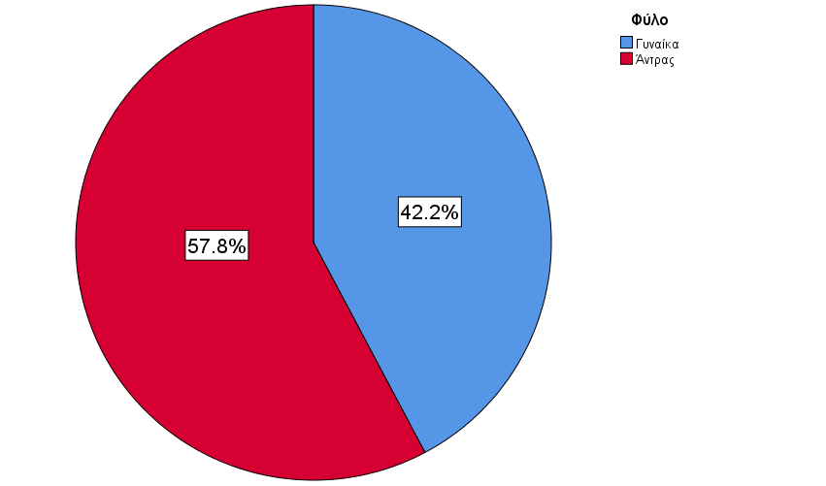
Γράφημα 4: Κατανομή του φύλου του συνολικού δείγματος

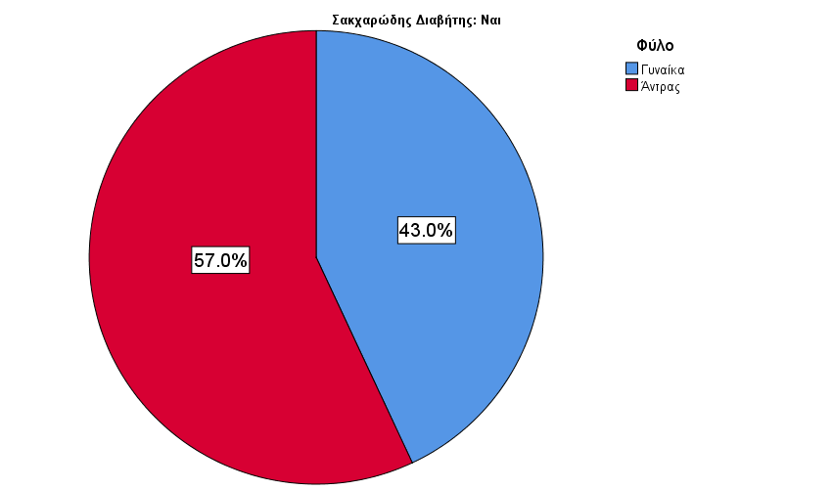
Γράφημα 5: Κατανομή του φύλου για την ομάδα των διαβητικών ασθενών

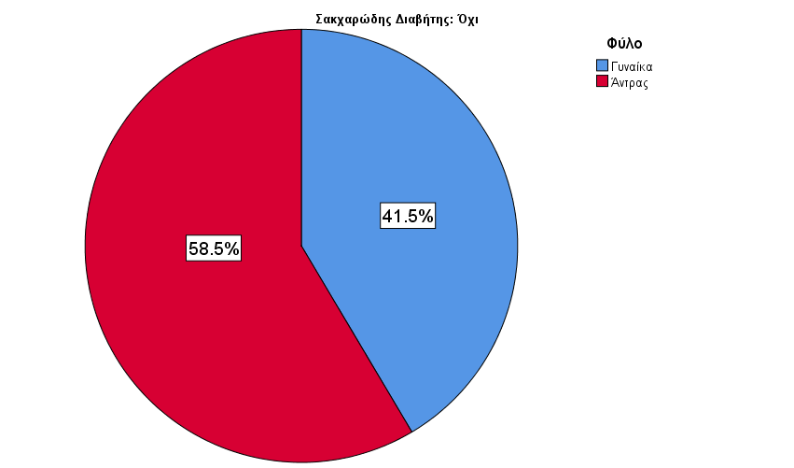
Γράφημα 6: Κατανομή του φύλου για την ομάδα των μη διαβητικών ασθενών

Η μέση ηλικία του συνολικού δείγματος είναι τα 67 έτη με τυπική απόκλιση (ΤΑ) τα 13.1 έτη (Γραφήματα 7, 8 και 9).

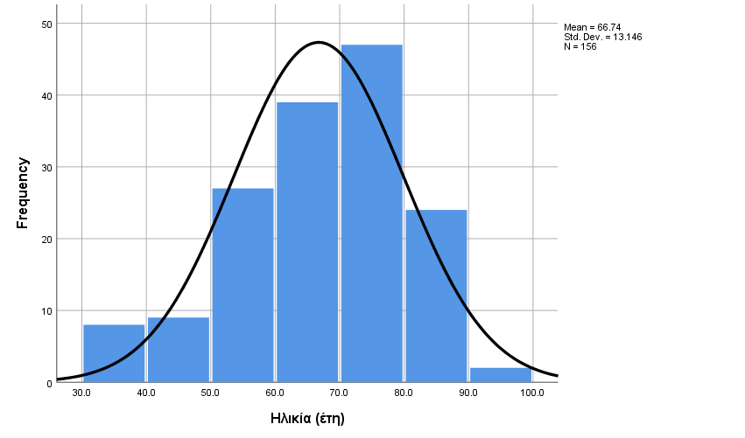
Γράφημα 7: Κατανομή της ηλικίας του συνολικού δείγματος

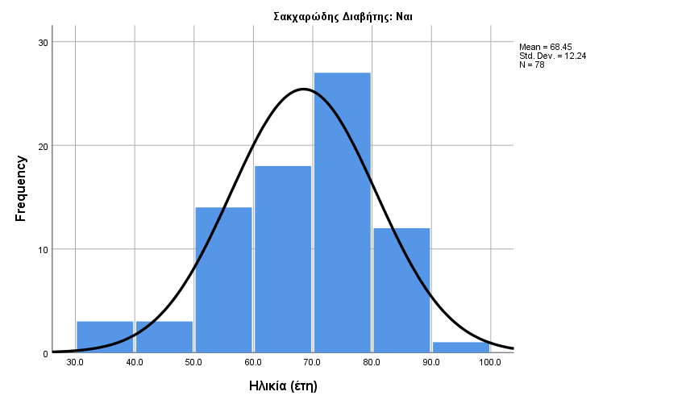
Γράφημα 8: Κατανομή της ηλικίας για την ομάδα των διαβητικών ασθενών

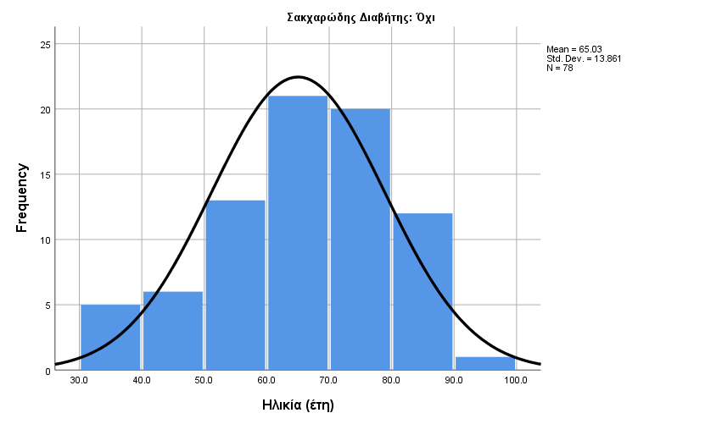
Γράφημα 9: Κατανομή της ηλικίας για την ομάδα των μη διαβητικών ασθενών

Το 51.6 του δείγματος είναι έγγαμο. Αναφορικά με το επίπεδο σπουδών, το 55.2% έχει λάβει εκπαίδευση έως πρωτοβάθμιο επίπεδο, το 34.8% είναι απόφοιτοι δευτεροβάθμιας εκπαίδευσης, ενώ το 9.9% της τριτοβάθμιας εκπαίδευσης. Η πλειοψηφία των ασθενών είναι συνταξιούχοι (54%) και συγκεκριμένα το 59,5% των διαβητικών και το 48,8% των μη διαβητικών. Το 73.9% έχει μηνιαίο οικογενειακό εισόδημα έως 1000 ευρώ. Το 51.6% των ασθενών ζει σε πόλη και το 48.4% σε χωριό. Η μέση τιμή του ΔΜΣ είναι 27.3 (4.7) κιλά/μ² και η μέση περίμετρος μέσης 96.6 (18.0) εκ. Για τους ασθενείς με ΣΔ στο ιστορικό τους η μέση τιμή του ΔΜΣ και η μέση περίμετρος μέσης είναι 27,5 και 97,5 εκ, αντίστοιχα, ενώ για τους μη διαβητικούς 27 και 96 εκ, αντίστοιχα. Το 41% του συνολικού δείγματος είναι καπνιστές και καπνίζουν κατά μέσο όρο 15 τσιγάρα, ενώ οι περισσότεροι που έχουν διακόψει το κάπνισμα το έκαναν πριν 5 και άνω χρόνια. Οι διαβητικοί που καπνίζουν αποτελούν το 41,8% του συνόλου των διαβητικών της μελέτης ενώ οι μη διαβητικοί το 40,2% του συνόλου των μη διαβητικών. Το 16.1% και το 31.1% των ασθενών γυμνάζετε συστηματικά και περιστασιακά, αντίστοιχα με την πλειοψηφία να περπατά ή να τρέχει για 4 ώρες την εβδομάδα. Εξειδικεύοντας μεταξύ των δύο ομάδων της μελέτης, το 19% των διαβητικών έναντι 13,4% των μη διαβητικών γυμνάζεται συστηματικά και το 43% των διαβητικών έναντι 19,5% των μη διαβητικών, γυμνάζεται περιστασιακά. Η συντριπτική πλειοψηφία του δείγματος κοιμάται πριν τα μεσάνυχτα για κατά μέσο όρο 7 (1.5) ώρες και 1.2 (0.9) ώρες το μεσημέρι.
Δεν παρατηρούνται στατιστικά σημαντικές διαφορές μεταξύ στα δημογραφικά χαρακτηριστικά των διαβητικών και μη ασθενών (p-value> 0.05), με εξαίρεση την φυσική άσκηση όπου φαίνεται πως οι διαβητικοί ασθενείς ασκούνται σε υψηλότερο ποσοστό από ότι οι μη-διαβητικοί (p-value= 0,001< 0.05). Συνεπώς, το τυπικό προφίλ του ασθενούς που συμμετέχει στην παρούσα έρευνα είναι άντρας, μέσης ηλικίας 67 ετών, έγγαμος, απόφοιτος πρωτοβάθμιας εκπαίδευσης, συνταξιούχος με μέσο μηνιαίο οικογενειακό εισόδημα από 501 έως 1000 ευρώ, που μένει σε πόλη, με μέσο ΔΜΣ 27 κιλά/μ² και μέση περίμετρο μέσης τα 96.6 εκ., μη καπνιστής που δεν γυμνάζετε και που κοιμάται πριν τα μεσάνυχτα για κατά μέσο όρο 7 ώρες το βράδυ και 1.2 ώρες το μεσημέρι.

5.1.2 Οικογενειακό Ιστορικό Υγείας
Στον Πίνακα 3 παρουσιάζεται η κατανομή του οικογενειακού ιστορικού υγείας (1ου βαθμού συγγένειας), αναφορικά με την ύπαρξη σοβαρών προβλημάτων υγείας: σακχαρώδης διαβήτης, νεφρική νόσος, καρδιαγγειακή νόσος και αρτηριακή υπέρταση, στο σύνολο του δείγματος όσο και ανά διαβητικούς και μη ασθενείς. Προκύπτει πως υπάρχει στατιστικά σημαντική συσχέτιση του οικογενειακού ιστορικού (σε όλα τα πρόσωπα) σακχαρώδους διαβήτη μεταξύ μη διαβητικών και διαβητικών ασθενών (υψηλότερο ποσοστό). Επίσης, προκύπτει στατιστικά σημαντική συσχέτιση της αρτηριακής υπέρτασης, καρδιαγγειακής και νεφρικής νόσου με τον σακχαρώδη διαβήτη στους ασθενείς του δείγματος. Ειδικότερα, οι διαβητικοί ασθενείς έχουν σε υψηλότερο ποσοστό οικογενειακό ιστορικό αρτηριακής υπέρτασης, νεφρικής και καρδιαγγειακής νόσου σε σύγκριση με τους μη-διαβητικούς ασθενείς του δείγματος (p-value< 0.05).

Συγγενική σχέση | Σημαντικά Προβλήματα Υγείας | Ναι: n, % |  | Σύνολο  (N=161) | p-value¹
Συγγενική σχέση | Σημαντικά Προβλήματα Υγείας | Μη διαβητικοί  (N=82) | Διαβητικοί  (N=79) | Σύνολο  (N=161) | p-value¹
Πατέρας | Σακχαρώδης Διαβήτης | 26 (31.7) | 39 (49.4) | 65 (40.4) | 0.022*
Πατέρας | Νεφρική Νόσος | 18 (22.0) | 24 (30.4) | 42 (26.1) | 0.223
Πατέρας | Καρδιαγγειακή Νόσος | 35 (42.7) | 31 (39.2) | 66 (41.0) | 0.657
Πατέρας | Αρτηριακή Υπέρταση | 29 (35.4) | 46 (58.2) | 75 (46.6) | 0.004*
Μητέρα | Σακχαρώδης Διαβήτης | 19 (23.2) | 41 (51.9) | 60 (37.3) | <0.001*
Μητέρα | Νεφρική Νόσος | 22 (26.8) | 19 (24.1) | 41 (25.5) | 0.686
Μητέρα | Καρδιαγγειακή Νόσος | 27 (32.9) | 23 (29.1) | 50 (31.1) | 0.601
Μητέρα | Αρτηριακή Υπέρταση | 15 (18.3) | 41 (51.9) | 56 (34.8) | <0.001*
1^{ος} Αδερφός/ή | Σακχαρώδης Διαβήτης | 12 (14.6) | 31 (39.2) | 43 (27.6) | <0.001*
1^{ος} Αδερφός/ή | Νεφρική Νόσος | 13 (15.9) | 27 (34.2) | 40 (25.6) | 0.003*
1^{ος} Αδερφός/ή | Καρδιαγγειακή Νόσος | 21 (25.6) | 28 (37.8) | 49 (31.4) | 0.100
1^{ος} Αδερφός/ή | Αρτηριακή Υπέρταση | 29 (35.4) | 22 (29.7) | 51 (32.7) | 0.454
2^{ος} Αδερφός/ή | Σακχαρώδης Διαβήτης | 3 (5.2) | 26 (43.3) | 29 (24.6) | <0.001*
2^{ος} Αδερφός/ή | Νεφρική Νόσος | 7 (12.1) | 14 (23.3) | 21 (17.8) | 0.110
2^{ος} Αδερφός/ή | Καρδιαγγειακή Νόσος | 8 (13.8) | 29 (47.5) | 37 (31.1) | <0.001*
2^{ος} Αδερφός/ή | Αρτηριακή Υπέρταση | 17 (29.3) | 23 (37.7) | 40 (33.6) | 0.333
3^{ος} Αδερφός/ή | Σακχαρώδης Διαβήτης | 1 (3.8) | 8 (25.8) | 9 (15.8) | 0.024*
3^{ος} Αδερφός/ή | Νεφρική Νόσος | 0 (0) | 4 (12.9) | 4 (7.0) | 0.058
3^{ος} Αδερφός/ή | Καρδιαγγειακή Νόσος | 2 (7.7) | 6 (20.0) | 8 (14.3) | 0.189
3^{ος} Αδερφός/ή | Αρτηριακή Υπέρταση | 7 (25.9) | 8 (26.7) | 15 (26.8) | 0.983
¹Χ² έλεγχος
*στατιστικά σημαντικό αποτέλεσμα σε επίπεδο στατιστικής σημαντικότητας 5%

Πίνακας 3: Κατανομή του οικογενειακού ιστορικού υγείας, μεταξύ διαβητικών και μη ασθενών, καθώς και στο σύνολο του δείγματος.

5.1.3 Ατομικό Ιστορικό Υγείας
Στον Πίνακα 4 παρουσιάζεται η κατανομή του ατομικού ιστορικού υγείας όσο αφορά στην ύπαρξη σοβαρών προβλημάτων υγείας: σακχαρώδης διαβήτης, νεφρική νόσος, καρδιαγγειακή νόσος και αρτηριακή υπέρταση, στο σύνολο του δείγματος όσο και ανά διαβητικούς και μη ασθενείς. Επιπλέον, έγινε καταγραφή της ηλικίας διάγνωσης της νόσου και της θεραπείας που ακολουθείται στην κάθε περίπτωση. Προκύπτει πως υπάρχει στατιστικά σημαντική συσχέτιση του ΣΔ με 1) την καρδιαγγειακή νόσο, 2) την αρτηριακή υπέρταση και 3) την δυσλιπιδαιμία. Αναλύοντας τη συσχέτιση αυτή μεταξύ των δύο ομάδων της μελέτης διαπιστώνεται πως η καρδιαγγειακή νόσος συνυπάρχει στο ατομικό ιατρικό ιστορικό στο 54,4% των διαβητικών και στο 29,3% των μη διαβητικών ασθενών, η αρτηριακή υπέρταση στο 64,6% των διαβητικών και στο 39% των μη διαβητικών ασθενών, ενώ η δυσλιπιδαιμία στο 46,8% των διαβητικών και στο 20,7% των μη διαβητικών ασθενών. Ακόμα, προκύπτει πως υπάρχει στατιστικά σημαντική συσχέτιση του ΣΔ με το αίτιο της ΧΝΝ. Ειδικότερα, η συχνότερη αιτία ΧΝΝ στους διαβητικούς ασθενείς αποτελεί η διαβητική νεφροπάθεια, ενώ στους μη διαβητικούς η αρτηριακή υπέρταση (p-value< 0.05).
Σημαντικά Προβλήματα Υγείας | Μη διαβητικοί  (N=82) | Διαβητικοί  (N=79) | Σύνολο  (N=161) | p-value
Σακχαρώδης Διαβήτης (ναι: n, %) | 0 (0) | 79 (100) | 79 (100) | -
Ηλικία διάγνωσης της νόσου (μέση τιμή, ΤΑ) | - | 49 (17.0) | 49 (16.9) | -
Θεραπεία (n, %)
- Ινσουλίνη | 0 (0) | 48 (60.8) | 48 (60.8) | -
- Χάπια | 0 (0) | 21 (26.6) | 21 (26.6) | -
- Δίαιτα μόνο | 0 (0) | 9 (11.4) | 9 (11.4) | -
- Τίποτα | 0 (0) | 1 (1.3) | 1 (1.3) | -
Νεφρική Νόσος (ναι: n, %) | 82 (100) | 79 (100) | 161 (100) | -
Ηλικία διάγνωσης της νόσου (μέση τιμή, ΤΑ) | 55 (16.1) | 60 (13.2) | 58 (14.9) | 0.022*¹
Θεραπεία (n, %)
- Αιμοκάθαρση | 82 (100) | 79 (100) | 161 (100) | -
- Περιτ. Κάθαρση | 0 (0) | 0 (0) | 0 (0) | -
- Φάρμακα μόνο | 0 (0) | 0 (0) | 0 (0) | -
- Δίαιτα μόνο | 0 (0) | 0 (0) | 0 (0) | -
- Τίποτα | 0 (0) | 0 (0) | 0 (0) | -
Καρδιαγγειακή Νόσος (ναι: n, %) | 24 (29.3) | 43 (54.4) | 67 (41.6) | 0.001*²
Ηλικία διάγνωσης της νόσου (μέση τιμή, ΤΑ) | 61 (10.6) | 60 (12.5) | 60 (11.8) | 0.729¹
Θεραπεία (n, %)
- Χάπια | 6 (22.2) | 21 (48.8) | 27 (38.6) | 0.014*²
- Δίαιτα μόνο | 2 (7.4) | 8 (18.6) | 10 (14.3) | 0.014*²
- Χειρουργική επέμβαση | 6 (22.2) | 8 (18.6) | 14 (20.0) | 0.014*²
- Συνδυασμός 1, 3 | 12 (44.4) | 5 (11.6) | 17 (24.3) | 0.014*²
- Τίποτα | 1 (3.7) | 1 (2.3) | 1 (1.4) | 0.014*²
Αρτηριακή Υπέρταση (ναι: n, %) | 32 (39.0) | 51 (64.6) | 83 (51.6) | 0.001*²
Ηλικία διάγνωσης της νόσου (μέση τιμή, ΤΑ) | 51 (14.0) | 52 (12.3) | 52 (12.9) | 0.745¹
Θεραπεία (n, %)
- Χάπια | 19 (55.9) | 50 (96.2) | 69 (80.2) | 0.001*²
- Δίαιτα μόνο | 15 (44.1) | 1 (1.3) | 15 (17.4) | 0.001*²
- Τίποτα | 0 (0) | 1 (1.3) | 1 (1.4) | 0.001*²
Νεοπλασία (ναι: n, %) | 5 (6.1) | 4 (5.1) | 9 (5.6) | 0.775²
Ηλικία διάγνωσης της νόσου (μέση τιμή, ΤΑ) | 75 (5.9) | 60 (8.2) | 68 (10.3) | 0.015*²
Θεραπεία (n, %)
- Χημειοθερεπεία | 0 (0) | 3 (75.0) | 3 (33.3) | 0.443²
- Ακτινοθεραπεία | 0 (0) | 0 (0) | 0 (0) | 0.443²
- Χειρουργική επέμβαση | 2 (40.0) | 1 (25.0) | 3 (33.3) | 0.443²
- Συνδυασμός τωνάνωθεν | 3 (60.0) | 0 (0) | 3 (33.3) | 0.443²
- Τίποτα | 0 (0) | 0 (0) | 0 (0) | 0.443²
Θυρεοειδοπάθεια (ναι: n, %) | 4 (4.9) | 8 (10.1) | 12 (7.5) | 0.205²
Ηλικία διάγνωσης της νόσου (μέση τιμή, ΤΑ) | 46 (7.9) | 47 (16.3) | 46.3 (13.7) | 0.901²
Θεραπεία (n, %)
- Χάπια | 3 (75.0) | 8 (100) | 11 (91.7) | 0.140²
- Χειρουργική επέμβαση | 1 (25.0) | 0 (0) | 1 (8.3) | 0.140²
- Τίποτα | 0 (0) | 0 (0) | 0 (0) | 0.140²
- Συνδυασμός | 0 (0) | 0 (0) | 0 (0) | 0.140²
Δυσλιπιδαιμία (ναι: n, %) | 17 (20.7) | 37 (46.8) | 54 (33.5) | <0.001*²
Ηλικία διάγνωσης της νόσου (μέση τιμή, ΤΑ) | 51 (12.8) | 54 (9.8) | 53 (10.7) | 0.449²
Θεραπεία (n, %)
- Χάπια | 16 (94.1) | 35 (94.6) | 51 (94.4) | 0.943²
- Δίαιτα μόνο | 0 (0) | 0 (0) | 0 (0) | 0.943²
- Τίποτα | 1 (5.9) | 2 (5.4) | 3 (5.6) | 0.943²
ΧΝΑ στάδιο (n, %)
Προτελικό | 0 (0) | 1 (1.3) | 1 (0.6) | 0.307²
Τελικό | 82 (100) | 7 (98.7) | 160 (99.4) | 0.307²
Αίτιο ΧΝΑ (n, %)
- Διαβητική νεφροπάθεια | 1 (1.2) | 57 (72.2) | 58 (36.0) | <0.001*²
- Αρτηριακή υπέρταση | 35 (42.7) | 8 (10.1) | 43 (26.7) | <0.001*²
- Σπειραματονεφρίτιδα | 17 (20.7) | 2 (2.5) | 19 (11.8) | <0.001*²
- Πολυκυστικοί νεφροί | 18 (22.0) | 5 (6.3) | 23 (14.3) | <0.001*²
- Άγνωστης αιτιολογίας | 8 (9.8) | 3 (3.8) | 11 (6.8) | <0.001*²
- Δεν γνωρίζω | 3 (3.7) | 3 (3.8) | 6 (3.7) | <0.001*²
- Άλλο | 0 (0) | 1 (1.3) | 1 (0.6) | <0.001*²
ΧΝΑ θεραπεία (n, %)
- Αιμοκάθαρση | 82 (100) | 79 (100) | 161 (100) | -
- Περιτοναϊκή κάθαρση | 0 (0) | 0 (0) | 0 (0) | -
- Μεταμόσχευση | 0 (0) | 0 (0) | 0 (0) | -
Έτη αιμοκάθαρσης (μέση τιμή, ΤΑ) | 6 (4.3) | 4 (3.2) | 5.3 (3.9) | <0.001*¹
Μονάδα αιμοκάθαρσης
- ΜΤΝ Δημόσιο Νοσοκομείο | 82 (100) | 79 (100) | 161 (100) | -
- ΜΧΑ Ιδιωτική Μονάδα | 0 (0) | 0 (0) | 0 (0) | -
ΤΑ: Τυπική Απόκλιση
¹t-test για ανεξάρτητα δείγματα
²Χ² έλεγχος
*στατιστικά σημαντικό αποτέλεσμα σε επίπεδο στατιστικής σημαντικότητας 5%

Πίνακας 4. Κατανομή του ατομικού ιστορικού υγείας, μεταξύ διαβητικών και μη ασθενών, καθώς και στο σύνολο του δείγματος.

Επιπλέον, προκύπτει πως υπάρχει στατιστικά σημαντική διαφοροποίηση της μέσης τιμής της HbA1c μεταξύ διαβητικών και μη ασθενών, με τους διαβητικούς να έχουν κατά μέσο όρο υψηλότερη τιμή της HbA1c (Πίνακας 5). Στα γραφήματα 10 και 11 φαίνεται η κατανομή των τιμών της HbA1c στο σύνολο του δείγματος και η μέση τιμή και το αντίστοιχο 95% Διάστημα Εμπιστοσύνης της HbA1c, ανά ομάδα ασθενών.

 | Μη διαβητικοί  (N=82) | Διαβητικοί  (N=79) | Σύνολο  (N=161) | p-value
HbA1c (%) | 5.4 (0.6) | 7.6 (1.7) | 6.5 (1.7) | <0.001*¹
¹t-test για ανεξάρτητα δείγματα
*στατιστικά σημαντικό αποτέλεσμα σε επίπεδο στατιστικής σημαντικότητας 5%

Πίνακας 5: Διαφοροποίηση της μέσης τιμής της HbA1c μεταξύ διαβητικών και μη διαβητικών

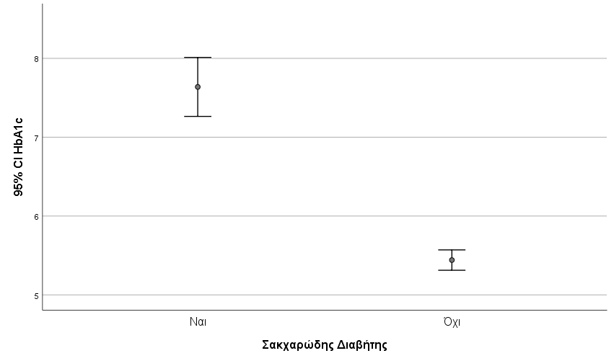
Γράφημα 10:Ιστόγραμμα συχνοτήτων της κατανομής των τιμών της HbA1c στο σύνολο του δείγματος.

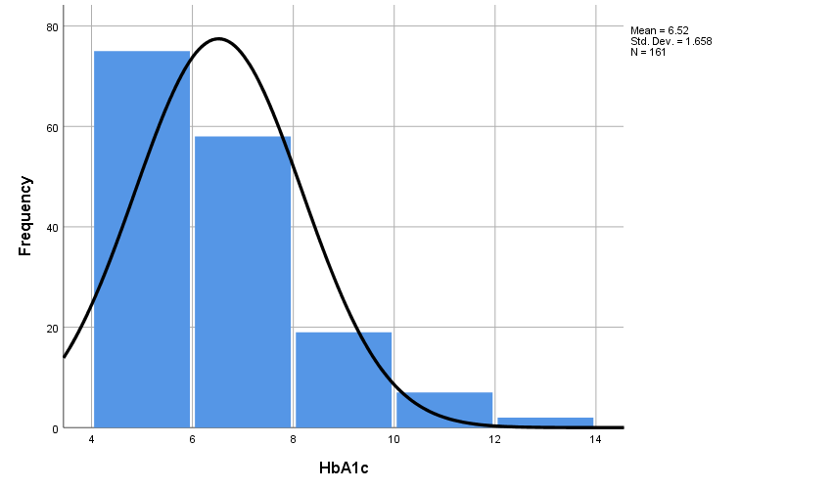
Γράφημα 11:Γράφημα της μέσης τιμής και του αντίστοιχου 95% Διαστήματος Εμπιστοσύνης της τιμής HbA1c ανά ομάδα ασθενών (Διαβητικοί / Μη Διαβητικοί).

Στα γραφήματα 12, 13 και 14 απεικονίζεται η σχέση του σακχαρώδους διαβήτη με την καρδιαγγειακή νόσο, την αρτηριακή υπέρταση και τη δυσλιπιδαιμία, αντίστοιχα. Στο γράφημα 15 παρουσιάζεται η κατανομή για τα πρωτοπαθή αίτια ΧΝΑ.

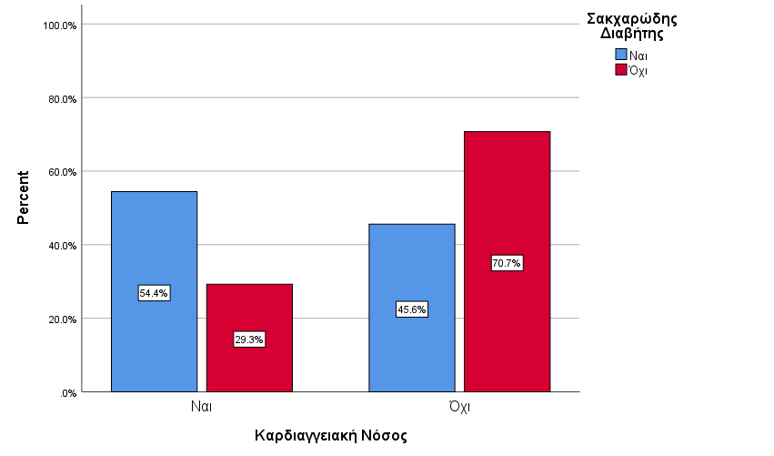
Γράφημα 12: Ραβδόγραμμα για την απεικόνιση της σχέσης του σακχαρώδους διαβήτη και της καρδιαγγειακής νόσου σύμφωνα με το ατομικό ιστορικό των ασθενών.

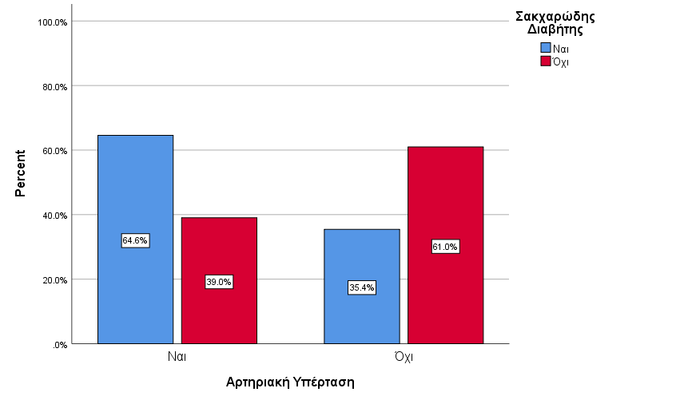
Γράφημα 13: Ραβδόγραμμα για την απεικόνιση της σχέσης του σακχαρώδους διαβήτη και της αρτηριακή υπέρτασης σύμφωνα με το ατομικό ιστορικό των ασθενών.

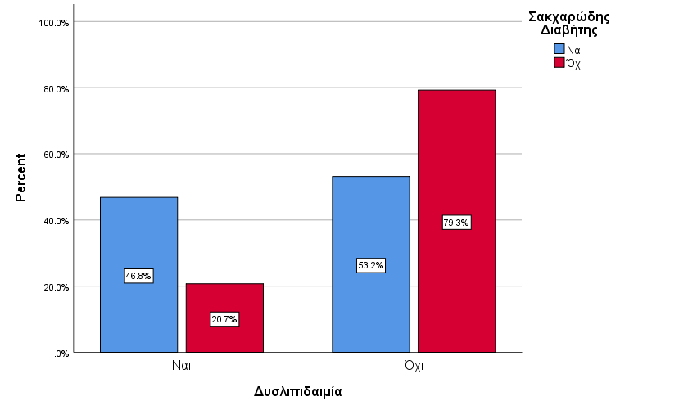
Γράφημα 14: Ραβδόγραμμα για την απεικόνιση της σχέσης του σακχαρώδους διαβήτη και της δυσλιπιδαιμίας σύμφωνα με το ατομικό ιστορικό των ασθενών.

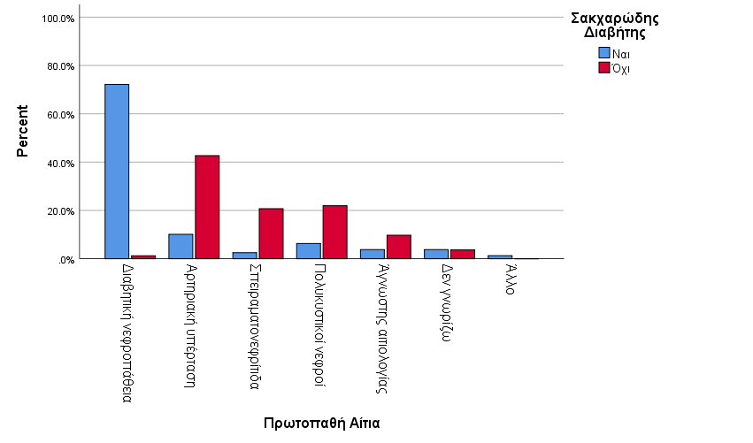

Γράφημα 15:Ραβδόγραμμα για την απεικόνιση της σχέσης του σακχαρώδους διαβήτη και τα πρωτοπαθή αίτια ΧΝΑ σύμφωνα με το ατομικό ιστορικό των ασθενών.

5.1.4 Διατροφικές συνήθειες
Στον Πίνακα 6 δίνεται η κατανομή των διατροφικών συνηθειών ως μέση τιμή (ΤΑ) της συνολικής ποσότητας κατανάλωσης ανά εβδομάδα ομάδων τροφίμων, σε διαβητικούς και μη ασθενείς, καθώς και στο σύνολο του δείγματος. Επιπλέον, δίνονται τα αποτελέσματα σύγκρισης των διατροφικών συνηθειών μεταξύ των διαβητικών και μη ασθενών. Έτσι, προκύπτει ότι υπάρχει στατιστικά σημαντική διαφοροποίηση της μέσης κατανάλωσης σε κονσέρβες και σε ροφήματα/αναψυκτικά μεταξύ ασθενών με διαβήτη ή όχι. Παράλληλα, προκύπτουν ενδείξεις για διαφορά στη μέση κατανάλωση έτοιμου φαγητού μεταξύ των 2 ομάδων ασθενών. Ειδικότερα, προκύπτει ότι η διαβητικοί ασθενείς καταναλώνουν κατά μέσο όρο υψηλότερες συνολικές ποσότητες αυτών των ομάδων τροφίμων την εβδομάδα, σε σύγκριση με τους μη-διαβητικούς ασθενείς (p-value< 0.05 &< 0.10), αντίστοιχα. Τα αποτελέσματα αυτά παρουσιάζονται και γραφικά στα γραφήματα 16, 17 και 18, στο σύνολο του δείγματος και ανά ομάδα ασθενών.

Ομάδα τροφίμων  (συνολική ποσότητα κατανάλωσης/ εβδομάδα) | Ασθενείς (μέση τιμή, ΤΑ) |  |  | p-value³
Ομάδα τροφίμων  (συνολική ποσότητα κατανάλωσης/ εβδομάδα) | Μη διαβητικοί  (N=82) | Διαβητικοί  (N=79) | Σύνολο  (N=161) | p-value³
Φρούτα | 11.4 (9.3) | 12.0(8.8) | 11.6 (9.2) | 0.379
Λαχανικά | 14.5 (8.2) | 14.4 (7.9) | 14.5 (8.0) | 0.956
Γαλακτοκομικά | 12.3 (6.6) | 13.7 (7.3) | 13.0 (7.0) | 0.179
Αμυλούχα | 20.9 (10.8) | 22.6 (12.3) | 21.7 (11.5) | 0.333
Κρεατικά | 7 (4.8) | 6.1 (3.4) | 6.6 (4.2) | 0.174
Αλλαντικά | 2.5 (2.3) | 3.0 (2.6) | 2.7 (2.4) | 0.155
Άλλα¹ | 5.5 (5.2) | 5.6 (4.1) | 5.6 (4.7) | 0.965
Γλυκά | 3.6 (2.8) | 3.1 (2.6) | 3.4 (2.7) | 0.243
Διάφορα² | 3.6 (4.1) | 3.2 (3.2) | 3.4 (3.7) | 0.568
Έτοιμο φαγητό | 3.0 (3.2) | 3.9 (3.3) | 3.5 (3.3) | 0.066
Κονσέρβες | 0.3 (0.6) | 0.5 (0.8) | 0.4 (0.7) | 0.043*
Ροφήματα / Αναψυκτικά | 11.3 (5.5) | 13.3 (6.0) | 12.3 (5.8) | 0.033*
Αλκοόλ / ποτά | 3.9 (4.7) | 4.8 (5.5) | 4.3 (5.1) | 0.292
Ελαιόλαδο | 22.5 (16.4) | 26.3 (16.9) | 24.3 (16.7) | 0.150
Όσπρια | 1.5 (0.8) | 1.4 (0.9) | 1.5 (0.9) | 0.611
Κοτόπουλο | 2.2 (1.4) | 2.1 (1.2) | 2.2 (1.3) | 0.497
Κόκκινο κρέας | 3.9 (2.2) | 3.4 (1.9) | 3.7 (2.1) | 0.099
Ψάρι | 1.7 (1.3) | 1.6 (1.3) | 1.7 (1.3) | 0.625
Αυγό | 2.7 (2.0) | 2.3 (1.7) | 2.5 (1.9) | 0.104
¹αυγό, μαγιονέζα, σως εμπορίου κλπ
²πατατάκια, γαριδάκια, μπισκότα, σνακς εμπορίου κλπ
³Mann-Whitney test
*στατιστικά σημαντικό αποτέλεσμα σε επίπεδο στατιστικής σημαντικότητας 5%

Πίνακας 6: Κατανομή των διατροφικών συνηθειών, μεταξύ διαβητικών και μη ασθενών, καθώς και στο σύνολο του δείγματος.

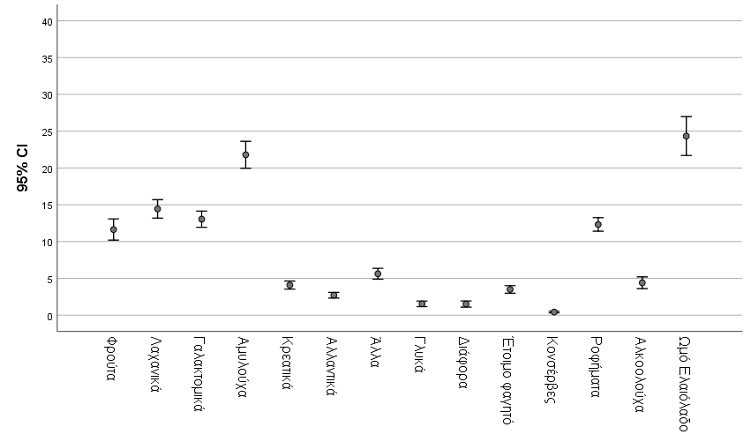
Γράφημα 16:Γράφημα της μέσης τιμής και του αντίστοιχου 95% Διαστήματος Εμπιστοσύνης των διατροφικών συνηθειών του συνολικού δείγματος

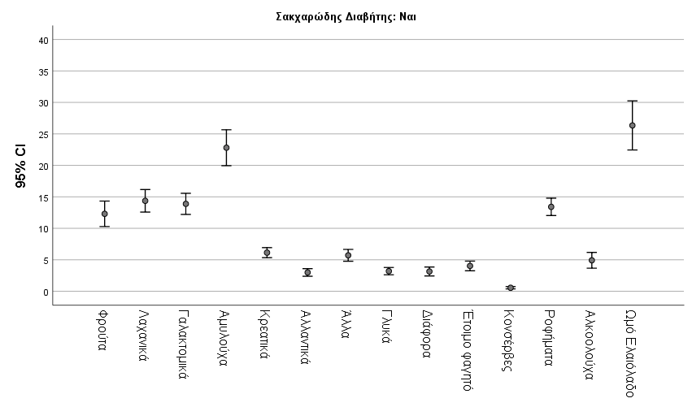
Γράφημα 17:Γράφημα της μέσης τιμής και του αντίστοιχου 95% Διαστήματος Εμπιστοσύνης των διατροφικών συνηθειών για την ομάδα των διαβητικών ασθενών

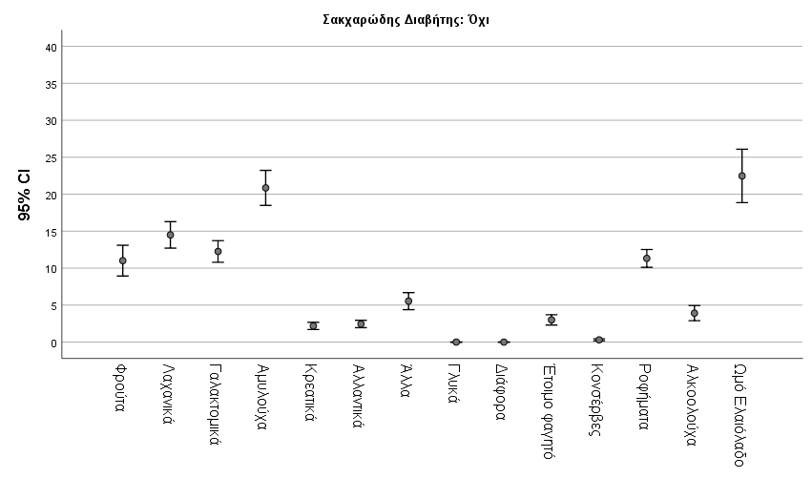
Γράφημα 18:Γράφημα της μέσης τιμής και του αντίστοιχου 95% Διαστήματος Εμπιστοσύνης των διατροφικών συνηθειών για την ομάδα των μη διαβητικών ασθενών

5.1.5 Τρόπος μαγειρέματος
Στον Πίνακα 7 παρουσιάζεται η κατανομή των ερωτήσεων που αφορούν στον τρόπο που μαγειρεύουν οι ασθενείς, τόσο στο σύνολο του δείγματος, όσο και ανάμεσα σε διαβητικούς και μη ασθενείς. Από τα αποτελέσματα συσχέτισης των ερωτήσεων αυτών, μεταξύ των διαβητικών και μη ασθενών δεν προκύπτει κάποια στατιστικά σημαντική συσχέτιση (p-value> 0.05). Επομένως, δεν φαίνεται να υπάρχει διαφοροποίηση στον τρόπο που μαγειρεύουν οι διαβητικοί και μη ασθενείς.

Τρόπος μαγειρέματος | Συχνότητα (%) |  |  | p-value¹
Τρόπος μαγειρέματος | Μη διαβητικοί  (N=82) | Διαβητικοί  (N=79) | Σύνολο  (N=161) | p-value¹
Τι είδους λιπαρή ουσία συνηθίζετε να χρησιμοποιείτε στο μαγείρεμα;
Ελαιόλαδο | 81 (98.8) | 79 (100) | 160 (99.4) | 0.325
Σπορέλαιο | 1 (1.2) | 0 (0) | 1 (0.6) | 0.325
Μαργαρίνη | 0 (0) | 0 (0) | 0 (0) | 0.325
Ζωικό Λίπος | 0 (0) | 0 (0) | (0) | 0.325
Συνηθίζετε να προσθέτετε τη λιπαρή ουσία:
Στην αρχή του μαγειρέματος | 70 (85.4) | 68 (88.3) | 138 (86.8) | 0.739
Στη μέση του μαγειρέματος | 4 (4.9) | 2 (2.6) | 6 (3.8) | 0.739
Στο τέλος του μαγειρέματος | 8 (9.8) | 7 (9.1) | 15 (9.4) | 0.739
Συνηθίζετε να μαγειρεύετε στον ατμό;
Συχνά | 2 (2.4) | 2 (2.6) | 4 (2.5) | 0.991
Σπάνια | 10 (12.2) | 9 (11.5) | 19 (11.9) | 0.991
Ποτέ | 70 (85.4) | 67 (85.9) | 137 (85.6) | 0.991
Χρησιμοποιείτε κατά το μαγείρεμα χύτρα ταχύτητας;
Συχνά | 28 (34.1) | 27 (34.2) | 55 (34.2) | 0.367
Σπάνια | 12 (14.6) | 18 (22.8) | 30 (18.6) | 0.367
Ποτέ | 42 (51.2) | 34 (43.0) | 76 (47.2) | 0.367
Κατά το μαγείρεμα συνηθίζετε να τσιγαρίζετε τα τρόφιμα; (ναι) | 61 (74.4) | 60 (75.9) | 121 (75.2) | 0.553
¹Χ² έλεγχος
Πίνακας 7: Κατανομή του τρόπου μαγειρέματος, μεταξύ διαβητικών και μη ασθενών, καθώς και στο σύνολο του δείγματος.

5.1.7 Διερεύνηση της συσχέτισης της HbA1c και των διατροφικών συνηθειών των ασθενών

Στον Πίνακα 8 δίνονται τα αποτελέσματα της συσχέτισης μεταξύ της HbA1c και των διατροφικών συνηθειών, τόσο στο σύνολο του δείγματος, όσο και ανάμεσα σε διαβητικούς και μη ασθενείς. Από τα αποτελέσματα του συντελεστή συσχέτισης προκύπτει πως μεταξύ των διαβητικών ασθενών υπάρχει στατιστικά σημαντική θετική συσχέτιση της HbA1c και της κατανάλωσης γαλακτοκομικών, αμυλούχων, αλλαντικών, διαφόρων τροφών (πατατάκια, γαριδάκια, μπισκότα, σνακς εμπορίου κλπ), αλκοόλ / ποτών και ελαιόλαδου (p –value< 0.05). Αυτό σημαίνει ότι όσο αυξάνεται η κατανάλωση των ομάδων τροφίμων που προαναφέρθηκαν, τόσο αυξάνει και η τιμή της HbA1c στους διαβητικούς ασθενείς. Για τους διαβητικούς ασθενείς, προκύπτει ότι υπάρχει στα στατιστικά σημαντική θετική συσχέτιση της HbA1c και της κατανάλωσης αμυλούχων, αλλαντικών, αλκοόλ / ποτών και ελαιόλαδου (p –value< 0.05). Συνεπώς, όσο αυξάνεται η κατανάλωση των ομάδων τροφίμων που προαναφέρθηκαν, τόσο αυξάνει και η τιμή της HbA1c στους μη διαβητικούς ασθενείς. Τα παραπάνω αποτελέσματα παρουσιάζονται και γραφικά στο γραφήματα 19, 20 και 21.

Ομάδα τροφίμων  (συνολική ποσότητα κατανάλωσης/ εβδομάδα) | Συντελεστής συσχέτισης r (p-value)
Ομάδα τροφίμων  (συνολική ποσότητα κατανάλωσης/ εβδομάδα) | Μη διαβητικοί  (N=82) | Διαβητικοί  (N=79) | Σύνολο  (N=161)
Φρούτα | 0.06 (0.579) | 0.10 (0.384) | 0.11 (0.185)
Λαχανικά | -0.03 (0.773) | 0.13 (0.257) | 0.05 (0.500)
Γαλακτοκομικά | -0.05 (0.663) | 0.23 (0.039*) | 0.18 (0.021*)
Αμυλούχα | 0.22 (0.053) | 0.40 (<0.001*) | 0.29 (<0.001*)
Κρεατικά | -0.06 (0.568) | 0.03 (0.770) | -0.07 (0.369)
Αλλαντικά | 0.34 (0.002*) | 0.41 (<0.001*) | 0.35 (<0.001*)
Άλλα¹ | -0.01 (0.917) | 0.10 (0.398) | 0.04 (0.603)
Γλυκά | 0.16 (0.162) | 0.18 (0.111) | 0.05 (0.517)
Διάφορα² | 0.06 (0.616) | 0.27 (0.015*) | 0.10 (0.214)
Έτοιμο φαγητό | -0.05 (0.667) | 0.10 (0.403) | 0.14 (0.086)
Κονσέρβες | -0.17 (0.120) | -0.02 (0.865) | 0.07 (0.389)
Ροφήματα / Αναψυκτικά | 0.01 (0.337) | 0.13 (0.247) | 0.20 (0.013*)
Αλκοόλ / ποτά | 0.24 (0.031*) | 0.30 (0.007*) | 0.25 (0.001*)
Ελαιόλαδο | 0.23 (0.035*) | 0.44 (<0.001*) | 0.34 (<0.001*)
¹αυγό, μαγιονέζα, σως εμπορίου κλπ
²πατατάκια, γαριδάκια, μπισκότα, σνακς εμπορίου κλπ
*στατιστικά σημαντικό αποτέλεσμα σε επίπεδο στατιστικής σημαντικότητας 5%
Πίνακας 7: Συσχέτιση της HbA1c και των διατροφικών συνηθειών, στο σύνολο του δείγματος και ανά ομάδα (Διαβητικοί / Μη Διαβητικοί).

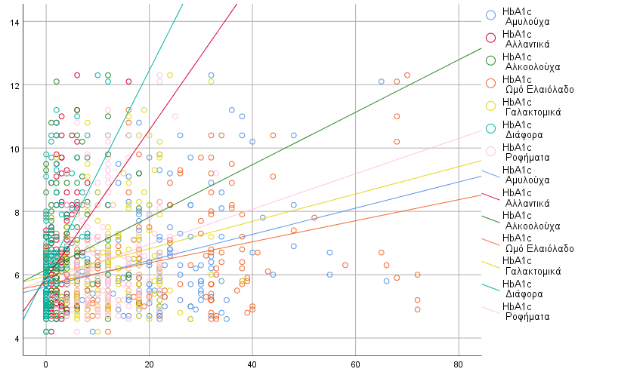
Γράφημα 19: Στικτόγραμμα της HbA1c και των διατροφικών συνηθειών στο σύνολο του δείγματος.

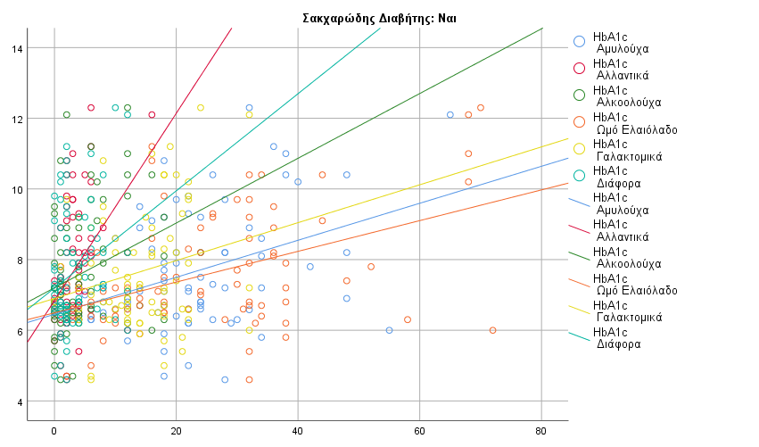

Γράφημα 20: Στικτόγραμμα της HbA1c και των διατροφικών συνηθειών για την ομάδα των διαβητικών ασθενών

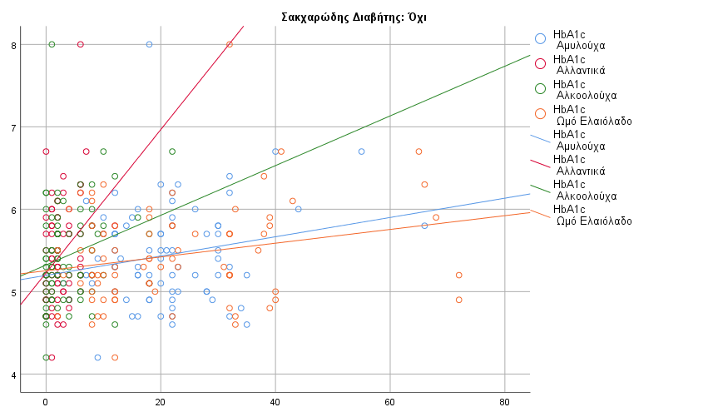

Γράφημα 21: Στικτόγραμμα της HbA1c και των διατροφικών συνηθειών για την ομάδα των μη διαβητικών ασθενών

5.1.8 Διερεύνηση της συσχέτισης του Δείκτη Μάζας Σώματος (ΔΜΣ) και των διατροφικών συνηθειών των ασθενών

Στον Πίνακα 8 δίνονται τα αποτελέσματα της συσχέτισης μεταξύ του ΔΜΣ και των διατροφικών συνηθειών, τόσο στο σύνολο του δείγματος, όσο και ανάμεσα σε διαβητικούς και μη ασθενείς. Από τα αποτελέσματα του συντελεστή συσχέτισης προκύπτει πως μεταξύ των διαβητικών ασθενών υπάρχει στατιστικά σημαντική θετική συσχέτιση του ΔΜΣ και όλων των ομάδων τροφίμων, εκτός από τα γλυκά και τις κονσέρβες (p –value< 0.05). Αυτό σημαίνει ότι όσο αυξάνεται η κατανάλωση των ομάδων τροφίμων που προαναφέρθηκαν (εκτός από τα γλυκά και τις κονσέρβες), τόσο αυξάνει και ο ΔΜΣ στους διαβητικούς ασθενείς. Για τους διαβητικούς ασθενείς, προκύπτει ότι υπάρχει στα στατιστικά σημαντική θετική συσχέτιση του ΔΜΣ και της κατανάλωσης αμυλούχων, αλλαντικών, γλυκών, ροφημάτων / αναψυκτικών και αλκοόλ / ποτών (p –value< 0.05). Συνεπώς, όσο αυξάνεται η κατανάλωση των ομάδων τροφίμων που προαναφέρθηκαν, τόσο αυξάνει και ο ΔΜΣ στους μη διαβητικούς ασθενείς. Τα παραπάνω αποτελέσματα παρουσιάζονται και γραφικά στα γραφήματα 22, 23 και 24.

Ομάδα τροφίμων  (συνολική ποσότητα κατανάλωσης/ εβδομάδα) | Συντελεστής συσχέτισης r (p-value)
Ομάδα τροφίμων  (συνολική ποσότητα κατανάλωσης/ εβδομάδα) | Μη διαβητικοί  (N=82) | Διαβητικοί  (N=79) | Σύνολο  (N=161)
Φρούτα | -0.12 (0.296) | 0.38 (0.001*) | 0.11 (0.156)
Λαχανικά | -0.02 (0.873) | 0.30 (0.008*) | 0.13 (0.103)
Γαλακτοκομικά | 0.19 (0.080) | 0.43 (<0.001*) | 0.31 (<0.001*)
Αμυλούχα | 0.32 (0.003*) | 0.57 (<0.001*) | 0.45 (<0.001*)
Κρεατικά | 0.05 (0.680) | 0.30 (0.007*) | 0.14 (0.079)
Αλλαντικά | 0.07 (0.002*) | 0.30 (0.009*) | 0.19 (0.018*)
Άλλα¹ | 0.39 (<0.001*) | 0.40 (<0.001*) | 0.40 (0.<001*)
Γλυκά | 0.41 (<0.001*) | 0.10 (0.371) | 0.26 (0.001*)
Διάφορα² | -0.00 (0.978) | 0.38 (0.001*) | 0.15 (0.051)
Έτοιμο φαγητό | 0.16 (0.155) | 0.31 (0.006*) | 0.23 (0.003*)
Κονσέρβες | -0.07 (0.559) | -0.10 (0.360) | -0.08 (0.335)
Ροφήματα / Αναψυκτικά | 0.34 (0.002*) | 0.34 (0.002*) | 0.34 (<0.001*)
Αλκοόλ / ποτά | 0.29 (0.008*) | 0.31 (0.006*) | 0.30 (<0.001*)
Ελαιόλαδο | 0.12 (0.300) | 0.58 (<0.001*) | 0.34 (<0.001*)
¹αυγό, μαγιονέζα, σως εμπορίου κλπ
²πατατάκια, γαριδάκια, μπισκότα, σνακς εμπορίου κλπ
*στατιστικά σημαντικό αποτέλεσμα σε επίπεδο στατιστικής σημαντικότητας 5%
Πίνακας 8: Συσχέτιση του ΔΜΣ και των διατροφικών συνηθειών, στο σύνολο του δείγματος και ανά ομάδα (Διαβητικοί / Μη Διαβητικοί).

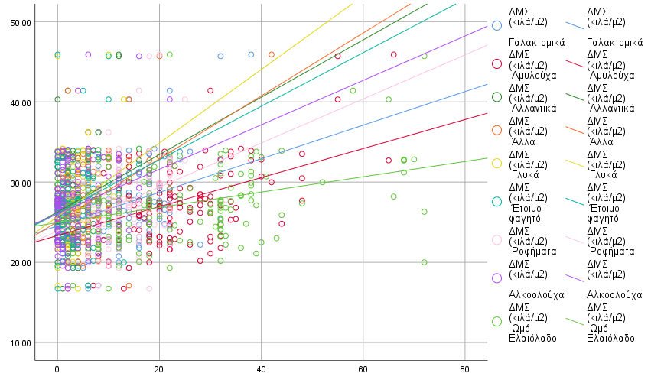

Γράφημα 22: Στικτόγραμμα του ΔΜΣ και των διατροφικών συνηθειών, για το σύνολο του δείγματος

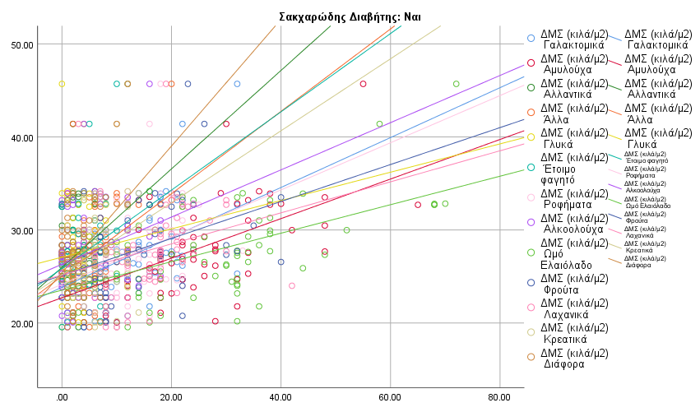
Γράφημα 23: Στικτόγραμμα του ΔΜΣ και των διατροφικών συνηθειών, για την ομάδα των διαβητικών ασθενών

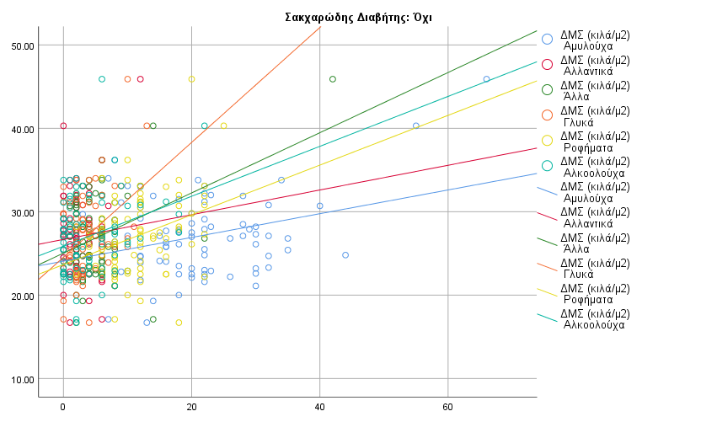
Γράφημα 24: Στικτόγραμμα του ΔΜΣ και των διατροφικών συνηθειών, για την ομάδα των μη διαβητικών ασθενών

5.1.9 Διερεύνηση της επίδρασης των διατροφικών συνηθειών στην πιθανότητα εμφάνισης σακχαρώδους διαβήτη με ΧΝΑ που υποβάλλονται σε αιμοκάθαρση

Στον Πίνακα 9 παρουσιάζονται τα αποτελέσματα για τη διερεύνηση της επίδρασης που μπορεί να έχει η καθεμιά ομάδα τροφίμων ξεχωριστά, στην πιθανότητα εμφάνισης διαβήτη. Σε όλα τα μοντέλα που εφαρμόστηκαν 1- 14, λήφθηκε ταυτόχρονα υπόψη η ηλικία των ασθενών, το φύλο, ο ΔΜΣ, το επίπεδο εκπαίδευσης, το κάπνισμα και η φυσική άσκηση. Έτσι, προκύπτει ότι για αύξηση της συνολικής ποσότητας κατανάλωσης έτοιμου φαγητού την εβδομάδα, η πιθανότητα εμφάνισης διαβήτη σε ασθενείς με ΧΝΑ που υποβάλλονται σε αιμοκάθαρση, αυξάνεται κατά 1,1 φορές με 95% Δ.Ε. (1 έως 1,3) φορές, διατηρώντας όλες τις υπόλοιπες μεταβλητές στο μοντέλο σταθερές. Επίσης, για αύξηση της συνολικής ποσότητας κατανάλωσης ροφημάτων/αναψυκτικών την εβδομάδα, η πιθανότητα εμφάνισης διαβήτη σε ασθενείς με ΧΝΑ που υποβάλλονται σε αιμοκάθαρση, αυξάνεται κατά 1,1 φορές με 95% Δ.Ε. (1 έως 1,1) φορές, διατηρώντας όλες τις υπόλοιπες μεταβλητές στο μοντέλο σταθερές. Συνεπώς, η υψηλότερη κατανάλωση έτοιμου φαγητού και ροφημάτων/αναψυκτικών, συνδέεται στατιστικά σημαντικά με αυξημένη πιθανότητα εμφάνισης διαβήτη. Σημειώνεται ότι η διερεύνηση της επίδρασης των άλλων τροφίμων στην πιθανότητα εμφάνισης διαβήτη δεν προέκυψε στατιστικά σημαντική.

Ομάδα τροφίμων | ΣΛ | 95% Δ.Ε. | p-value
- Φρούτα | 1.012 | (0.975 – 1.050) | 0.539
- Λαχανικά | 0.983 | (0.939 – 1.028) | 0.449
- Γαλακτοκομικά | 1.036 | (0.979 – 1.096) | 0.223
- Αμυλούχα | 1.018 | (0.983 – 1.055) | 0.316
- Κρεατικά | 0.951 | (0.864 – 1.047) | 0.302
- Αλλαντικά | 1.130 | (0.972 – 1.315) | 0.112
- Άλλα¹ | 0.995 | (0.920 – 1.077) | 0.902
- Γλυκά | 0.950 | (0.830 – 1.087) | 0.453
- Διάφορα² | 0.967 | (0.880 – 1.063) | 0.489
- Έτοιμο φαγητό | 1.137 | (1.002 – 1.289) | 0.046*
- Κονσέρβες | 1.529 | (0.886 – 2.639) | 0.128
- Ροφήματα / Αναψυκτικά | 1.088 | (1.011 – 1.170) | 0.024*
- Αλκοόλ / ποτά | 1.038 | (0.965 – 1.117) | 0.313
- Ελαιόλαδο | 1.014 | (0.991 – 1.038) | 0.222
¹αυγό, μαγιονέζα, σως εμπορίου κλπ
²πατατάκια, γαριδάκια, μπισκότα, σνακς εμπορίου κλπ
*στατιστικά σημαντικό αποτέλεσμα σε επίπεδο στατιστικής σημαντικότητας 5%

Πίνακας 9: Σχετικός Λόγος (ΣΛ) και 95% Διάστημα Εμπιστοσύνης (95% Δ.Ε.) από την εφαρμογή πολλαπλών μοντέλων λογαριθμιστικής εξάρτησης (εξαρτημένη μεταβλητή: διαβητικός ή μη-ασθενής), λαμβάνοντας ταυτόχρονα υπόψη την ηλικία (έτη), το φύλο (γυναίκα/άνδρα), το δείκτη μάζας σώματος (κιλά/μ²), το επίπεδο εκπαίδευσης (αναλφάβητος, πρωτοβάθμια, δευτεροβάθμια/τριτοβάθμια εκπαίδευση), τις καπνιστικές συνήθειες (ναι/όχι) και την φυσική άσκηση (συστηματικά, περιστασιακά/καθόλου).

Κεφάλαιο 6: ΣΥΖΗΤΗΣΗ

Η ΧΝΝ και ο ΣΔ έχουν μεταξύ τους σχέση αιτίας και αιτιατού καθώς η ΧΝΝ αποτελεί επιπλοκή του ΣΔ που όπως φάνηκε και στο 2^{ο} κεφάλαιο της παρούσας εργασίας είναι το σημαντικότερο αίτιο της ΤΣΧΝΝ σε παγκόσμιο επίπεδο.
Οι διαφοροποιήσεις στις διατροφικές συνήθειες μεταξύ ασθενών με ΣΔ στο ατομικό ιατρικό ιστορικό τους και ασθενών χωρίς ΣΔ στο ατομικό ιατρικό ιστορικό τους οι οποίοι βρίσκονται σε Τελικό Στάδιο Χρόνιας Νεφρικής Νόσο και υποβάλλονται στο σύνολό τους σε αιμοκάθαρση, αποτέλεσε και τον κύριο σκοπό της παρούσας ερευνητικής μελέτης.
Η διατροφή, με τη συμβολή της στη διαχείριση του γλυκαιμικού επιπέδου, συγκαταλέγεται ανάμεσα στους τροποποιήσιμους παράγοντες κινδύνου για την εξέλιξη της διαβητικής νεφροπάθειας (Natesan & Kim, 2021) καθώς η στενή παρακολούθηση για την τήρηση των διατροφικών συστάσεων και η συχνή αξιολόγηση της διατροφικής κατάστασης επιφέρει σημαντικά αποτελέσματα στη μείωση της νοσηρότητας και θνησιμότητας και στη βελτίωση του επιπέδου της ποιότητας ζωής των ασθενών που υποβάλλονται σε χρόνιο πρόγραμμα αιμοκάθαρσης (Molina et al., 2021).
Οι ασθενείς με διαβητική νεφροπάθεια έχουν σημαντικά υψηλότερο κίνδυνο καρδιαγγειακής νόσου και θανάτου σε σύγκριση με τους μη διαβητικούς (Ko et al., 2017). Η συσχέτιση αυτή μάλιστα μεταξύ της παρουσίας ΣΔ στους ασθενείς με ΤΣΧΝΝ που υποβάλλονται σε αιμοκάθαρση και της καρδιαγγειακής νόσου αποτυπώθηκε ως αποτέλεσμα και στην παρούσα μελέτη καθώς τα δύο νοσήματα φάνηκε πως σχετίζονται στατιστικά σημαντικά μεταξύ τους. Πλήθος αναφορών από τη μελέτη της βιβλιογραφίας επιβεβαιώνουν τη συσχέτιση αυτή που σαν αποτέλεσμα έχει την αυξημένη νοσηρότητα και θνησιμότητα των ασθενών αλλά και τη σημαντική επιβάρυνση των συστημάτων υγείας. Ενδεικτικά αναφέρονται οι εργασίες του Wan (Wan et al., 2020) του Afcarian (Afkarian et al., 2016) και του Lovre (Lovre, 2018) και των συνεργατών τους. Από τα αποτελέσματα προέκυψε επίσης η σημαντική στατιστικά συσχέτιση του ΣΔ με την αρτηριακή υπέρταση και τη δυσλιπιδαιμία. Όπως και στην περίπτωση της καρδιαγγειακής νόσου, η αναδρομή στη βιβλιογραφία ανέδειξε την υπέρταση ως ένα ανεξάρτητο παράγοντα κινδύνου για τη διαβητική νεφροπάθεια. Ως παραδείγματα αναφέρονται η μελέτη του Verma και την ομάδας του και η μελέτη των VanBuren και Toto (Verma, 2016. Van Buren, 2012) αλλά και η εργασία των Chen και Tseng που επιβεβαιώσει τη σημαντική συσχέτιση της δυσλιπιδαιμίας με τη διαβητική νεφροπάθεια (Chen, 2013).
Η πλειοψηφία των μελετών που εντοπίστηκαν από τη διερεύνηση της βιβλιογραφίας επικεντρώνεται στην αναζήτηση στοιχείων που αφορούν τη συσχέτιση της διατροφής ασθενών που υποβάλλονται σε χρόνιο πρόγραμμα αιμοκάθαρσης, διαβητικών και μη διαβητικών, με τον υποσιτισμό και με την πρόσληψη κυρίως πρωτεϊνών και γενικότερα θρεπτικών στοιχείων και όχι με τις καθημερινές διατροφικές συνήθειές τους.
Ο υποσιτισμός για τους αιμοκαθαιρόμενους ασθενείς αποτελεί μία κατάσταση που συνδέεται με αυξημένα ποσοστά λοιμώξεων και αυξημένη νοσηρότητα που επηρεάζουν σημαντικά την ποιότητα ζωής των ασθενών αυτών. Οι λόγοι που οδηγούν σε υποσιτισμό μπορεί να είναι ιατρογενείς όπως οι συνθήκες της αιμοκάθαρσης ή η απώλεια θρεπτικών στοιχείων ή μη ιατρογενείς όπως η απώλεια της όρεξης ή η μεταβολή της γεύσης που οδηγούν σε μη επαρκή διατροφική πρόσληψη αλλά και ψυχοκοινωνικοί παράγοντες που απορρέουν από τη φύση και τη θεραπευτική αντιμετώπιση της νόσου (Sahathevan, 2020).
Η μελέτη του Cano και των συνεργατών του μεταξύ 734 διαβητικών και 6.389 μη διαβητικών ασθενών ανέδειξε την αυξημένη επίπτωση πρωτεϊνικού υποσιτισμού και τη μειωμένη επιβίωση των διαβητικών έναντι των μη διαβητικών ασθενών. Συγκεκριμένα μεταξύ άλλων εξετάστηκαν ο ΔΜΣ που για την ομάδα των διαβητικών ασθενών ήταν υψηλότερος όπως και στην παρούσα μελέτη και η λευκωματίνη ορού που για τους ίδιους ασθενείς βρίσκονταν σε χαμηλότερα επίπεδα συγκριτικά με τους μη διαβητικούς. Στην παρούσα μελέτη παρότι δεν μετρήθηκαν τα επίπεδα της λευκωματίνης παρατηρήθηκε πως η κατανάλωση κρέατος, ψαριού και αβγού, είναι μικρότερη για τους ασθενείς με ΣΔ στο ιστορικό τους χωρίς όμως η διαφορά αυτή να είναι στατιστικά σημαντική. Από τα ευρήματα της παρούσας μελέτης προέκυψε πως ο ΔΜΣ αλλά και η περίμετρος μέσης των διαβητικών ασθενών είναι ελαφρώς αυξημένα συγκριτικά με τους μη διαβητικούς με τα αποτελέσματα να κατατάσσουν το σύνολο των ασθενών στην κατηγορία των παχύσαρκων. Με βάση τις τιμές των δεικτών αυτών θα ήταν μη αναμενόμενο τα άτομα αυτά να χαρακτηριστούν σε κατάσταση υποσιτισμού. Παρά ταύτα, ο υποσιτισμός για τους ασθενείς με ΤΣΧΝΝ που υποβάλλονται σε αιμοκάθαρση και ιδιαίτερα για εκείνους που ο ΣΔ συνυπάρχει στο ατομικό τους ιστορικό, δεν φαίνεται να σχετίζεται τόσο με τον ΔΜΣ όσο με την ανεπαρκή πρωτεϊνική πρόσληψη (Cano, 200).

Λαμβάνοντας υπόψη πως οι διαβητικοί συμμετέχοντες στη συγκεκριμένη μελέτη λαμβάνουν μικρότερη ποσότητα πρωτεϊνών μέσω των τροφίμων που καταναλώνουν, είτε πρόκειται για ζωικές τροφές όπως το κρέας, το κοτόπουλο, το ψάρι ή το αβγό είτε πρόκειται για φυτικές τροφές όπως τα όσπρια σε σύγκριση με τους μη διαβητικούς, θα μπορούσε να εξαχθεί το συμπέρασμα πως ακόμα κι αν οι ασθενείς με ΣΔ δεν θα μπορούσαν να χαρακτηριστούν σε κατάσταση υποσιτισμού, εμφανίζουν μειωμένη διατροφική πρόσληψη πρωτεϊνών και κατά συνέπεια ανεπαρκή θρέψη συγκρινόμενοι με εκείνους που δεν αναφέρεται ο ΣΔ στο ατομικό τους ιστορικό.
Μεταξύ των αποτελεσμάτων της μελέτης πρέπει να επισημανθεί και η στατιστικά σημαντική διαφορά μεταξύ των δύο ομάδων αναφορικά με την γυμναστική. Οι διαβητικοί ασθενείς, ανταποκρινόμενοι μάλλον στις συστάσεις για ορθότερη διαχείριση του διαβήτη, γυμνάζονται είτε συστηματικά είτε περιστασιακά, με την πλειοψηφία τους να περπατά ή να τρέχει για 4 ώρες την εβδομάδα, συγκριτικά με τους μη διαβητικούς.
Για τους ασθενείς που υποβάλλονται σε χρόνιο πρόγραμμα αιμοκάθαρσης η σωματική δραστηριότητα περιορίζεται για αρκετούς λόγους μεταξύ των οποίων αναφέρονται η μυϊκή απώλεια ή η κατάθλιψη με αποτέλεσμα η ικανότητα άσκησης να αντιστοιχεί στο 50-60% περίπου των υγιών ατόμων. Η συστηματική άσκηση για τη συγκεκριμένη κατηγορία ασθενών μπορεί να βελτιώσει την καρδιαγγειακή λειτουργία, τη μυϊκή δύναμη, τα επίπεδα της αρτηριακής πίεσης αλλά και την ποιότητα ζωής γενικότερα (Li et al., 2020).
Ειδικότερα για τους διαβητικούς αιμοκαθαιρόμενους ασθενείς τα οφέλη αυτά σε συνδυασμό με την εφαρμογή κατάλληλου διατροφικού προγράμματος, έχουν μεγαλύτερη σημασία καθώς ο ΣΔ αποτελεί μία συννοσηρότητα που συνδέεται με αυξημένο καρδιαγγειακό κίνδυνο, όπως ήδη έχει αναφερθεί. Βέβαια εκείνο που θα πρέπει να τονιστεί είναι η αποφυγή των υπερβολών, τόσο αναφορικά με τη σωματική δραστηριότητα όσο και με τη διατροφή, προκειμένου να αποφευχθεί η κατάσταση του υποσιτισμού και οι αρνητικές επιπτώσεις που αυτός επιφέρει (Van Huffel, 2014).
Αντίστοιχη εργασία με την παρούσα είναι η εργασία που δημοσιεύτηκε από την Αρώνη Α. και την ομάδα της, η οποία αποτυπώνει τις διατροφικές συνήθειες μεταξύ 305 αιμοκαθαιρόμενων ασθενών και 300 μαρτύρων χωρίς νεφρική νόσο στο ιστορικό τους εκ των οποίων οι 247 ήταν διαβητικοί και οι 53 απόλυτα υγιείς (Αρώνη, 2019). Μεταξύ των αποτελεσμάτων αναφέρεται η αυξημένη πρόσληψη τροφών με υψηλή περιεκτικότητα σε πρωτεΐνες από την ομάδα των ασθενών υπό αιμοκάθαρση. Αξιοσημείωτη είναι επίσης η αυξημένη κατανάλωση ωμού ελαιόλαδου από τους διαβητικούς σε σύγκριση με τους αιμοκαθαιρόμενους ασθενείς (Aroni et al., 2019). Και στην παρούσα διπλωματική εργασία, οι διαβητικοί ασθενείς που υποβάλλονται σε αιμοκάθαρση καταναλώνουν μεγαλύτερη ποσότητα ωμού ελαιόλαδου κατά μέσο όρο χωρίς όμως η διαφορά που αναφέρεται να είναι στατιστικά σημαντική. Στη μεσογειακή διατροφή, το ελαιόλαδο αποτελεί την κύρια πηγή φυτικών λιπαρών και αυτό αποτυπώθηκε και στην παρούσα αλλά και στην προαναφερθείσα μελέτη όπου το σύνολο των συμμετεχόντων χρησιμοποιεί αποκλειστικά το ελαιόλαδο ως λιπαρή ουσία στη διατροφή του. Τα μονοακόρεστα λιπαρά οξέα και οι φαινολικές ενώσεις που αναφέρονται μεταξύ των βασικών συστατικών του, καθιστούν το ελαιόλαδο ως προϊόν με ισχυρή αντιφλεγμονώδη και αντιοξειδωτική δράση, ιδιότητες ιδιαίτερα σημαντικές για τους ασθενείς με ΧΝΝ (Noce et al., 2021. Romani et al., 2020).
Από τα αποτελέσματα της μελέτης προέκυψε η στατιστικά σημαντική διαφορά αναφορικά με την κατανάλωση κονσερβών και η στατιστικά ενδεικτική διαφορά αναφορικά με την κατανάλωση έτοιμου φαγητού μεταξύ των δύο ομάδων, όπου οι διαβητικοί φαίνεται να τα καταναλώνουν σε μεγαλύτερες ποσότητες. Η προσθήκη στη διατροφή επεξεργασμένων τροφίμων όπως οι κονσέρβες και το φαγητό των ταχυφαγείων, προκύπτει σαν αποτέλεσμα της ευκολίας άμεσης σίτισης, της υψηλής γευστικότητας και της οικονομικής προσιτότητας. Η κατανάλωση έτοιμου φαγητού σχετίζεται με υψηλότερη πρόσληψη θερμίδων, υδατανθράκων, κορεσμένων λιπαρών και νατρίου, με υψηλότερα επίπεδα φωσφόρου καθώς και με δυσμενείς συνέπειες στην ισορροπία των υγρών, που για τους ασθενείς που υποβάλλονται σε αιμοκάθαρση, διαβητικούς και μη, συμβάλει στην αύξηση της παχυσαρκίας, του καρδιαγγειακού κινδύνου και της υπέρτασης. Η θετική αυτή συσχέτιση μεταξύ της κατανάλωσης έτοιμου φαγητού με τα αυξημένα επίπεδα τόσο της συστολικής όσο και της διαστολικής αρτηριακής πίεσης και της χοληστερόλης καθώς και με την αυξημένη πρόσληψη θερμίδων, κορεσμένων λιπαρών, υδατανθράκων και νατρίου αποτυπώνεται και στην εργασία του Sobhani και των συνεργατών του μεταξύ 397 ασθενών με διαβητική νεφροπάθεια (Butt et al., 2007. Sobhani et al., 2021).
Εκτός από το επεξεργασμένο φαγητό και τα αναψυκτικά αποτελούν διατροφική πηγή με υψηλή περιεκτικότητα σε φώσφορο (Shutto et al., 2013). Η παρούσα μελέτη ανέδειξε τη στατιστικά σημαντική διαφορά μεταξύ των δύο ομάδων αναφορικά με την κατανάλωση ροφημάτων και αναψυκτικών κάτι που αποτυπώθηκε και στην εργασία τουMurphy και των συνεργατών του κατά την οποία η αυξημένη κατανάλωση αναψυκτικών από διαβητικούς αιμοκαθαιρόμενους συνδέθηκε θετικά και με τη νεαρότερη ηλικία, το αντρικό φύλο, το κάπνισμα και τον υψηλότερο ΔΜΣ (Murphy et al., 2015).
Τα αεριούχα ποτά περιέχουν μεγάλη ποσότητα υδατανθράκων. Όταν υπάρχει συσσώρευση υδατανθράκων που προέρχονται από τη διατροφή τότε συντελείται σύνθεση των λιπιδίων στο ήπαρ με συνέπεια τη μετατροπή των υδατανθράκων σε τριγλυκερίδια τα οποία αποθηκεύονται ως πηγή ενέργειας μακροπρόθεσμα (Glimcher, 2009) προάγοντας έτσι την δυσλιπιδαιμία. Αλλά και η κατανάλωση αναψυκτικών χωρίς προσθήκη ζάχαρης ενέχει σημαντικούς κινδύνους για την υγεία όχι μόνο των διαβητικών και όσων υποβάλλονται σε αιμοκάθαρση αλλά για το σύνολο γενικότερα. Τα συγκεκριμένα αναψυκτικά με τα τεχνητά γλυκαντικά τα οποία περιέχουν επηρεάζουν το μεταβολισμό της γλυκόζης και σχετίζονται με την εμφάνιση μεταβολικού συνδρόμου σε όσους τα καταναλώνουν σε αυξημένες ποσότητες. Επίσης τα τεχνητά αυτά γλυκαντικά προκαλούν δυσανεξία στη γλυκόζη καθώς μεταβάλλουν την εντερική μικροχλωρίδα. Οι αλλαγές στο μικροβίωμα του εντέρου σχετίζονται με τη φλεγμονή και με χρόνιες παθήσεις όπως η παχυσαρκία, η καρδιαγγειακή νόσος και η ΧΝΝ( Rebholz et al., 2017).
Η HbA1c φάνηκε από τα αποτελέσματα της μελέτης πως συσχετίζεται θετικά με την κατανάλωση αμυλούχων τροφών, αλλαντικών, αλκοολούχων ποτών και ελαιόλαδου τόσο από τους διαβητικούς όσο και από τους μη διαβητικούς συμμετέχοντες. Η HbA1c, ένα μέτρο της χρόνιας υπεργλυκαιμίας, είναι ένας ευαίσθητος και αξιόπιστος δείκτης διαταραχής του μεταβολισμού της γλυκόζης. Παράλληλα, η διατάραξη της γλυκαιμικής ισορροπίας και η HbA1c αναφέρονται κι αυτοί ως ανεξάρτητος παράγοντας πρόγνωσης για θνησιμότητα σε ασθενείς με ΤΣΧΝΝ υπό ΑΜΚ ακόμα και μεταξύ των ατόμων που δεν πάσχουν από ΣΔ (Menon et al., 2005).
Τα αμυλούχα τρόφιμα είναι πηγές πλούσιες σε υδατάνθρακες η αυξημένη κατανάλωση των οποίων συσχετίζεται θετικά με τα επίπεδα της HbA1c με τη συσχέτιση αυτή να είναι μικρότερη ή μεγαλύτερη ανάλογα με το είδος του αμυλούχου τροφίμου (Haimoto, 2018. McArdle et al., 2019).
Οι βλαπτικές επιπτώσεις των επεξεργασμένων τροφίμων μεταξύ των οποίων και τα αλλαντικά έχουν ήδη αναφερθεί. Από την διερεύνηση της βιβλιογραφίας έχει διαπιστωθεί η ισχυρή συσχέτιση που υπάρχει μεταξύ της κατανάλωσης επεξεργασμένων τροφίμων και ο κίνδυνος εμφάνισης ΣΔ (Srour et al., 2020), μέτρο αξιολόγησης του οποίου αποτελεί η HbA1c.
Η κατανάλωση αλκοολούχων ποτών σε μέτριες ποσότητες και ιδιαίτερα οίνου, προκαλεί αναστολή της γλυκονεογένεσης στο ήπαρ η οποία έχει ως αντιστάθμισμα την αυξημένη γλυκογονόλυση και τα αυξημένα κατ’ επέκταση επίπεδα γλυκόζης (Bantle, 2008). Τα αποτελέσματα της παρούσας μελέτης, για την κατηγορία των διαβητικών ασθενών, έδειξαν πως η κατανάλωση μέτριας ποσότητας αλκοόλ, κυρίως υπό την μορφή του οίνου, συσχετίζεται με αυξημένα επίπεδα HbA1c. Τα αποτελέσματα αυτά συμπίπτουν με εκείνα που προέκυψαν από τη διδακτορική διατριβή της Αρώνη Α. (Αρώνη, 2019) αλλά έρχονται σε αντίθεση με τη μελέτη του Hong και των συνεργατών του, οι οποίοι διαπίστωσαν πως η λήψη αλκοολούχων ποτών είχε άμεση θετική συσχέτιση με τη μείωση των επιπέδων της HbA1c σε υγιή όμως άτομα και όχι σε νεφροπαθείς υπό αιμοκάθαρση (Hong, 2016).
Αναφορικά με το ελαιόλαδο έχει ήδη αναφερθεί η θετική του επίδραση στην ΧΝΝ. Η εξήγηση που θα μπορούσε να αποτυπωθεί σχετικά με τη συσχέτισή του με τα υψηλότερα επίπεδα της HbA1c είναι ίσως η υψηλή θερμιδική του περιεκτικότητα αλλά κυρίως η τυχαία και μη γενικευμένη αποτύπωση της συσχέτισης αυτής.
Η υπερβολική κατανάλωση κόκκινου κρέατος και αλλαντικών που προκαλεί ανεπιθύμητη πρόσληψη ζωικών λιπών, η επαρκής πρόσληψη πρωτεϊνών, η ανεπαρκής πρόσληψη συνθετών υδατανθράκων, φρούτων και λαχανικών αλλά και η ανεπαρκής πρόσληψη ελαιολάδου αποτυπώθηκε στην ερευνητική μελέτη του Lou και της ομάδας του (Lou et al., 2007) Συμμετέχοντες στη μελέτη αυτή ήταν 28 ασθενείς που υποβάλλονταν σε αιμοκάθαρση χωρίς κανέναν περαιτέρω διαχωρισμό τους όπως στην παρούσα διπλωματική εργασία όπου οι συμμετέχοντες αιμοκαθαιρόμενοι ασθενείς ήταν διαχωρισμένοι σε διαβητικούς και μη. Συνέπεια της διαφοράς αυτής μεταξύ των ατόμων που έλαβαν μέρος σε κάθε μελέτη είναι να μην παρέχεται η δυνατότητα σύγκρισης των αποτελεσμάτων μεταξύ τους.
Από την εργασία του Bataille και των συνεργατών του, που έγινε μεταξύ 87 ασθενών που υποβάλλονταν σε αιμοκάθαρση και το 52,9% εξ αυτών ήταν διαβητικοί, διαπιστώθηκε πως οι διαβητικοί ασθενείς κατανάλωναν μικρότερες ποσότητες απλών υδατανθράκων και περισσότερες φυτικές ίνες συγκριτικά με τους μη διαβητικούς, ενώ για τις υπόλοιπες κατηγορίες τροφίμων, οι προσλαμβανόμενες ποσότητες, ήταν συγκρίσιμες ανάμεσα στις δύο ομάδες (Bataille et al., 2017). Απλοί είναι οι υδατάνθρακες που περιέχονται σε τρόφιμα όπως τα γλυκά, τα ανθρακούχα αναψυκτικά και τα διάφορα σνακ του εμπορίου ενώ σύνθετοι είναι οι υδατάνθρακες όπως το άμυλο και οι φυτικές ίνες που περιέχουν, μεταξύ άλλων, τα φρούτα, τα λαχανικά, τα όσπρια, τα ολικής άλεσης αμυλούχα τρόφιμα (Holesh, Aslam & Martin, 2021). Συγκρίνοντας τα δεδομένα αυτά με τα αποτελέσματα της παρούσας μελέτης διαπιστώνεται πως υπάρχει συμφωνία αναφορικά με την κατανάλωση γλυκών και σνακ που οι διαβητικοί ασθενείς τα καταναλώνουν σε μικρότερες ποσότητες συγκριτικά με τους μη διαβητικούς αλλά διαφωνία σε σχέση με την κατανάλωση των αναψυκτικών η ποσότητα των οποίων που καταναλώνουν οι διαβητικοί είναι μεγαλύτερη. Αναφορικά με τις υπόλοιπες κατηγορίες τροφίμων, οι διαφορές μεταξύ των δύο ομάδων είναι μικρές και συγκρίσιμες μεταξύ τους, συμφωνώντας με τα αποτελέσματα της προαναφερθείσας μελέτης.
Γενικότερα, από τη βιβλιογραφία δεν προκύπτουν πολλές μελέτες με το ίδιο ερευνητικό αντικείμενο με την παρούσα, τη διερεύνηση δηλαδή των διατροφικών συνηθειών μεταξύ διαβητικών και μη ασθενών που υποβάλλονται σε αιμοκάθαρση και συγκεκριμένα της συχνότητας κατανάλωσης των διαφόρων κατηγοριών τροφίμων και όχι των συστατικών και των διατροφικών στοιχείων που περιέχουν.

ΠΕΡΙΟΡΙΣΜΟΙ ΜΕΛΕΤΗΣ
Αναφορικά με τις αδυναμίες και τους περιορισμούς της παρούσας έρευνας θα πρέπει να σημειωθεί ότι οι ασθενείς με ΤΣΧΝΝ υπό αιμοκάθαρση οι οποίοι συμμετείχαν, αποτέλεσαν δείγμα ευκολίας καθώς υπήρχε μεγαλύτερη και πιο εύκολη δυνατότητα πρόσβασης και προσέγγισής τους. Επίσης ο περιορισμένος αριθμός των συμμετεχόντων, που αντιστοιχεί περίπου στο 1,5% του συνόλου των αιμοκαθαιρόμενων της χώρας, έχει σαν συνέπεια τα αποτελέσματα τα οποία προέκυψαν να μην μπορούν να γενικευτούν για το σύνολο της κατηγορίας αυτής ασθενών.
Έναν δεύτερο περιορισμό της μελέτης αποτελεί το γεγονός ότι η μελέτη διενεργήθηκε μέσα στη μονάδα αιμοκάθαρσης από έναν επαγγελματία υγείας που ανήκει στο προσωπικό του τμήματος και αυτό είναι πιθανό να επηρέασε τις απαντήσεις ως προς την ορθότητα και την ειλικρίνειά τους.

ΣΥΜΠΕΡΑΣΜΑΤΑ-ΠΡΟΤΑΣΕΙΣ

Η ΤΣΧΝΝ είναι μία πάθηση που η χρονιότητα και η πολυπλοκότητα τόσο της ίδιας της νόσου όσο και της αιμοκάθαρσης ως μέθοδος θεραπείας και υποκατάστασης της νεφρικής λειτουργίας, δημιουργούν στους ασθενείς σημαντικά προβλήματα και επηρεάζουν αρνητικά το επίπεδο της ποιότητας ζωής τους. Οι ασθενείς προκειμένου να καταφέρουν να επιτύχουν τη μέγιστη αλλά και τη βέλτιστη επιβίωση αναγκάζονται να υποστούν πολλούς και ιδιαίτερους περιορισμούς. Ανάμεσά τους αναφέρονται η αναγκαστική προσέλευση για θεραπεία τρεις φορές την εβδομάδα και τα κοινωνικοοικονομικά προβλήματα που απορρέουν από αυτή την ψυχοφθόρα καθημερινότητα, το αίσθημα εξάρτησης από το ιατρονοσηλευτικό προσωπικό και από το μηχάνημα αιμοκάθαρσης, η διαρκής απειλή των επιπλοκών και του επικείμενου θανάτου ακόμα αλλά και οι συνεχείς διατροφικές συστάσεις και περιορισμοί. Ιδιαίτερα για τους ασθενείς με ΣΔ που υποβάλλονται σε χρόνιο πρόγραμμα αιμοκάθαρσης οι διατροφικοί κανόνες αποτελούν αναπόσπαστο κομμάτι της θεραπευτικής παρέμβασης. Με δεδομένη τη συνύπαρξη δύο τουλάχιστον χρόνιων νοσημάτων, του ΣΔ και της νεφρικής νόσου, με τις ιδιαίτερες διατροφικές απαιτήσεις καθενός από τα νοσήματα αυτά, γίνεται εύκολα αντιληπτό πως οι ασθενείς αυτοί είναι δύσκολο να εφαρμόσουν μία ισορροπημένη διατροφή.
Από τα αποτελέσματα που προέκυψαν φαίνεται πως οι διαβητικοί ασθενείς της μελέτης που υποβάλλονται σε αιμοκάθαρση είναι επιρρεπείς στην κατανάλωση τροφίμων που δεν αποτελούν ιδιαίτερα υγιεινές επιλογές όπως οι κονσέρβες, τα αναψυκτικά και το έτοιμο φαγητό. Αναφορικά με την κατανάλωση τροφίμων όπως τα φρούτα, τα λαχανικά και τα αμυλούχα τρόφιμα, οι διαφορές ανάμεσα στις δύο ομάδες των συμμετεχόντων δεν είναι σημαντικές ενώ τα τρόφιμα με υψηλή περιεκτικότητα σε πρωτεΐνες καταναλώνονται οριακά λιγότερο από την ομάδα των διαβητικών ασθενών.
Η ορθή διαχείριση των ασθενών με ΤΣΧΝΝ που υποβάλλονται σε αιμοκάθαρση, είτε είναι διαβητικοί είτε όχι, προϋποθέτει διεπιστημονική συνεργασία μεταξύ των επαγγελματιών υγείας προκειμένου να επιτυγχάνεται το βέλτιστο επίπεδο υγείας. Η διατροφή καθώς αποτελεί ακρογωνιαίο λίθο της ορθής αυτής διαχείρισης απαιτεί τη συνεργασία μεταξύ γιατρών, νοσηλευτών και διαιτολόγων και τη συμμετοχή του ίδιου του ασθενούς. Για κάθε ασθενή είναι απαραίτητο να δημιουργείται ένα εξατομικευμένο διατροφικό πλάνο που θα βασίζεται στα ιδιαίτερα σωματομετρικά χαρακτηριστικά του ασθενούς, στην ηλικία και τις δραστηριότητές του, στις ενεργειακές και θρεπτικές του ανάγκες, στο ιατρικό του προφίλ (συνυπάρχοντα νοσήματα, εργαστηριακές εξετάσεις, φαρμακευτική αγωγή) αλλά και στις διατροφικές του προτιμήσεις.

ΒΙΒΛΙΟΓΡΑΦΙΚΕΣ ΑΝΑΦΟΡΕΣ

Abramowicz, D. Oberbauer, R. Heemann, et al. (2018). Recent advances in kidney transplantation: a viewpoint from the Descartes advisory board. Nephrol Dial Transplant. 2018 Oct 1;33(10):1699-1707. doi: 10.1093/ndt/gfx365. PMID: 29342289; PMCID: PMC6168736
Afkarian, M. Katz, R. Bansal, N. et al. (2016). Diabetes, Kidney Disease, and Cardiovascular Outcomes in the Jackson Heart Study, Clin J Am Soc Nephrol. 2016 Aug 8;11(8):1384-91
Arnal, LML. Tormo, AV. Munoz, AC. et al. (2021). Association between ultrapocessed food and chronic kidney disease,Nefrologia. 2021;415):489–501

Ammirati, AL. (2020). Chronic Kidney Disease. Rev Assoc Med Bras (1992). 2020 Jan 13;66Suppl 1(Suppl 1):s03-s09. doi: 10.1590/1806-9282.66.S1.3. PMID: 31939529.)
Aroni, A. Zyga, S. Tsironi, M. et al. (2019). Correlation of Dietary Advanced Glycation End Products with the Hematological and Biochemical Markers of Patients with Chronic Kidney Disease Undergoing Hemodialysis, Cureus. 2019 Dec 12;11(12):e6360
Bantle, ΑΕ. Thomas, W. Bantle, JP. (2008). Metabolic Effects of Alcohol in the Form of Wine in Persons with Type 2 Diabetes Mellitus; Metabolism, 2008 : 57(2): 241–245.
Bataille, S. Landrier, JF. Astier, J. et al. (2017). Haemodialysis patients with diabetes eat less than those without: A plea for a permissive diet. Nephrology (Carlton). 2017 Sep;22(9):712-719. doi: 10.1111/nep.12837. PMID: 27287085.

Bauer, C. Melamed, ML. & Hostetter, TH. (2008). Staging of Chronic Kidney Disease: Time for a Course Correction. Journal of the American Society of Nephrology, 2008, 19(5):844-846
Benjamin O, Lappin SL. (2021). End-Stage Renal Disease. 2021 Sep 16. In: StatPearls [Internet]. Treasure Island (FL): StatPearls Publishing; 2021 Jan–. PMID: 29763036.
Beto J-A. et al. (2014). Medical Nutrition Therapy In Adults With Chronic Kidney Disease: Integrating Evidence And Consensus Into Practice For The Generalist Registered Dietitian Nutritionist. 2014 July;114(7):1077-87. [online] Available from: https://www.ncbi.nlm.nih.gov/pubmed/24582998
Boateng, EA. East, L. (2011). The impact of dialysis modality on quality of life: a systematic review. J Ren Care. 2011 Dec;37(4):190-200. doi: 10.1111/j.1755-6686.2011.00244.x. PMID: 22035363.
Bohlender, JM. Franke, S. Stein, G. Wolf, G. (2005). "Advanced glycation end products and the kidney." Am J Physiol Renal Physiol., 2005: 289(4):F645-59
Boyle, N.G. Do, D.H. (2017). Hemodialysis patients: High risk for sudden death, but what is the cause? JACC: Clinical Electrophysiology, 4(3), 409-411
Butt, S. Leon, JB. David, CL et al. (2007). The prevalence and nutritional implications of fast food consumption among patients receiving hemodialysis, J Ren Nutr. 2007 Jul;17(4):264-8

Cano, NJ. Roth, H. Aparicio, M. et al. (2002). Malnutrition in hemodialysis diabetic patients: evaluation and prognostic influence, Kidney Int. 2002 Aug;62(2):593-601

Chen, SC. Tseng, CH. (2013). Dyslipidemia, kidney disease, and cardiovascular disease in diabetic patients, Rev Diabet Stud. 2013 Summer-Fall;10(2-3):88-100

Chen, TK. Knicely, DH. & Grams, ME. (2019). Chronic Kidney Disease Diagnosis and Management: A Review. JAMA. 2019 Oct 1;322(13):1294-1304. doi: 10.1001/jama.2019.14745. PMID: 31573641; PMCID: PMC7015670.
Chronic kidney disease: Overview - InformedHealth.org Institute for Quality and Efficiency in Health Care,German 2006
Combarnous, F. Tetta, C. Cellier, CC. et al. (2002). Albumin loss in on-line hemodiafiltration.Int J Artif Organs. 2002 Mar;25(3):203-9.)
Cooper, M.E. (1998). "Pathogenesis, prevention, and treatment of diabetic nephropathy." Lancet , 1998: 352: 213–19.
Coupe, D. (1998). Predialysis Management and Education, in: Challinor P., Sedgewick J., Principles and Practice of Renal Nursing. London: Stanley Thornes, 1998. 90-110.)
Dalal, R. Bruss, ZS. & Sehdev, JS. (2021). Physiology, Renal Blood Flow and Filtration. 2021 Jul 26. In: StatPearls [Internet]. Treasure Island (FL): StatPearls Publishing; 2021 Jan–. PMID: 29489242.)
Daugridas, T. Peter, G. Blake, T. (2008). ΕΓΧΕΙΡΙΔΙΟ ΑΙΜΟΚΑΘΑΡΣΗΣ | Νεφρολογικό Τμήμα 4η Έκδοση
Davison, R. Sheerin, N.S. (2014). Prognosis and management of chronic kidney disease (CKD) at the end of life. Postgraduate Medical Journal, 2014, 90(1060): 98-105.p.895-901.)
Despopoulos, A. Silbernagl, S. (1989). Εγχειρίδιο Φυσιολογίας με έγχρωμο άτλαντα, Μετάφραση-Επιμέλεια Κωστόπουλος Γ., Ιατρικές Εκδόσεις Λίτσας, Αθήνα 1989
Dobie, JW. Lioyo, JK. Call, CA. (1990). Categorization of Ultrastructuraal Changes in Peritoneal Mesothelium Stoma and Blood Vessels in Uremia and CAPO Patients, in: Advances in: Khauna P, Nolph KD, et al, Continuous Ambulatory Peritoneal Dialysis. University of Toronto Press, Toronto, 1990, 3-12
EDTNA/ERCA, 2008. Chronic Kidney Disease: stages 4-5. A Guide to Clinical Practice. EDTNA/ERCA ChronicKidneyDisease (CKD) InterestGroup, 2008.
Edward, T. Ζawada, J. (2001). Initiation of Dialysis,In: Daugirdas JT. Blake PG., TS Ing., Handbook of Dialysis. 3rd. Philadelphia: Lippincott Williams & Williams, 2001:3-11.)
Floege, J. Johnson, J. R. & Feehaly, J. (2013). Comprehensive Κλινική Νεφρολογία (Κ. κ μτφ) Μαυροματίδης (ed.); 4th ed.). Θεσσαλονίκη, Ελλάδα: Εκδόσεις Ροτόντα
Fried, LF. Orchard, TJ. Kasiske, BL. (2001). Effect of lipid reduction on the progression of renal disease: a meta-analysis. Kidney Int. 2001 Jan;59(1):260-9. doi: 10.1046/j.1523-1755.2001.00487.x. PMID: 11135079.
Gallant, KM. Spiegel, D. (2017). Calcium Balance in Chronic Kidney Disease. Curr Osteoporos Rep. 2017; 15(3): 214–221. doi: 10.1007/s11914-017-0368-x. [online] Available from:https://www.ncbi.nlm.nih.gov/pmc/articles/PMC5442193/
Garcia-Garcia, G. Harden, P. & Chapman, J. (2012). Ο παγκόσμιος ρόλος της μεταμόσχευσης νεφρού. Indian journal of nephrology , 22 (2), 77–82. https://doi.org/10.4103/0971-4065.97101
Glimcher, LH. Lee, AH. (2009). From Sugar to Fat How the Transcription Factor XBP1 Regulates Hepatic Lipogenesis, Ann N Y Acad Sci., 2009: 1173(1): E2–E9
Gnudi, L. (2012). "Cellular and molecular mechanisms of diabetic glomerulopathy." Nephrol Dial Transplant. 2012: 27(7):2642-9.
Gottschalk, CW. Fellner, SK. (1997). History of the science of dialysis. Am J Nephrol. 1997;17(3-4):289-98. doi: 10.1159/000169116. PMID: 9189249
Gross, JL. de Azevedo, MJ. Silveiro, SP. et al. (2005). Diabetic nephropathy: diagnosis, prevention, and treatment. Diabetes Care. 2005 Jan;28(1):164-76. doi: 10.2337/diacare.28.1.164. PMID: 15616252.
Gutierrez, O. Isakova, T. Rhee, E. et al. (2005). Fibroblast growth factor-23 mitigates hyperphosphatemia but accentuates calcitriol deficiency in chronic kidney disease. J Am Soc Nephrol, 2005; 16: 2205-2215.
Hahr, AJ. Molitch, ME.(2015). Management of diabetes mellitus in patients with chronic kidney disease. Clin Diabetes Endocrinol. 2015 Jun 4;1:2. doi: 10.1186/s40842-015-0001-9. PMID: 28702221; PMCID: PMC5469199.
Haimoto, H. Watanabe, S. Komeda, M. Wakai, K. (2018). The impact of carbohydrate intake and its sources on hemoglobin A1c levels in Japanese patients with type 2 diabetes not taking anti-diabetic medication, Diabetes MetabSyndrObes. 2018 Mar 9;11:53-64
Holesh, JE. Aslam, S. Martin, A. (2021). Physiology, Carbohydrates. 2021 Jul 26. In: StatPearls [Internet]. Treasure Island (FL): StatPearls Publishing; 2022 Jan–. PMID: 29083823.
Hong, JW. Noh, JH. Kim, DJ. (2016). Association between Alcohol Intake and Hemoglobin A1c in the Korean Adults: The 2011-2013 Korea National Health and Nutrition Examination Survey, PLoS ONE, 2016: 11(11): e0167210.

Inzucchi, SE. Bergenstal, RM. Buse, JB. et al. (2012). Management of hyperglycemia in type 2 diabetes: a patient-centered approach. Position statement of the American Diabetes Association (ADA) and the European Association for the Study of Diabetes (EASD). Diabetologia 2012; 55: 1577-1596
Kallenbach, J. Gutch, C. Stoner, M. Corea, A. (2008). Review of hemodialysis. St. Louis.: Elsevier/Mosby, 2005.al practice. EDTNA/ERCA Chronic Kidney Disease (CKD) Group, Madrid, Spain 2008, p 86.)
Kallenbach, J.Z. (2016). Review of Hemodialysis for Nurses and Dialysis Personnel. 9th edition. USA: Elsevier.
KDIGO (2012). Clinical Practice Guideline for the Evaluation and Management of Chronic Kidney Disease Kidney INTERNATIONAL supplements, January 2013. 3(1))
K/DOQI (2002). clinical practice guidelines for chronic kidney disease: evaluation, classification, and stratification. Am J Kidney Dis, 2002. 39(2 Suppl 1): p. S1-266.
Knight, EL. Stampfer, MJ. Hankinson, SE. et al. (2003). The impact of protein intake on renal function decline in women with normal renal function or mild renal insufficiency.” Ann Intern Med. 2003;138(6):460-7.
Ko, GJ. Kalantar-Zadeh, K. Goldstein-Fuchs, J. Rhee, CM. (2017). Dietary Approaches in the Management of Diabetic Patients with Kidney Disease. Nutrients. 2017 Jul 31;9(8):824. doi: 10.3390/nu9080824. PMID: 28758978; PMCID: PMC5579617.
Krolewski, AS. Warram, JH. (1997). Clinical futures and epidemiology of diabetic nephropathy. In: Textbook of Diabetes. J Pickup and GARETH Williams (2rd Edn) ed, Blackwell Science, UK 1997:53.1-53.11
Lambers, HJ. deZeeuw, D. (2011). The Kidney in Type 2 Diabetes Therapy. Rev Diabet Stud 2011; 8: 392-402
Lewis, EJ. Hansicker, LG. Clarke, WR. et al. (2001). Renoprotective effect of the angiotensin-receptor antagonist Irbesartan in patients with nephropathy due to type 2 diabetes. N Engl J Med 2001; 345: 851-860
Li, T. Lv, A. Xu, N. Huang, M. Su, Y. (2020). Barriers and facilitators to exercise in hemodialysis patients: A protocol for systematic review, Medicine (Baltimore). 2020 Dec 11;99(50):e23129

Lou, LM. Campos, B. Gimeno, JA. Caverní, A. Boned, B. et al. (2007). Nutrient intake and eating habits in hemodialysis patients: comparison with a model based on mediterranean diet, Nefrologia. 2007;27(1):38-45

Lovre, D. Shah, S. Sihota, A. Fonseca, VA. (2018). Managing Diabetes and Cardiovascular Risk in Chronic Kidney Disease Patients, Endocrinol Metab Clin North Am. 2018 Mar;47(1):237-257

Magee C, Grieve DJ, Watson CJ, Brazil DP. (2017). Diabetic Nephropathy: a Tangled Web to Unweave. Cardiovasc Drugs Ther. 2017 Dec;31(5-6):579-592. doi: 10.1007/s10557-017-6755-9. PMID: 28956186; PMCID: PMC5730625.
McArdle, PD. Greenfield, SM. Rilstone, SK. et al. (2019). Carbohydrate restriction for glycaemic control in Type 2 diabetes: a systematic review and meta-analysis, Diabet Med. 2019 Mar;36(3):335-348

McGeown, J.G. (2009). Συνοπτική Φυσιολογία του Ανθρώπου, Μετάφραση-Επιμέλεια Μολυβδάς Π., Γουργουλιάνης Κ., Χατζηευθυμίου Α. Εκδόσεις Πασχαλίδης 2009
Menon, V. Greene, Τ. Pereira, ΑΑ. et al. (2005). Glycosylated hemoglobin and mortality in patients with non diabetic chronic kidney disease J Am Soc Nephrol. 2005;16(11):3411-7

Molina, P. Gavela, E. Vizcaíno, B. Huarte, E. Carrero, JJ.(2021).
Optimizing Diet to Slow CKD Progression, Front Med (Lausanne). 2021 Jun 25;8:654250
Murphy, R. Thornley, S. de Zoysa, J. et al. (2015). Sugar Sweetened Beverage Consumption among Adults with Gout or Type 2 Diabetes, PLoS One. 2015 May 15;10(5):e0125543

Murtagh, FE. Burns, A. Moranne, O. Morton, RL. Naicker, S. (2016). Supportive Care: Comprehensive Conservative Care in End-Stage Kidney Disease. Clin J Am Soc Nephrol. 2016 Oct 7;11(10):1909-1914. doi: 10.2215/CJN.04840516. Epub 2016 Aug 10. PMID: 27510453; PMCID: PMC5053791.
Nahas, M. (2005). El. "The global challenge of chronic kidney disease." Kidney International, 2005: 68:2918–2929.
Natesan, V. Kim, SJ. (2021). Diabetic Nephropathy - a Review of Risk Factors, Progression, Mechanism, and Dietary Management. Biomol Ther (Seoul). 2021 Jul 1;29(4):365-372. doi: 10.4062/biomolther.2020.204. PMID: 33888647; PMCID: PMC8255138.
National Kidney Foundation. (2003). K/DOQI clinical practice guidelines for bone metabolism and disease in chronic kidney disease.Am J Kidney Dis. 2003 Oct;42(4 Suppl 3):S1-201.
NKF-K/DOQI, (2002). Clinical Practice Guidelines for Chronic Kidney Disease: Evaluation, Classification and Stratification. National Kidney Foundation, 2002; Am J Kidney Dis 39:S1-S266
Nicola, T. (2005). Renal Nursing 2nd Baillere Tindall, Elsevier limited 2005, 27-50
Noce, A. Marrone, G. Urciuoli, S. et al. (2021).
Usefulness of Extra Virgin Olive Oil Minor Polar Compounds in the Management of Chronic Kidney Disease Patients, Nutrients. 2021 Feb 10;13(2):581

Nutrition reccomendations and principles for people with diabets mellitus. J Am Diet Assoc 1994;94(5):504-6
Obrador, JT. Pereira, BJ. (2002). "Systemic complications of chronic kidney disease. Pinpointing clinical manifestations and best management." Postgrad Med., 2002: 111(2):115-22
O'Connor, NR. Kumar, P. (2012). Conservative management of end-stage renal disease without dialysis: a systematic review. J Palliat Med. 2012 Feb;15(2):228-35. doi: 10.1089/jpm.2011.0207. Epub 2012 Feb 7. PMID: 22313460; PMCID: PMC3318255.
Ogobuiro, I. Tuma, F.(2021). Physiology, Renal. 2021 Jul 26. In: StatPearls [Internet]. Treasure Island (FL): StatPearls Publishing; 2021 Jan–. PMID: 30855923.
Preuss, HG. (1993). Basics of renal anatomy and physiology. Clin Lab Med. 1993 Mar;13(1):1-11. PMID: 8462252.
Rebholz, CM. Grams, ME. Steffen, LM. et al. (2017). Diet Soda Consumption and Risk of Incident End Stage Renal Disease, Clin J Am Soc Nephrol. 2017 Jan 6;12(1):79-86

Petersen, LK. Christensen, K. Kragstrup, J. (2010). Lipid-lowering treatment to the end? A review of observational studies and RCTs on cholesterol and mortality in 80+-years old. Age Ageing. 2010; 39: 674-80.
Ran, K.J. Hyde, C. (1999). Nephrology nursing practice: more than technical expertise. Journal of Renal Care, 1999, 25.4: 5-8.)
Romani, A. Bernini, R. Noce, A. et al. (2020).
Potential Beneficial Effects of Extra Virgin Olive Oils Characterized by High Content in Minor Polar Compounds in Nephropathic Patients: A Pilot Study, Molecules. 2020 Oct 16;25(20):4757

Runge M, Greganti. ΠΑΘΟΛΟΓΙΑ, ΒΑΣΙΚΕΣ ΑΡΧΕΣ, BrokenHillPublishersLtd; Ιατρικές εκδόσεις Πασχαλίδης, 2015, Αθήνα
Rysz, J. Franczyk, B. Ciałkowska-Rysz, A. Gluba-Brzózka, A. (2017). The Effect of Diet on the Survival of Patients with Chronic Kidney Disease. Nutrients. 2017 May 13;9(5):495. doi: 10.3390/nu9050495. PMID: 28505087; PMCID: PMC5452225.
Sahathevan, S. Khor, BH. Ng, HM. et al. (2020). Understanding Development of Malnutrition in Hemodialysis Patients: A Narrative Review, Nutrients. 2020 Oct 15;12(10):3147

Saxena, A. (2018). Handbook of Nutrition in Kidney Disease - Oxford Clinical Practice. Oxford: Oxford University Press.
Seldin, DW. Giebisch, G. (2000). The Kidney Physiology and Pathophysiology, 3rd ed, Lippincott Williams & Wilkins, Philadephia, 2000
Sen, D. Prakash, J. (2000). Nutrition in dialysis patients. J Assoc Physicians India. 2000 Jul;48(7):724-30. PMID: 11273510.)
Shutto, Y. Shimada, M. Kitajima, M. et al. (2013).
Inadequate awareness among chronic kidney disease patients regarding food and drinks containing artificially added phosphate, PLoS One. 2013 Nov 13;8(11):e78660

Sirshndu, D. Anirban, R. (2017). Hemodialysis Membranes: For Engineers to Medical Practitioners. Florida: CRC Press
Sobhani, SR. Mortazavi, M. Kazemifar, M. Azadbakht, L. (2021). The association between fast-food consumption with cardiovascular diseases risk factors and kidney function in patients with diabetic nephropathy, J Cardiovasc Thorac Res. 2021;13(3):241-249
Srour, B. Fezeu, LK. Kesse-Guyot, E. et al. (2020). Ultraprocessed Food Consumption and Risk of Type 2 Diabetes Among Participants of the NutriNet-Santé Prospective Cohort, JAMA Intern Med. 2020 Feb 1;180(2):283-291

Sulaiman, MK. (2019). Diabetic nephropathy: recent advances in pathophysiology and challenges in dietary management. Diabetol Metab Syndr. 2019 Jan 23;11:7. doi: 10.1186/s13098-019-0403-4. PMID: 30679960; PMCID: PMC6343294.
Thomas, Μ. Brownlee, Μ. Susztak, Κ. et αl. (2015). Διαβητική νεφρική νόσος. Nat Rev Dis Primers 1, 15018 (2015). https://doi.org/10.1038/nrdp.2015.18
Thongprayoon, C. Hansrivijit, P. Leeaphorn, N. et al. (2020). Recent Advances and Clinical Outcomes of Kidney Transplantation. J Clin Med. 2020 Apr 22;9(4):1193. doi: 10.3390/jcm9041193. PMID: 32331309; PMCID: PMC7230851.
Treviño-Becerra, A. (2009). Substitute treatment and replacement in chronic kidney disease: peritoneal dialysis, hemodialysis and transplant. Cir Cir. 2009 Sep-Oct;77(5):411-5. PMID: 19944033
Twardowski, ZJ. (2008). History of hemodialyzers' designs. Hemodial Int. 2008 Apr;12(2):173-210. doi: 10.1111/j.1542-4758.2008.00253.x. PMID: 18394051.
UK Prospective Diabetes Study (UKPDS) Group. (1998). Intensive blood glucose control with sulphonylureas or insulin compared with conventional treatment and risk of complications in patients with type 2 diabetes (UKPDS 33). UK Prospective Diabetes Study (UKPDS) Group. Lancet. 352(9131): 83753.)
Van Buren, PN. Toto, R. (2011). Hypertension in diabetic nephropathy: epidemiology, mechanisms, and management, Adv Chronic Kidney Dis. 2011 Jan;18(1):28-41

Van Huffel, L. Tomson, CR. Ruige, J. et al. (2014). Dietary restriction and exercise for diabetic patients with chronic kidney disease: a systematic review, PLoS One. 2014 Nov 25;9(11):e113667

Vander, MD. Sherman, D. Lucioano, D. Τσακόπουλος, Μ. (2001). Φυσιολογία του Ανθρώπου, Μηχανισμοί της Λειτουργίας του Οργανισμού, τόμος ΙΙ, 8^{η} έκδοση, Επιμ. Ελλην. Έκδοσης Γελαδάς Ν., Τσακόπουλος Μ., Εκδόσεις Πασχαλίδης, Αθήνα, 2001
Vanholder, R. De Smet, R. (1999). "Pathophysiologic Effects of Uremic Retention Solutes." J Am Soc Nephrol., 1999: 10 (8):1815–1823.)
Varghese, RT. Jialal, I. (2021). Diabetic Nephropathy. 2021 Sep 28. In: StatPearls [Internet]. Treasure Island (FL): StatPearls Publishing; 2021 Jan–. PMID: 30480939.
Verma, A. Vyas, S. Agarwal, A. et al. (2016). Diabetic Kidney Disease and Hypertension: A True Love Story, J Clin Diagn Res. 2016 Mar;10(3):OC11-3

Wald DS, Law M, Morris JK, et al. (2009). Bestwick JP, Wald NJ. Combination therapy vs monotherapy in reducing blood pressure: meta-analysis on 11000 participants from 42 trials. Am J Med 2009; 122: 290-300
Wan, EYF. Chin, WY. Yu, YET. et al. (2020). The Impact of Cardiovascular Disease and Chronic Kidney Disease on Life Expectancy and Direct Medical Cost in a 10-Year Diabetes Cohort Study, Diabetes Care. 2020 Aug;43(8):1750-1758

Wright, J.A. Cavanaugh, K.L. (2010). Dietary Sodium in Chronic Kidney Disease: A Comprehensive Approach. Semin Dial. 2010 Jul-Aug; 23(4): 415–421. [online] Available from: https://www.ncbi.nlm.nih.gov/pmc/articles/PMC2921029/
Yamagishi, S. Yonekura, Η. Yamamoto, Υ. et al. (1997). "Advanced glycation end products-driven angiogenesis in vitro. Induction of the growth and tube formation of human microvascular endothelial cells through autocrine vascular endothelial growth factor." J Biol Chem. , 1997: 272(13):8723-30.
Yavuz, Α. Tetta, C. Ersoy, FF. D'intini, V. Ratanarat, R. De Cal, M. Bonello, Μ. Bordoni, V. Salvatori, G. Andrikos, Ε. Yakupoglu, G. Levin, NW. Ronco, C. (2005). "Uremic toxins: a new focus on an old subject." Semin Dial., 2005: 18(3):203-11
Zarantonello, D. Rhee, CM. Kalantar-Zadeh, K. Brunori, G. (2021). Novel conservative management of chronic kidney disease via dialysis-free interventions. Curr Opin Nephrol Hypertens. 2021 Jan;30(1):97-107. doi: 10.1097/MNH.0000000000000670. PMID: 33186220.

Zimmerman, AM. (2019). Peritoneal dialysis: increasing global utilization as an option for renal replacement therapy. Journal of global health , 9 (2), 020316. https://doi.org/10.7189/jogh.09.020316

Αρώνη, Α. (2019). Διερεύνηση της επίδρασης των ενδογενών και εξωγενών τελικών προϊόντων προχωρημένης γλυκοζυλίωσης (AGEs) στην παθογένεια και εξέλιξη της χρόνιας νεφρικής νόσου, Διδακτορική Διατριβή, Τρίπολη, Πανεπιστήμιο Πελοποννήσου, Σχολή Επιστημών Υγείας, Τμήμα Νοσηλευτικής, Τρίπολη 2019
Βλαχογιάννης, Ι. (2009). Κλινική νεφρολογία και υπέρταση. Αθήνα: Ιατρικές Εκδόσεις Π.Χ. Πασχαλίδης
Γεωργιάδης, ΓΣ. Κανταρτζή, ΚΜ. Βαργεμέζης, ΒΑ. Λαζαρίδης, ΜΚ. (2007). "Η Ιστορία των Αγγειακών Προσπελάσεων σε Χρόνια Αιμοκαθαιρόμενους Ασθενείς. Από τον Willem J. Kolff μέχρι τις μέρες μας." Αρχεία Ελληνικής Ιατρικής, 2007: 24(4):389- 397.)
Ιωαννίδης, Η. (2017). Επίτομη Κλινική Νεφρολογία, Vasiliadis Medical Books, 2017
Καραμήτσος, Δ.Θ. (2006). "Παθογένεια της διαβητικής νεφροπάθειας." Ελληνικά Διαβητολογικά Χρονικά, 2006: 19(1):27-37
Μάτζιου-Μεγαπάνου, Β. (2009). Νεφρολογική Νοσηλευτική, Ιατρικές Εκδόσεις Λαγός Δημήτριος, Αθήνα, 2009
Μαυροματίδης, Κ. (2008). Η δίαιτα ασθενών με χρόνια νεφρική ανεπάρκεια. Ελληνική Νεφρολογία, 2008; 20(2):113 – 120
Μουτσόπουλος, Χ.Μ. & Εμμανουήλ, Δ.Σ. (1991). Βασικές αρχές παθοφυσιολογίας, Ιατρικές Εκδόσεις Λίτσας, Αθήνα 1991
Μπολέτης, Ι.Ν. & Δαρεμά, Μ. (2012). Μεταμόσχευση Νεφρού: Ξεπερνώντας Παραδοσιακούς Ανοσολογικούς Φραγμούς, Dialysis Living, Οδηγός Νεφρικής Νόσου, 2012, 70-79)
Παλέτας, Κ. (2014). Από τον σακχαρώδη διαβήτη στη διαβητική νεφρική νόσο, Ελληνικά Διαβητολογικά Χρονικά 27, 1: 27-34, 2014
Συργκάνης, Χ. (2021). Αιμοκάθαρση με Τεχνητό Νεφρό για Τελικό Στάδιο Χρόνιας Νεφρικής Νόσου, Θεσσαλονίκη 2021, Εκδόσεις Ροτόντα
Τζαμαλούκας, ΑΗ. (1995). Απώλεια Υπερδιήθησης και Οιδηματικές Καταστάσεις, στο: Πρακτικά 2^{ου} Συμποσίου Περιτοναϊκής Κάθαρσης, Αθήνα, 1995
Φραδέλος, Ε.Χ., Μήτση, ∆. & Ζυγά, Σ. (2019). Χρόνια Νεφρική Νόσος: Κλινικά χαρακτηριστικά και ψυχοκοινωνικές διαστάσεις. Ελληνικό Περιοδικό Νοσηλευτικής Επιστήµης 12(4): 3-12)

ΠΑΡΑΡΤΗΜΑ

ΕΡΩΤΗΜΑΤΟΛΟΓΙΟ ΔΙΕΡΕΥΝΗΣΗΣ ΔΙΑΤΡΟΦΙΚΩΝ ΣΥΝΗΘΕΙΩΝ ΑΣΘΕΝΩΝ ΜΕ ΤΕΛΙΚΟΥ ΣΤΑΔΙΟΥ ΧΡΟΝΙΑ ΝΕΦΡΙΚΗ ΝΟΣΟ
ΠΟΥ ΥΠΟΒΑΛΛΟΝΤΑΙ ΣΕ ΑΙΜΟΚΑΘΑΡΣΗ

Αξιότιμη κυρία,
Αξιότιμε κύριε,

Ονομάζομαι Αναστασάκη Αικατερίνη, είμαι νοσηλεύτρια και εκπονώ τη διπλωματική μου εργασία στα πλαίσια του Μεταπτυχιακού Προγράμματος Σπουδών «Διαχείριση γήρανσης και χρόνιων νοσημάτων» του Ελληνικού Ανοιχτού Πανεπιστημίου με θέμα «Οι διατροφικές συνήθειες διαβητικών και μη ασθενών με Χρόνια Νεφρική Νόσο Τελικού Σταδίου που υποβάλλονται σε αιμοκάθαρση». Επιβλέπων καθηγητής είναι ο Δρ Γριβέας Ιωάννης, Διευθυντής Νεφρολογίας του Νοσοκομείου ΝΙΜΙΤΣ.
Ζητούμε τη συμπλήρωση του ερωτηματολογίου καθώς και την άδεια, τη δική σας και του θεράποντος ιατρού σας, προκειμένου να λάβουμε στοιχεία των εργαστηριακών εξετάσεών σας (Γλυκοζυλιωμένη Aιμοσφαιρίνη-HbA1c) από τον ατομικό σας φάκελο.
Η συμμετοχή σας στην έρευνα είναι εθελοντική. Οι απαντήσεις σας θα είναι απόρρητες και ανώνυμες και δεν θα είναι δυνατόν να αναγνωριστεί η ταυτότητά σας από τις απαντήσεις.
Σας ευχαριστούμε για τη βοήθειά σας

Με τιμή
Αναστασάκη Αικατερίνη
Νοσηλεύτρια ΤΕ

Υπογραφή συμμετέχοντος

____________________________________

ΕΡΩΤΗΜΑΤΟΛΟΓΙΟ ΔΙΕΡΕΥΝΗΣΗΣ ΔΙΑΤΡΟΦΙΚΩΝ ΣΥΝΗΘΕΙΩΝ ΑΣΘΕΝΩΝ ΜΕ ΤΕΛΙΚΟΥ ΣΤΑΔΙΟΥ ΧΡΟΝΙΑ ΝΕΦΡΙΚΗ ΝΟΣΟ
ΠΟΥ ΥΠΟΒΑΛΛΟΝΤΑΙ ΣΕ ΑΙΜΟΚΑΘΑΡΣΗ
- ΗΛΙΚΙΑ:

- ΦΥΛΟ: ΓΥΝΑΙΚΑ ΑΝΤΡΑΣ

- ΑΝ ΕΙΣΤΕ ΓΥΝΑΙΚΑ ΕΙΣΤΕ ΣΕ ΚΑΤΑΣΤΑΣΗ ΕΜΜΗΝΟΠΑΥΣΗΣ; ΝΑΙ ΟΧΙ

- ΟΙΚΟΓΕΝΕΙΑΚΗ ΚΑΤΑΣΤΑΣΗ: ΑΓΑΜΟΣ ΕΓΓΑΜΟΣ ΔΙΑΖΕΥΓΜΕΝΟΣ ΧΗΡΟΣ

- ΜΟΡΦΩΤΙΚΟ ΕΠΙΠΕΔΟ: ΑΝΑΛΦΑΒΗΤΟΣ ΠΡΩΤΟΒΑΘΜΙΑ ΕΚΠΑΙΔΕΥΣΗ
ΔΕΥΤΕΡΟΒΑΘΜΙΑ ΕΚΠΑΙΔΕΥΣΗ ΤΡΙΤΟΒΑΘΜΙΑ ΕΚΠΑΙΔΕΥΣΗ

- ΕΠΑΓΓΕΛΜΑ: ___________________________________________
6^{Α}. ΠΟΙΟ ΕΙΝΑΙ ΤΟ ΜΗΝΙΑΙΟ ΟΙΚΟΓΕΝΕΙΑΚΟ ΣΑΣ ΕΙΣΟΔΗΜΑ:
- – 500 ΕΥΡΩ 2. 501-1000 ΕΥΡΩ 3. 1001-1500 ΕΥΡΩ 4. ≥ 1501 ΕΥΡΩ

- ΤΟΠΟΣ ΔΙΑΜΟΝΗΣ: ΠΟΛΗ ΧΩΡΙΟ

- ΒΑΡΟΣ ΣΩΜΑΤΟΣ: _______________________________________
- ΥΨΟΣ: ________________________________________________
9^{Α}: ΔΜΣ: ΒΑΡΟΣ ΣΩΜΑΤΟΣ/ΥΨΟΣ²

- ΠΕΡΙΜΕΤΡΟΣ ΜΕΣΗΣ: _____________________________________

- ΚΑΠΝΙΖΕΤΕ; ΝΑΙ ΟΧΙ
- ΑΝ ΟΧΙ ΠΡΙΝ ΠΟΣΑ ΧΡΟΝΙΑ ΕΧΕΤΕ ΔΙΑΚΟΨΕΙ ΤΟ ΚΑΠΝΙΣΜΑ; 1-2 3-4 ≥5 ΔΕΝ ΕΧΩ ΚΑΠΝΙΣΕΙ ΠΟΤΕ
- ΑΝ ΝΑΙ ΠΟΣΑ ΤΣΙΓΑΡΑ; 5-10 10-20 20-40 >40

- ΓΥΜΝΑΖΕΣΤΕ; ΣΥΣΤΗΜΑΤΙΚΑ ΠΕΡΙΣΤΑΣΙΑΚΑ ΚΑΘΟΛΟΥ
- ΑΝ ΓΥΜΝΑΖΕΣΤΕ ΣΥΣΤΗΜΑΤΙΚΑ ΠΟΣΕΣ ΩΡΕΣ ΤΗΝ ΕΒΔΟΜΑΔΑ:_______________
- ΑΝ ΓΥΜΝΑΖΕΣΤΕ ΤΙ ΕΙΔΟΥΣ ΑΣΚΗΣΗ ΚΑΝΕΤΕ; _____________________________________________________________________

- Η ΕΡΓΑΣΙΑ ΣΑΣ ΕΙΝΑΙ ΚΑΘΙΣΤΙΚΗ; ΝΑΙ ΟΧΙ

- ΤΙ ΩΡΑ ΚΟΙΜΑΣΤΕ;_____________________________________________

- ΠΟΣΕΣ ΩΡΕΣ ΚΟΙΜΑΣΤΕ;
ΤΟ ΒΡΑΔΥ_____________________ ΤΟ ΜΕΣΗΜΕΡΙ__________________

- ΠΑΡΑΚΑΛΩ ΣΥΜΠΛΗΡΩΣΤΕ ΤΟΝ ΠΑΡΑΚΑΤΩ ΠΙΝΑΚΑ ΤΟΥ ΟΙΚΟΓΕΝΕΙΑΚΟΥ ΣΑΣ ΙΣΤΟΡΙΚΟΥ:
 | ΣΗΜΑΝΤΙΚΑ ΠΡΟΒΛΗΜΑΤΑ ΥΓΕΙΑΣ | ΑΝ ΔΕΝ ΖΕΙ ΑΝΑΦΕΡΑΤΕ ΗΛΙΚΙΑ ΚΑΙ ΑΙΤΙΑ ΘΑΝΑΤΟΥ
ΠΑΤΕΡΑΣ | ΣΑΚΧ. ΔΙΑΒΗΤΗΣ: ΝΑΙ ΟΧΙ | ΗΛΙΚΙΑ: | ΑΙΤΙΑ ΘΑΝΑΤΟΥ
ΠΑΤΕΡΑΣ | ΝΕΦΡΙΚΗ ΝΟΣΟΣ: ΝΑΙ ΟΧΙ | ΗΛΙΚΙΑ: | ΑΙΤΙΑ ΘΑΝΑΤΟΥ
ΠΑΤΕΡΑΣ | ΚΑΡΔΙΑΓΓΕΙΑΚΗ ΝΟΣΟΣ: ΝΑΙ ΟΧΙ | ΗΛΙΚΙΑ: | ΑΙΤΙΑ ΘΑΝΑΤΟΥ
ΠΑΤΕΡΑΣ | ΑΡΤΗΡΙΑΚΗ ΥΠΕΡΤΑΣΗ: ΝΑΙ ΟΧΙ
ΜΗΤΕΡΑ | ΣΑΚΧ. ΔΙΑΒΗΤΗΣ: ΝΑΙ ΟΧΙ | ΗΛΙΚΙΑ: | ΑΙΤΙΑ ΘΑΝΑΤΟΥ
ΜΗΤΕΡΑ | ΝΕΦΡΙΚΗ ΝΟΣΟΣ: ΝΑΙ ΟΧΙ | ΗΛΙΚΙΑ: | ΑΙΤΙΑ ΘΑΝΑΤΟΥ
ΜΗΤΕΡΑ | ΚΑΡΔΙΑΓΓΕΙΑΚΗ ΝΟΣΟΣ: ΝΑΙ ΟΧΙ | ΗΛΙΚΙΑ: | ΑΙΤΙΑ ΘΑΝΑΤΟΥ
ΜΗΤΕΡΑ | ΑΡΤΗΡΙΑΚΗ ΥΠΕΡΤΑΣΗ: ΝΑΙ ΟΧΙ
ΑΔΕΡΦΟΣ/Η – 1  ΦΥΛΟ: | ΣΑΚΧ. ΔΙΑΒΗΤΗΣ: ΝΑΙ ΟΧΙ | ΗΛΙΚΙΑ: | ΑΙΤΙΑ ΘΑΝΑΤΟΥ
ΑΔΕΡΦΟΣ/Η – 1  ΦΥΛΟ: | ΝΕΦΡΙΚΗ ΝΟΣΟΣ: ΝΑΙ ΟΧΙ | ΗΛΙΚΙΑ: | ΑΙΤΙΑ ΘΑΝΑΤΟΥ
ΑΔΕΡΦΟΣ/Η – 1  ΦΥΛΟ: | ΚΑΡΔΙΑΓΓΕΙΑΚΗ ΝΟΣΟΣ: ΝΑΙ ΟΧΙ | ΗΛΙΚΙΑ: | ΑΙΤΙΑ ΘΑΝΑΤΟΥ
ΑΔΕΡΦΟΣ/Η – 1  ΦΥΛΟ: | ΑΡΤΗΡΙΑΚΗ ΥΠΕΡΤΑΣΗ: ΝΑΙ ΟΧΙ
ΑΔΕΡΦΟΣ/Η – 2  ΦΥΛΟ: | ΣΑΚΧ. ΔΙΑΒΗΤΗΣ: ΝΑΙ ΟΧΙ | ΗΛΙΚΙΑ: | ΑΙΤΙΑ ΘΑΝΑΤΟΥ
ΑΔΕΡΦΟΣ/Η – 2  ΦΥΛΟ: | ΝΕΦΡΙΚΗ ΝΟΣΟΣ: ΝΑΙ ΟΧΙ | ΗΛΙΚΙΑ: | ΑΙΤΙΑ ΘΑΝΑΤΟΥ
ΑΔΕΡΦΟΣ/Η – 2  ΦΥΛΟ: | ΚΑΡΔΙΑΓΓΕΙΑΚΗ ΝΟΣΟΣ: ΝΑΙ ΟΧΙ | ΗΛΙΚΙΑ: | ΑΙΤΙΑ ΘΑΝΑΤΟΥ
ΑΔΕΡΦΟΣ/Η – 2  ΦΥΛΟ: | ΑΡΤΗΡΙΑΚΗ ΥΠΕΡΤΑΣΗ: ΝΑΙ ΟΧΙ
ΑΔΕΡΦΟΣ/Η – 3  ΦΥΛΟ: | ΣΑΚΧ. ΔΙΑΒΗΤΗΣ: ΝΑΙ ΟΧΙ | ΗΛΙΚΙΑ: | ΑΙΤΙΑ ΘΑΝΑΤΟΥ
ΑΔΕΡΦΟΣ/Η – 3  ΦΥΛΟ: | ΝΕΦΡΙΚΗ ΝΟΣΟΣ: ΝΑΙ ΟΧΙ | ΗΛΙΚΙΑ: | ΑΙΤΙΑ ΘΑΝΑΤΟΥ
ΑΔΕΡΦΟΣ/Η – 3  ΦΥΛΟ: | ΚΑΡΔΙΑΓΓΕΙΑΚΗ ΝΟΣΟΣ: ΝΑΙ ΟΧΙ | ΗΛΙΚΙΑ: | ΑΙΤΙΑ ΘΑΝΑΤΟΥ
ΑΔΕΡΦΟΣ/Η – 3  ΦΥΛΟ: | ΑΡΤΗΡΙΑΚΗ ΥΠΕΡΤΑΣΗ: ΝΑΙ ΟΧΙ

- ΠΑΡΑΚΑΛΩ ΣΥΜΠΛΗΡΩΣΤΕ ΤΟΝ ΠΑΡΑΚΑΤΩ ΠΙΝΑΚΑ ΤΟΥ ΑΤΟΜΙΚΟΥ ΣΑΣ ΙΣΤΟΡΙΚΟΥ:

ΝΟΣΟΣ | ΝΑΙ | ΟΧΙ | ΗΛΙΚΙΑ ΔΙΑΓΝΩΣΗΣ ΤΗΣ ΝΟΣΟΥ | ΑΝ ΝΑΙ  ΤΙ ΘΕΡΑΠΕΙΑ ΛΑΜΒΑΝΕΤΕ
ΣΑΚΧΑΡΩΔΗΣ ΔΙΑΒΗΤΗΣ

ΝΕΦΡΙΚΗ ΝΟΣΟΣ

ΚΑΡΔΙΑΓΓΕΙΑΚΗ ΝΟΣΟΣ

ΑΡΤΗΡΙΑΚΗ ΥΠΕΡΤΑΣΗ

ΝΕΟΠΛΑΣΙΑ

ΘΥΡΕΟΕΙΔΟΠΑΘΕΙΑ

ΑΛΛΟ

- ΕΑΝ ΠΑΣΧΕΤΕ ΑΠΟ ΧΡΟΝΙΑ ΝΕΦΡΙΚΗ ΝΟΣΟ ΣΕ ΤΙ ΣΤΑΔΙΟ ΒΡΙΣΚΕΤΑΙ Η ΝΟΣΟΣ ΣΑΣ;
ΠΡΟΤΕΛΙΚΟ ΤΕΛΙΚΟ
- ΓΝΩΡΙΖΕΤΕ ΤΟ ΑΙΤΙΟ ΤΗΣ ΧΡΟΝΙΑΣ ΝΕΦΡΙΚΗΣ ΣΑΣ ΝΟΣΟΥ;
ΔΙΑΒΗΤΙΚΗ ΝΕΦΡΟΠΑΘΕΙΑ ΑΡΤΗΡΙΑΚΗ ΥΠΕΡΤΑΣΗ
ΣΠΕΙΡΑΜΑΤΟΝΕΦΡΙΤΙΔΑ ΠΟΛΥΚΥΣΤΙΚΟΙ ΝΕΦΡΟΙ
ΑΛΛΟ (προσδιορίστε τι) ___________________________________________
ΑΓΝΩΣΤΗΣ ΑΙΤΙΟΛΟΓΙΑΣ ΔΕΝ ΓΝΩΡΙΖΩ

- ΕΑΝ ΠΑΣΧΕΤΕ ΑΠΟ ΤΕΛΙΚΟΥ ΣΤΑΔΙΟΥ ΧΡΟΝΙΑ ΝΕΦΡΙΚΗ ΝΟΣΟ, ΠΟΙΑ ΕΙΝΑΙ Η ΘΕΡΑΠΕΙΑ ΥΠΟΚΑΤΑΣΤΑΣΗΣ ΤΗΣ ΝΕΦΡΙΚΗΣ ΣΑΣ ΛΕΙΤΟΥΡΓΙΑΣ;
ΑΙΜΟΚΑΘΑΡΣΗ ΠΕΡΙΤΟΝΑΪΚΗ ΚΑΘΑΡΣΗ ΜΕΤΑΜΟΣΧΕΥΣΗ

- ΕΑΝ ΥΠΟΒΑΛΛΕΣΤΕ ΣΕ ΑΙΜΟΚΑΘΑΡΣΗ ΠΟΣΑ ΧΡΟΝΙΑ ΒΡΙΣΚΕΣΤΕ ΣΕ ΘΕΡΑΠΕΙΑ;
________________________________________________________________
25^{Α}: ΕΑΝ ΥΠΟΒΑΛΛΕΣΤΕ ΣΕ ΑΙΜΟΚΑΘΑΡΣΗ Η ΜΟΝΑΔΑ ΕΙΝΑΙ ΣΕ ΔΗΜΟΣΙΟ
ΝΟΣΟΚΟΜΕΙΟ (ΜΤΝ) Ή ΕΙΝΑΙ ΙΔΙΩΤΙΚΗ (ΜΧΑ)
- ΜΤΝ 2. ΜΧΑ

- ΠΑΡΑΚΑΛΩ ΣΥΜΠΛΗΡΩΣΤΕ ΤΟΝ ΠΑΡΑΚΑΤΩ ΠΙΝΑΚΑ ΤΩΝ ΔΙΑΤΡΟΦΙΚΩΝ ΣΑΣ ΣΥΝΗΘΕΙΩΝ
- ΠΟΣΕΣ ΦΟΡΕΣ ΤΗΝ ΕΒΔΟΜΑΔΑ ΚΑΤΑΝΑΛΩΝΕΤΕ ΤΑ ΠΑΡΑΚΑΤΩ ΤΡΟΦΙΜΑ:
ΤΡΟΦΙΜΑ | 0 | 1 | 2 | 3 | 4 | 5 | 6 | 7 | Πόσα τεμάχια/ μερίδες κάθε φορά
ΦΡΟΥΤΑ: (ανάλογα με την εποχή)
ΜΗΛΟ
ΠΟΡΤΟΚΑΛΙ
ΑΧΛΑΔΙ
ΜΠΑΝΑΝΑ
ΣΥΚΟ
ΚΑΡΠΟΥΖΙ
ΠΕΠΟΝΙ
ΡΟΔΑΚΙΝΟ
ΡΟΔΙ
ΛΑΧΑΝΙΚΑ: (ανάλογα με την εποχή)
ΝΤΟΜΑΤΑ
ΜΑΡΟΥΛΙ
ΛΑΧΑΝΟ
ΣΠΑΝΑΚΙ
ΩΜΕΣ ΣΑΛΑΤΕΣ
ΦΑΣΟΛΙΑ ΠΡΑΣΙΝΑ
ΜΠΡΟΚΟΛΟ
ΠΑΤΑΤΕΣ ΒΡΑΣΤΕΣ
ΠΑΤΑΤΕΣ ΨΗΤΕΣ
ΠΑΤΑΤΕΣ ΤΗΓΑΝΗΤΕΣ

ΓΑΛΑΚΤΟΚΟΜΙΚΑ:
ΓΑΛΑ ΠΛΗΡΕΣ
ΓΑΛΑ ΑΠΑΧΟ
ΓΙΑΟΥΡΤΙ ΠΛΗΡΕΣ
ΓΙΑΟΥΡΤΙ ΑΠΑΧΟ
ΤΥΡΙ ΦΕΤΑ
ΤΥΡΙ ΚΙΤΡΙΝΟ
ΤΥΡΙ ΚΑΣΕΡΙ
ΑΜΥΛΟΥΧΑ:
ΟΣΠΡΙΑ
ΨΩΜΙ ΛΕΥΚΟ
ΨΩΜΙ ΟΛΙΚΗΣ
ΦΡΥΓΑΝΙΕΣ

ΤΡΟΦΙΜΑ | 0 | 1 | 2 | 3 | 4 | 5 | 6 | 7 | Πόσα τεμάχια/ μερίδες κάθε φορά
ΖΥΜΑΡΙΚΑ
ΡΥΖΙ
ΚΡΕΑΤΙΚΑ:
ΚΟΤΟΠΟΥΛΟ ΒΡΑΣΤΟ
ΚΟΤΟΠΟΥΛΟ ΨΗΤΟ στο φούρνο
ΚΟΤΟΠΟΥΛΟ ΨΗΤΟ στα κάρβουνα
ΚΟΤΟΠΟΥΛΟ ΤΗΓΑΝΗΤΟ
ΧΟΙΡΙΝΟ ΨΗΤΟ
στο φούρνο
ΧΟΙΡΙΝΟ ΨΗΤΟ
στα κάρβουνα
ΧΟΙΡΙΝΟ ΚΑΤΣΑΡΟΛΑΣ
ΧΟΙΡΙΝΟ ΤΗΓΑΝΗΤΟ
ΜΟΣΧΑΡΙ ΨΗΤΟ
στο φούρνο
ΜΟΣΧΑΡΙ ΨΗΤΟ
στα κάρβουνα
ΜΟΣΧΑΡΙ ΚΑΤΣΑΡΟΛΑΣ
ΜΟΣΧΑΡΙ ΤΗΓΑΝΗΤΟ
ΑΡΝΙ κατσαρόλας
ΑΡΝΙ στο φούρνο
ΑΡΝΙ στα κάρβουνα
ΚΑΤΣΙΚΙ κατσαρόλας
ΚΑΤΣΙΚΙ στο φούρνο
ΚΑΤΣΙΚΙ στα κάρβουνα
ΨΑΡΙ ΨΗΤΟ
στο φούρνο
ΨΑΡΙ ΨΗΤΟ
στα κάρβουνα
ΨΑΡΙ ΤΗΓΑΝΗΤΟ
ΨΑΡΙ ΒΡΑΣΤΟ
ΚΥΝΗΓΙ
ΑΛΛΑΝΤΙΚΑ:
ΖΑΜΠΟΝ ΒΡΑΣΤΟ
ΖΑΜΠΟΝ ΚΑΠΝΙΣΤΟ
ΜΠΕΪΚΟΝ
ΓΑΛΟΠΟΥΛΑ ΒΡΑΣΤΗ
ΤΡΟΦΙΜΑ | 0 | 1 | 2 | 3 | 4 | 5 | 6 | 7 | Πόσα τεμάχια/ μερίδες κάθε φορά
ΓΑΛΟΠΟΥΛΑ ΚΑΠΝΙΣΤΗ
ΛΟΥΚΑΝΙΚΟ
ΔΙΑΦΟΡΑ:
ΑΥΓΟ ΒΡΑΣΤΟ
ΑΥΓΟ ΤΗΓΑΝΗΤΟ
ΜΑΓΙΟΝΕΖΑ (1Κ.Σ)
ΜΟΥΣΤΑΡΔΑ (1 Κ.Σ.)
ΚΕΤΣΑΠ (1Κ.Σ)
ΣΟΓΙΑ ΣΩΣ (1Κ.Σ)
ΕΤΟΙΜΕΣ ΣΩΣ ΣΑΛΑΤΑΣ
ΓΛΥΚΟ:
ΚΕΙΚ
ΓΛΥΚΟ ΚΟΥΤΑΛΙΟΥ
ΤΟΥΡΤΑ
ΣΙΡΟΠΙΑΣΤΟ
ΛΟΥΚΟΥΜΑΔΕΣ
ΝΤΟΝΑΤΣ
ΠΑΓΩΤΟ
ΞΗΡΟΙ ΚΑΡΠΟΙ ΩΜΟΙ
ΞΗΡΟΙ ΚΑΡΠΟΙ ΨΗΜΕΝΟΙ
ΠΑΤΑΤΑΚΙΑ/ ΓΑΡΙΔΑΚΙΑ ΕΜΠΟΡΙΟΥ
ΚΡΑΚΕΡΣ
ΠΟΠ ΚΟΡΝ
ΚΟΡΝ ΦΛΕΙΚΣ
CHOKO ΦΛΕΙΚΣ
ΔΗΜΗΤΡΙΑΚΑ ΒΡΩΜΗΣ
ΜΕΛΙ (1 Κ.Σ.)
ΕΤΟΙΜΟ ΦΑΓΗΤΟ:
ΚΛΑΜΠ ΣΑΝΤΟΥΙΤΣ
ΠΙΤΣΑ
ΧΑΜΠΟΥΡΓΚΕΡ
ΣΟΥΒΛΑΚΙ ΧΟΙΡΙΝΟ
ΣΟΥΒΛΑΚΙ ΚΟΤΟΠΟΥΛΟ
ΓΥΡΟΣ ΧΟΙΡΙΝΟΣ
ΓΥΡΟΣ ΚΟΤΟΠΟΥΛΟ
ΤΡΟΦΙΜΑ | 0 | 1 | 2 | 3 | 4 | 5 | 6 | 7 | Πόσα τεμάχια/ μερίδες κάθε φορά
ΚΟΝΣΕΡΒΕΣ:
ΚΡΕΑΤΟΣ
ΨΑΡΙΟΥ
ΛΑΧΑΝΙΚΩΝ
ΡΟΦΗΜΑΤΑ-ΠΟΤΑ: | 0 | 1 | 2 | 3 | 4 | 5 | 6 | 7 | Πόσες κούπες/ ποτήρια κάθε φορά
ΚΑΦΕΣ:

ΝΕΣ ΚΑΦΕ
ΕΛΛΗΝΙΚΟΣ
ΦΙΛΤΡΟΥ
ΕΣΠΡΕΣΣΟ
ΚΑΠΟΥΤΣΙΝΟ
ΤΣΑΪ ΜΑΥΡΟ
ΤΣΑΪ ΠΡΑΣΙΝΟ
ΤΣΑΪ ΒΟΥΝΟΥ
ΧΥΜΟΣ ΦΡΟΥΤΟΥ ΦΥΣΙΚΟΣ
ΧΥΜΟΣ ΦΡΟΥΤΟΥ ΕΤΟΙΜΟΣ
ΣΟΔΑ
COCA COLA
COCA COLA DIET
SPRITE
ΑΛΚΟΟΛΟΥΧΟ ΠΟΤΟ:
ΚΡΑΣΙ (1 ΠΟΤΗΡΙ)
WHISKEY (1 ΠΟΤΗΡΙ)
ΒΟΤΚΑ (1 ΠΟΤΗΡΙ)
ΟΥΖΟ (1 ΠΟΤΗΡΙ)
ΚΟΝΙΑΚ (1 ΠΟΤΗΡΙ)
ΛΙΚΕΡ (1 ΠΟΤΗΡΙ)
ΩΜΟ ΕΛΑΙΟΛΑΔΟ (στη σαλάτα ή στο τέλος του μαγειρέ-ματος 1 κ.σ.

- ΤΙ ΕΙΔΟΥΣ ΛΙΠΑΡΗ ΟΥΣΙΑ ΣΥΝΗΘΙΖΕΤΕ ΝΑ ΧΡΗΣΙΜΟΠΟΙΕΙΤΕ ΣΤΟ ΜΑΓΕΙΡΕΜΑ;
ΕΛΑΙΟΛΑΔΟ ΣΠΟΡΕΛΑΙΟ ΜΑΡΓΑΡΙΝΗ ΖΩΙΚΟ ΛΙΠΟΣ

- ΣΥΝΗΘΙΖΕΤΕ ΝΑ ΠΡΟΣΘΕΤΕΤΕ ΤΗ ΛΙΠΑΡΗ ΟΥΣΙΑ:
ΣΤΗΝ ΑΡΧΗ ΤΟΥ ΜΑΓΕΙΡΕΜΑΤΟΣ ΣΤΗ ΜΕΣΗ ΤΟΥ ΜΑΓΕΙΡΕΜΑΤΟΣ ΣΤΟ ΤΕΛΟΣ ΤΟΥ ΜΑΓΕΙΡΕΜΑΤΟΣ
- ΣΥΝΗΘΙΖΕΤΕ ΝΑ ΜΑΓΕΙΡΕΥΕΤΕ ΣΤΟΝ ΑΤΜΟ; ΣΥΧΝΑ ΣΠΑΝΙΑ ΠΟΤΕ

- ΧΡΗΣΙΜΟΠΟΙΕΙΤΕ ΚΑΤΑ ΤΟ ΜΑΓΕΙΡΕΜΑ ΧΥΤΡΑ ΤΑΧΥΤΗΤΑΣ;
ΣΥΧΝΑ ΣΠΑΝΙΑ ΠΟΤΕ

- ΣΥΝΗΘΙΖΕΤΕ ΝΑ ΜΑΓΕΙΡΕΥΕΤΕ ΣΕ ΔΥΝΑΤΕΣ ΘΕΡΜΟΚΡΑΣΙΕΣ ΓΙΑ ΛΙΓΟΤΕΡΗ ΩΡΑ;
ΝΑΙ ΟΧΙ
- ΣΥΝΗΘΙΖΕΤΕ ΝΑ ΜΑΓΕΙΡΕΥΕΤΕ ΣΕ ΧΑΜΗΛΕΣ ΘΕΡΜΟΚΡΑΣΙΕΣ ΓΙΑ ΠΕΡΙΣΣΟΤΕΡΗ ΩΡΑ;
ΝΑΙ ΟΧΙ

- ΚΑΤΑ ΤΟ ΜΑΓΕΙΡΕΜΑ ΣΥΝΗΘΙΖΕΤΕ ΝΑ ΤΣΙΓΑΡΙΖΕΤΕ ΤΑ ΤΡΟΦΙΜΑ;
ΝΑΙ ΟΧΙ

- ΑΝ ΚΑΤΑΝΑΛΩΝΕΤΕ ΤΑ ΠΑΡΑΚΑΤΩ ΤΡΟΦΙΜΑ, ΣΥΜΠΛΗΡΩΣΤΕ ΤΟ ΧΡΟΝΟ ΜΑΓΕΙΡΕΜΑΤΟΣ:
ΤΡΟΦΙΜΟ | 15 ΜΙΝ | 30 ΜΙΝ | 1 ΩΡΑ | 2 ΩΡΕΣ | >2 ΩΡΕΣ
ΚΟΤΟΠΟΥΛΟ ΒΡΑΣΤΟ
ΚΟΤΟΠΟΥΛΟ ΨΗΤΟ
ΚΟΤΟΠΟΥΛΟ ΤΗΓΑΝΗΤΟ
ΧΟΙΡΙΝΟ ΨΗΤΟ
ΧΟΙΡΙΝΟ ΚΑΤΣΑΡΟΛΑΣ
ΧΟΙΡΙΝΟ ΤΗΓΑΝΗΤΟ
ΜΟΣΧΑΡΙ ΨΗΤΟ
ΜΟΣΧΑΡΙ
ΚΑΤΣΑΡΟΛΑΣ
ΜΟΣΧΑΡΙ ΤΗΓΑΝΗΤΟ
ΑΡΝΙ
ΚΑΤΣΙΚΙ
ΨΑΡΙ ΨΗΤΟ
ΨΑΡΙ ΤΗΓΑΝΗΤΟ
ΨΑΡΙ ΒΡΑΣΤΟ

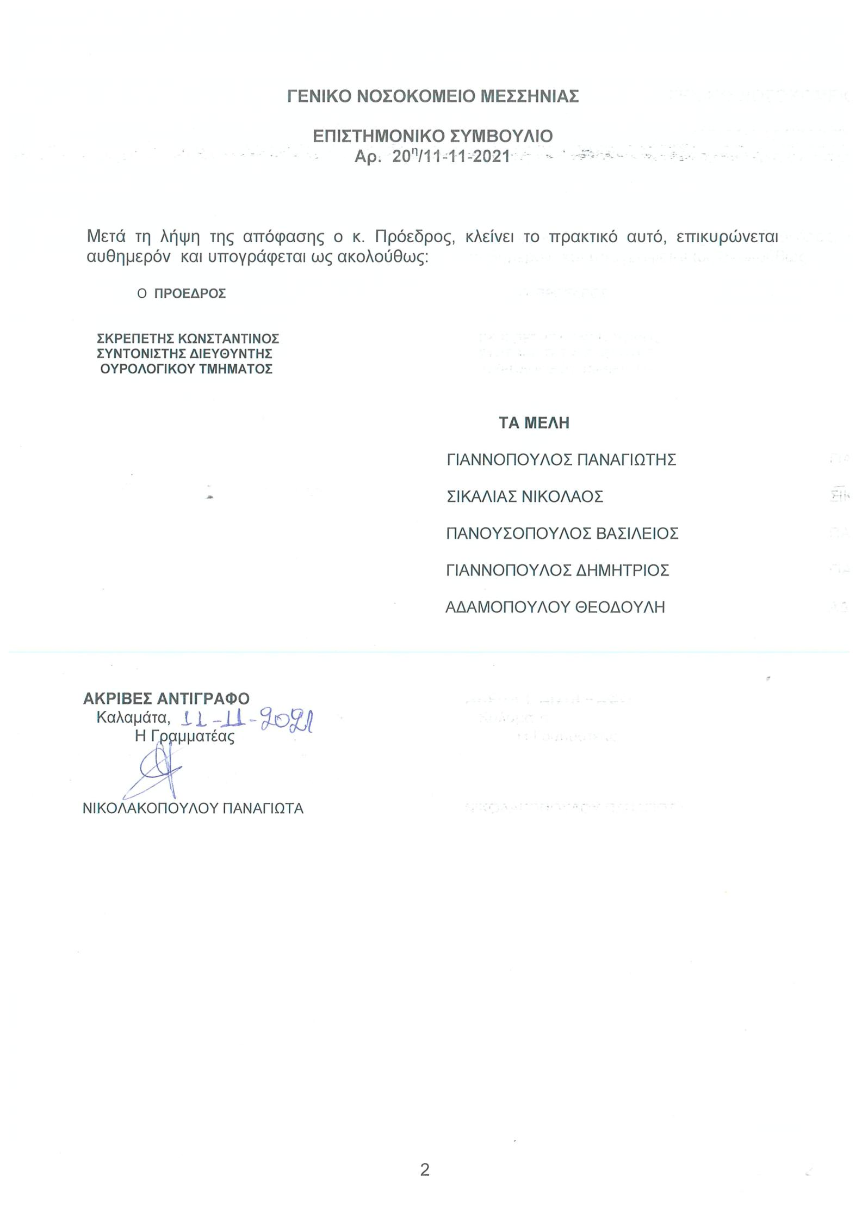

ΕΛΛΗΝΙΚΗ ΔΗΜΟΚΡΑΤΙΑ ΥΠΟΥΡΓΕΙΟ ΥΓΕΙΑΣ 6^{η} Υ.Π.Ε.
ΓΕΝΙΚΟ ΝΟΣΟΚΟΜΕΙΟ ΛΑΚΩΝΙΑΣ ΝΟΣΗΛΕΥΤΙΚΗ ΜΟΝΑΔΑ ΜΟΛΑΩΝ
ΙΑΤΡΙΚΗ ΥΠΗΡΕΣΙΑ

ΕΠΙΣΤΗΜΟΝΙΚΟ ΣΥΜΒΟΥΛΙΟ 

ΕΠΙΣΤΗΜΟΝΙΚΟΥ ΣΥΜΒΟΥΛΙΟΥ ΤΟΥ Γ.Ν. ΛΑΚΩΝΙΑΣ - N.M. ΜΟΛΑΩΝ

Στους Μολάους σήμερα την 2η Νοεμβρίου 2021, ημέρα Τρίτη και ώρα 12.30 μ., συνήλθαν τα μέλη του Επιστημονικού Συμβουλίου του Γ.Ν. Λακωνίας - Ν.Μ. Μολάων, στο χώρο Γραφείου Εκπαίδευσης της Ν.Μ. Μολάων του Γ.Ν. Λακωνίας, ύστερα από πρόσκληση του α/α προέδρου κ. Μπακίδη Σ. Δ/ντή Παθ/κού τμήματος.
Παρόντα Μέλη Απόντα Μέλη
1)Αλεξίου Στυλιανός Συντ.Δ/ντής Ακτιν/γος 1)Μπακίδης Σ. Δ/ντής Παθολόγος
- Κούστας Σ.Επιμ.Α ' Μαιευτ.Γυναικολόγος
- Κομηνού Σταματίνα Φαρμακοποιός ΠΕ
- Σταθάκη Παναγιώτα Νοσηλεύτρια ΠΕ
Αφού διαπιστώθηκε η νόμιμη απαρτία, άρχισε η Συνεδρίαση.

ΘΕΜΑ : Έγκριση για χορήγηση άδειας στην κ.Αναστασάκη Αικατερίνη ΤΕ Νοσηλεύτρια της ΝΜ Μολάων και μεταπτυχιακή Φοιτήτρια στο ΕΑΠ, στο πλαίσιο εκπόνησης διπλωματικής εργασίας με τη διακίνηση Ερωτηματολογίων με θέμα:«Οι διατροφικές συνήθειες διαβητικών και μη ασθενών με Χρόνια Νεφρική Νόσο Τελικού Σταδίου που υποβάλλονται σε αιμοκάθαρση».
Σχετ: α) Η αριθ.πρωτ: 9775/15-10-2021 Αίτηση χορήγησης άδειας στην κ. Αναστασάκη Αικατερίνη ΤΕ Νοσηλεύτρια της ΝΜ Μολάων και μεταπτυχιακή Φοιτήτρια στο ΕΑΠ, στο πλαίσιο εκπόνησης διπλωματικής εργασίας με τη διακίνηση Ερωτηματολογίων με θέμα:« οι διατροφικές συνήθειες διαβητικών και μη ασθενών με Χρόνια Νεφρική Νόσο Τελικού Σταδίου που υποβάλλονται σε αιμοκάθαρση»,
β)Ερωτηματολόγιο
Λαβών το λόγο ο κ.Μπακίδης Σοφοκλής ως αναπληρών τον πρόεδρ ο κ.Αλεξίου Στ., θέτει υπόψη των μελών του Επιστημονικού Συμβουλίου τα παρακάτω:
α)Η κ. Αναστασάκη Αικατερίνη ΤΕ Νοσηλεύτρια της ΜΤΝ του Νοσοκομείου Μολάων & μεταπτυχιακή Φοιτήτρια του Ελληνικού Ανοικτού Πανεπιστημίου, με την ανωτέρω (α') σχετική αίτησή της, ζητά έγκριση να της επιτραπεί η διακίνηση ερωτηματολογίων στη Μ.Τ.Ν. και συγκεκριμένα σε ασθενείς με τελικού σταδίου χρόνια νεφρική νόσο που υποβάλλονται σε αιμοκάθαρση, στο πλαίσιο εκπόνησης διπλωματικής εργασίας με τίτλο: «οι διατροφικές συνήθειες διαβητικών και μη ασθενών με Χρόνια Νεφρική Νόσο Τελικού Σταδίου που υποβάλλονται σε αιμοκάθαρση», προκειμένου για την ολοκλήρωση του Μεταπτυχιακού προγράμματος «Διαχείριση γήρανσης και χρόνιων νοσημάτων» του Ε.Α.Π. που παρακολουθεί, υπό την εποπτεία του καθηγητή της κ.Γριβέα Ιωάννη Δ/ντή Νεφρολογίας του Νοσοκομείου ΝΙΜΙΤΣ.
β) Επισυνάπτει το σχετικό ερωτηματολόγιο.
Επίσης -όπως αναφέρει στην αίτησή της- η συλλογή των δεδομένων/στοιχείων θα γίνει από την ίδια, δίχως να διαταραχθεί η ομαλή λειτουργία του τμήματος, θα τηρηθεί η ανωνυμία των ασθενών και θα ληφθεί η ενυπόγραφη άδειά τους. Επιπλέον το Νοσοκομείο δεν θα επιβαρυνθεί οικονομικά για τη διεξαγωγή της μελέτης.
Το Επιστημονικό Συμβούλιο
Αφού άκουσε τα παραπάνω, Ομόφωνα
Αποφασίζει
Εγκρίνει την διεξαγωγή της διακίνηση ερωτηματολογίων στη Μ.Τ.Ν. και συγκεκριμένα σε ασθενείς με τελικού σταδίου χρόνια νεφρική νόσο που υποβάλλονται σε αιμοκάθαρση, από την Νοσηλεύτρια ΤΕ κ.Αναστασάκη Αικατερίνη στο πλαίσιο εκπόνησης ερευνητικής μελέτης με τίτλο: «οι διατροφικές συνήθειες διαβητικών και μη ασθενών με Χρόνια Νεφρική Νόσο Τελικού Σταδίου που υποβάλλονται σε αιμοκάθαρση», για την ολοκλήρωση του Μεταπτυχιακού προγράμματος «Διαχείριση γήρανσης και χρόνιων νοσημάτων» του Ε.Α.Π. που παρακολουθεί.
Απαραίτητη προϋπόθεση η συλλογή των δεδομένων/στοιχείων να γίνει από την ίδια, δίχως να διαταραχθεί η ομαλή λειτουργία του τμήματος, να τηρηθεί η ανωνυμία των ασθενών και να ληφθεί η ενυπόγραφη άδειά τους. Επιπλέον το Νοσοκομείο δεν θα επιβαρυνθεί οικονομικά για τη διεξαγωγή της μελέτης.
Η παρούσα κηρύσσεται αμέσως εκτελεστή.
Για το Επιστημονικό Συμβούλιο


ΜΠΑΚΙΔΗΣ ΣΟΦΟΚΛΗΣ Δ/ΝΤΗΣ ΠΑΘΟΛΟΓΟΣ

04/11/2021
Κυρία Αναστασάκη,
Τόσο εγώ όσο και η κ. Ρόχας-Χιλ Ανδρέα Παόλα, καθηγήτρια Βιολογίας-Βιοχημείας του τμήματος Νοσηλευτικής του Πανεπιστημίου Πελοποννήσου και επιβλέπουσα καθηγήτρια της διδακτορικής μου διατριβής με τίτλο: «ΔΙΕΡΕΥΝΗΣΗ ΤΗΣ ΕΠΙΔΡΑΣΗΣ ΤΩΝ ΕΝΔΟΓΕΝΩΝ ΚΑΙ ΕΞΩΓΕΝΩΝ ΤΕΛΙΚΩΝ ΠΡΟΪΟΝΤΩΝ ΠΡΟΧΩΡΗΜΕΝΗΣ ΓΛΥΚΟΖΥΛΙΩΣΗΣ (AGEs) ΣΤΗΝ ΠΑΘΟΓΕΝΕΙΑ ΚΑΙ ΕΞΕΛΙΞΗ ΤΗΣ ΧΡΟΝΙΑΣ ΝΕΦΡΙΚΗΣ ΝΟΣΟΥ» θα θέλαμε να σας ευχαριστήσουμε για το ενδιαφέρον σας να χρησιμοποιήσετε το ερωτηματολόγιο που δημιουργήθηκε, σταθμίστηκε και χρησιμοποιήθηκε κατά την εκπόνηση της συγκεκριμένης μελέτης.
Έχετε τη συγκατάθεσή μας να χρησιμοποιήσετε το ερωτηματολόγιο κατά την εκπόνηση της διπλωματικής σας εργασίας με τίτλο: «ΟΙ ΔΙΑΤΡΟΦΙΚΕΣ ΣΥΝΗΘΕΙΕΣ ΔΙΑΒΗΤΙΚΩΝ ΚΑΙ ΜΗ ΑΣΘΕΝΩΝ ΜΕ ΧΡΟΝΙΑ ΝΕΦΡΙΚΗ ΝΟΣΟ ΤΕΛΙΚΟΥ ΣΤΑΔΙΟΥ ΠΟΥ ΥΠΟΒΑΛΛΟΝΤΑΙ ΣΕ ΑΙΜΟΚΑΘΑΡΣΗ» που εκπονείται στα πλαίσια του Μεταπτυχιακού Προγράμματος Σπουδών «Διαχείριση Γήρανσης και Χρόνιων Νοσημάτων» του Ελληνικού Ανοιχτού Πανεπιστημίου.
Σας εύχομαι καλή επιτυχία στη μελέτη σας και είμαι στη διάθεσή σας για οποιαδήποτε διευκρίνηση.
Με εκτίμηση
Αρώνη Αδαμαντία
Νοσηλεύτρια ΠΕ, MSc, PhD

Υπεύθυνη Δήλωση Συγγραφέα:
Δηλώνω ρητά ότι, σύμφωνα με το άρθρο 8 του Ν.1599/1986, η παρούσα εργασία αποτελεί αποκλειστικά προϊόν προσωπικής μου εργασίας, δεν προσβάλλει κάθε μορφής δικαιώματα διανοητικής ιδιοκτησίας, προσωπικότητας και προσωπικών δεδομένων τρίτων, δεν περιέχει έργα/εισφορές τρίτων για τα οποία απαιτείται άδεια των δημιουργών/δικαιούχων και δεν είναι προϊόν μερικής ή ολικής αντιγραφής, οι πηγές δε που χρησιμοποιήθηκαν περιορίζονται στις βιβλιογραφικές αναφορές και μόνον και πληρούν τους κανόνες της επιστημονικής παράθεσης.

